

PREFA GmbH Alu-Dächer und Fassaden
Deutschland – 98634 Wasungen - Aluminiumstraße 2

Leistungsbeschreibung
2025_Standard-AS-Texte_Fassade - PREFA_Standardausschreibungstexte_Fassadensysteme

LV 01 PREFA Fassadensysteme

Titel 01.02 PREFA Fassadensysteme und Fassadenunterkonstruktion

Bereich 01.02.01 Unterkonstruktion Fassade

ALLGEMEINE VORBEMERKUNGEN
Vorwort

Die PREFA GmbH Alu Dächer und -Fassaden bietet einen umfangreichen Ausschreibungsservice. Wir unterstützen Architekten und Planer kostenlos bei der Erstellung komplexer Leistungsbeschreibungen und stellen darüber hinaus Ausschreibungstextvorlagen in Form von Worddateien (*.docx) sowie im Format GAEB 2000 (*.x81) zur Verfügung.
Bei der Erstellung der vorliegenden Leistungsbeschreibung berücksichtigen wir den derzeit gültigen, aktuellen Stand der Technik und Produktentwicklung.

Mit der Nutzung dieser Services, eben durch die Verarbeitung, Verbreitung erstellter, eingefügter bzw. ergänzter Angaben und Informationen in Leistungsbeschreibungen, stimmen Sie nachfolgenden Bedingungen ausdrücklich zu.

Die Nutzung des Ausschreibungsservice, sowie die im Zusammenhang damit zur Verfügung gestellten Unterlagen (etwa Verlegerichtlinien) stellen keine vertragliche oder vertragsähnliche Leistung unsererseits dar; eine Haftung für Schäden und weitergehende Ansprüche aller Art wird -soweit gesetzlich zulässig- ausdrücklich ausgeschlossen.

PREFA GmbH Alu Dächer und -Fassaden übernimmt für die Vollständigkeit der Einzelpositionen zur Ausführung der beschriebenen Leistungen keine Gewährleistung, ebenso nicht für die Richtigkeit der Maßangaben in den Einzelpositionen. Der Planer hat alle Angaben auf Richtigkeit zu prüfen und gegebenenfalls anzupassen. Die Positionen sind vom Planer und ggfs. auch vom ausführenden Handwerker ("Bieter") auf Durchführbarkeit zu prüfen, die Mengen sind am Objekt auf Richtigkeit zu kontrollieren und gegebenenfalls zu ändern.
Bildliche Darstellungen sind keine Planungsdetails und dienen nur als beispielhafte Darstellung und Hilfestellung. Diese können vom Architekten / Planer bei Bedarf entfernt werden.

Folgende Unterlagen liegen dem Leistungsverzeichnis zugrunde:

- ...........................................

- ...........................................

- ...........................................

Technische Vorbemerkungen

- Grundlage für die Ausführung der beschriebenen Leistung sind die Verlege- und Montagehinweise der PREFA Aluminiumprodukte GmbH sowie die national geltenden Gesetze, Vorschriften, Fachregeln und Normen.
- Alle Positionen sind gesamtpreisbildend und werden mit GP ausgegeben. Kontrollieren Sie gegebenenfalls alle Bedarfspositionen, Wahlpositionen und Wahlgliederungspunkte. Für die digitale Angebotspreiseinholung empfehlen wir den Datenaustausch über GAEB (90/ 2000/ XML) oder den Export: ‘Digitale Angebotsanforderung‘ da Textexport-Dateien nicht reimportiert werden können. Diese Anwendung ist nach dem Datenaustauschstandard GAEB XML 3.1 zertifiziert.
- Materialverschnitt, Falzverluste sowie Klein- und Befestigungsmaterial sind in die betreffenden Positionen einzurechnen. Abrechnung erfolgt nach bauseitigem Aufmaß.
- Vor Angebotsabgabe sind eine Baustellenbesichtigung durchzuführen; die baulichen und technischen Gegebenheiten mit der Bauleitung abzustimmen. Nachforderungen aus Nichtkenntnis der Baustellenbesonderheiten können nicht anerkannt werden. Bei einer Sanierung ist die vor Ort Prüfung des vorhandenen Dachaufbaues, bzw. der allgemeinen Situation erforderlich.
- Wenn diese Leistungsbeschreibung eine Alternative zu einem bestehenden Leistungsverzeichnis ist, gelten die Vorbedingungen des Hauptangebotes unverändert weiter.
- Die Entsorgung der Abfälle, des Schuttes und des Schrottes hat entsprechend der geltenden Vorschriften zu erfolgen und ist mit Nachweis der Entsorgungsstellen zu belegen. Dies gilt sowohl für die beim Rückbau als auch beim Einbau anfallenden Wert- und Reststoffe. Die Kosten für die Entsorgung sind in die Einheitspreise einzurechnen.
- Arbeits-, Fassaden- und Schutzgerüste sowie mögliche Straßenabsperrungen und behördliche Genehmigungen, Blitzschutz, Nebengebäude, Balkone, Vordächer sind nicht enthalten bzw. berücksichtigt.
- Der Auftragnehmer ist nicht von seiner eigenen Pflicht befreit, die Massen und sonstigen Angaben sorgfältig auf Richtigkeit hin zu überprüfen.
- Nebenleistungen, wie z.B. Schutz- und Sicherheitsmaßnahmen nach den Unfallverhütungsvorschriften und den behördlichen Bestimmungen, sind Leistungen, die auch ohne Erwähnung im Leistungsverzeichnis zur vertraglichen Leistung gehören und nicht selbstständig vergütet werden.

01.02.01.1 Fassadendämmung für vorgehängte hinterlüftete Fassaden
Mineralische Wärmedämmung nach DIN EN 13162 für vorgehängte hinterlüftete Fassaden.

Anwendungsgebiet nach DIN 4108-10: WAB,
nichtbrennbar A1 / A2 nach DIN 13501,
Schmelzpunkt > 1000° C nach DIN 4102-17.

Dämmschichtdicke: ................. mm
(60, 80, 100, 120, 140, 160, 180, 200, 220, 240 mm)
Länge x Breite: 1000 mm x 625 mm

Bemessungswert der Wärmeleitfähigkeit:
0,033 W/(m∙K) oder 0,035 W/(m∙K)
nach DIN 4108-4:2017-03
gewählter Bemessungswert: .................. W/(m∙K)
Vlieskaschierung: .................. mit oder ohne
Nachgewiesen bis zu 3 Monate witterungsbeständig bei freier Bewitterung in der Bauphase.

Dämmplatten im Verband lückenlos und dichtgestoßen verlegen und mit geeigneten Dämmstoffhaltern entsprechend der VOB Teil C (DIN 18351 ATV-Fassadenarbeiten) sowie der DIN 18516 auf vorhandenem Untergrund gemäß Herstellerrichtlinien mechanisch befestigen.
Die entsprechenden Dämmstoffhalter, Tellerdurchmesser 90 mm,
(ca. 5 Stk/m² bzw. nach Angaben des Herstellers) sind in den Einheitspreis einzurechnen.
Die Dämmplatten sind an Durchdringungen und Anschlussprofilen dicht anzuschließen.
Die Herstellerrichtlinien sind einzuhalten.
Dämmstoff mit RAL-Gütezeichen der Gütegemeinschaft Mineralwolle e.V. (freigezeichnet gemäß deutscher Gefahrstoffverordnung und europäischer Verordnung Nr. 1272/2008 (CLP-VO) Nota Q).
Angebotenes Fabrikat: ..........................

0,000 m² EP _____________ GP _____________

01.02.01.2 Zulage für Fassadendämmung zweilagig
Zulage zur vorgenannten Fassadendämmung für die Ausführung zweilagig, im Verband dicht gestoßen,
mit systemzugehörigem Plattenkleber geklebt oder
oberflächenbündig mit geeigneten Dämmstoffhaltern (Tellerdurchmesser 90 mm) gedübelt,
Die Herstellerrichtlinien sind einzuhalten.

Dämmschichtdicke der zweiten Lage: ................. mm

(60, 80, 100, 120, 140, 160, 180, 200 mm)

0,000 m² EP _____________ GP _____________

01.02.01.3 Zulage für Fassadendämmung an Fenster-/Türöffnungen
Zulage zur vorgenannten Fassadendämmung für Leibungen an Fenster-/Türöffnungen.

Dämmschichtdicke: ______ mm (30, 40, 50 mm)
Angebotenes Erzeugnis: .......................

0,000 m² EP _____________ GP _____________

01.02.01.4 Zulage für Fassadendämmplatten an Untersichtbekleidung
Zulage für die Montage von Fassadendämmplatten an Untersichtbekleidungen (Arbeiten über Kopf)

0,000 m² EP _____________ GP _____________

01.02.01.5 Zulage Fassadendämmung - Brandsperre VHF horizontal
Zulage zur vorgenannten Fassadendämmung für horizontal umlaufende Brandsperre als Systemlösung.
Gutachterlich geprüfte Brandsperre für die VHF bestehend aus horizontal umlaufendem Brandriegel aus Mineralwolle nach DIN EN 13162. Anwendungsgebiet nach DIN 4108-10: WAB. Brandverhalten: Nichtbrennbar, Euroklasse A2-s1, d0 nach DIN EN 13501; Schmelzpunkt > 1000° C nach DIN 4102-17 und Abstandhalter aus glasfaserverstärktem Kunststoff.

Anordnung der Brandsperre in mindestens jedem 2. Geschoss,
unter Beachtung § 28 Abs. 4 in Verbindung mit Abs. 5 sowie nach § 30 Abs.7 MBO und Musterliste der Technischen Baubestimmungen 2002.

Erstellen einer umlaufenden horizontalen Aussparung in der vorgenannten Fassadendämmung. Kürzen der Brandriegel auf die geforderte Tiefe, Montage der Brandriegel dichtgestoßen in Aussparung und Anbringen der Abstandhalter. Die Brandriegel sind mit mindestens 4 Abstandhaltern pro m zu versehen. Verschnitte und Nachbesserungen werden nicht gesondert vergütet.

Länge x Höhe Brandriegel: 1000 mm x 150 mm

Brandriegeltiefe: ......... mm (180, 220, 260, 300)

Geeignet für Dämmstoffdicken von 120 - 280 mm bei einem Hinterlüftungsraum von maximal 80 mm, bei bestimmten Dämmdicken bis zu 100 mm Breite. Die Montagedetails sind auf das Fassadenprodukt abzustimmen und bei der Kalkulation zu berücksichtigen. Die Herstellerangaben sowie systembedingte Vorschriften sind zu beachten.

Erzeugnis: Fixrock BWM Brandriegel Kit bestehend aus
Rockwool Brandriegel VHF (S, M, L oder XL)
Rockwool BWM Abstandhalter VHF
oder gleichwertig
Angebotenes Erzeugnis: .......................

0,000 m EP _____________ GP _____________

01.02.01.6 Zulage Fassadendämmung - Brandsperre VHF vertikal
Zulage zur vorgenannten Fassadendämmung für
vertikale Brandsperre als Systemlösung.
Gutachterlich geprüfte Brandsperre für die VHF bestehend aus Brandriegel aus Mineralwolle nach DIN EN 13162. Anwendungsgebiet nach DIN 4108-10: WAB. Brandverhalten: Nichtbrennbar, Euroklasse A2-s1, d0 nach DIN EN 13501; Schmelzpunkt > 1000° C nach DIN 4102-17 und Abstandhalter aus glasfaserverstärktem Kunststoff.

Anordnung der Brandsperre mindestens in Brandwanddicke,
unter Beachtung § 28 Abs. 4 in Verbindung mit Abs. 5 sowie nach § 30 Abs.7 MBO und Musterliste der Technischen Baubestimmungen 2002.

Kürzen der Brandriegel auf die geforderte Tiefe, Montage der Brandriegel dichtgestoßen. Die Brandriegel werden gegen Abrutschen im oberen Viertel des Brandriegels mit einem Dämmstoffhalter befestigt. Dies gilt auch für kürzere Längen als einem Meter. Pro Brandriegel sind 4 Abstandhalter zu montieren. Verschnitte und Nachbesserungen werden nicht gesondert vergütet.

Länge x Höhe Brandriegel: 1000 mm x 150 mm

Brandriegeltiefe: ......... mm (180, 220, 260, 300)

Geeignet für Dämmstoffdicken der Wanddämmung von 120 - 280 mm bei einem Hinterlüftungsraum maximal 80 mm, bei bestimmten Dämmdicken bis zu 100 mm Breite. Die Montagedetails sind auf das Fassadenprodukt abzustimmen und bei der Kalkulation zu berücksichtigen.
Die Herstellerangaben sowie systembedingte Vorschriften sind zu beachten.

Erzeugnis: Fixrock BWM Brandriegel Kit bestehend aus
Rockwool Brandriegel VHF (S, M, L oder XL)
Rockwool BWM Abstandhalter VHF
oder gleichwertig
Angebotenes Erzeugnis: .......................

0,000 m EP _____________ GP _____________

01.02.01.7 Unterkonstruktion aus RDS-CA und Alu-Omega-Profil
Liefern und Montieren einer Fassadenunterkonstruktion für alle Flächen und Anschlussbereiche einer vorgehängte hinterlüftete Fassade bestehend aus
PREFA Distanzschrauben RDS-CA und gelochtem Aluminium-Omegaprofil.
PREFA Distanzschrauben RDS-CA
als Verankerungselement zur Befestigung von sekundärer Aluminium-Unterkonstruktionen durch bauseitige Wärmedämmung vor einem tragfähigen Verankerungsgrund.
Die Distanzschrauben sind lot- und fluchtgerecht auszurichten.
Die Anzahl der Befestiger gemäß statischer Berechnung und Ausführungsplanung. Kennwerte und Montage gemäß Z-21.2-2130.

Material: Edelstahl A4
Durchmesser: 10,0 mm
Gewindelänge: 100 mm
inklusive zugelassenem Dübel
Verankerungsgrunddicke: gemäß Z-21.2-2130
Mindesteinschraubtiefe: 70 mm

Schraubenlänge RDS-CA: .....................
(L190, L210, L230, L250, L270, L290, L310, L330, L350, L370)
tragfähiger Verankerungsgrund bestehend aus: ..............................
(Holz, Beton, Porenbeton, Vollstein, Lochstein, etc.)
Der Verankerungsgrund vom Planer/Architekten anzugeben!
Abstand Verankerungsgrund bis Hinterkante Bekleidung: ......... mm
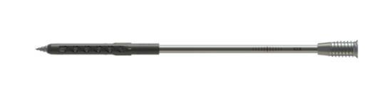
Erzeugnis: PREFA Distanzschrauben RDS-CA oder gleichwertig
Gelochtes Aluminium-Omegaprofile als Tragprofil der Fassadenunterkonstruktion fachgerecht verschraubt, inklusive eventuell erforderlicher Hilfskonstruktionen.
Anordnung Tragprofil: ..................... (vertikal oder horizontal)
Tragprofilabstand (Achsmaß): ......... mm (gemäß statischer Bemessung)
Erzeugnis: Omegaprofile ECO-HF-H/C 120x45x30x2.3 mm oder gleichwertig

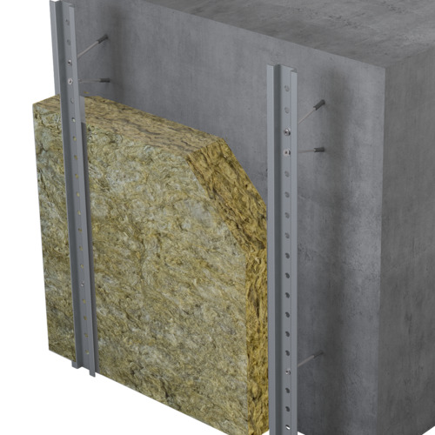

0,000 m² EP _____________ GP _____________

01.02.01.8 Unterkonstruktion aus RDS-CW und Holzlattung
Liefern und Montieren einer Fassadenunterkonstruktion für alle Flächen und Anschlussbereiche einer vorgehängte hinterlüftete Fassade bestehend aus
PREFA Distanzschrauben RDS-CW und Holzlattung.

PREFA Distanzschrauben RDS-CW (für Holz-UK)
durch bauseitige Wärmedämmung vor einem tragfähigen Verankerungsgrund als Unterkonstruktion.
Die Distanzschrauben sind lot- und fluchtgerecht auszurichten.
Die Anzahl der Befestiger gemäß statischer Berechnung und Ausführungsplanung. Kennwerte und Montage gemäß Z-21.2-2130.

Material: Edelstahl A4
Oberfläche: gebeizt, passiviert, gleitbeschichtet
Durchmesser: 10,0 mm
Gewindelänge: 100 mm
inkl. zugelassenem Dübel
Verankerungsgrunddicke: gemäß Z-21.2-2130
Mindesteinschraubtiefe: 70 mm

Schraubenlänge RDS-CW: .....................
(L190, L210, L230, L250, L270, L290, L310, L330, L350, L370)
tragfähiger Verankerungsgrund bestehend aus: ..............................
(Holz, Beton, Porenbeton, Vollstein, Lochstein, etc.)
Der Verankerungsgrund vom Planer/Architekten anzugeben!
Abstand Verankerungsgrund bis Hinterkante Bekleidung: ......... mm

Erzeugnis: PREFA Distanzschrauben RDS-CW oder gleichwertig
Holzlattung, gemäß bauaufsichtlicher Zulassung Z-21.2-2130,
als vertikales Tragprofil verschraubt,
einschließlich Bohrung der Schraublöcher (Ø 10 mm)
sowie eventuell erforderlicher Hilfskonstruktionen.

Abmessung: .... x .... mm (min. 27 mm dick und 58 mm breit)
Vollholz aus Fichte, Kiefer oder Tanne
mind. Sortierklasse S10
Anordnung Tragprofil: vertikal
Tragprofilabstand (Achsmaß): ......... mm

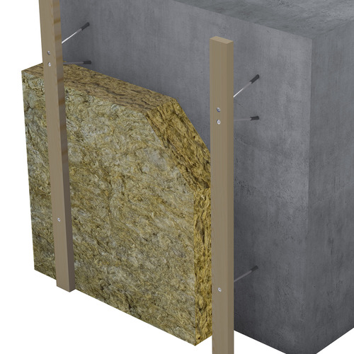

0,000 m² EP _____________ GP _____________

01.02.01.9 Zulage für zusätzliche Holzlattung (Kreuzverband)
Zulage für zusätzliche horizontale Holzlattung
im Kreuzverband angeordnet und am vertikalen Tragprofil verschraubt,
einschließlich Bohrung der Schraublöcher
sowie eventuell erforderlicher Hilfskonstruktionen.

Abmessung: .... x .... mm (min. 27 mm dick und 58 mm breit)
Vollholz aus Fichte, Kiefer oder Tanne
mind. Sortierklasse S10
Anordnung Tragprofil: horizontal
Lattenabstand (Achsmaß): ......... mm

0,000 m² EP _____________ GP _____________

01.02.01.10 Unterkonstruktion als justierbare Alu-UK (einlagig)
Liefern und Montieren einer justierbaren Aluminium-Unterkonstruktion für vorgehängte hinterlüftete Fassaden, flucht und lotrecht gemäß Ausführungsplan und den statischen Erfordernissen. Beim Achsabstand der Tragprofile sind die zulässigen Befestigungsabstände der PREFA Fassadenbekleidung zu berücksichtigen. Sämtliche Zuschnitte, Ausklinkungen, eventuell erforderliche Ergänzungskonstruktionen bei Außen- und Innenecken, Fenstersturz, Leibungen etc., sowie Befestigungsmaterialien sind in den Einheitspreis einzurechnen.

Wandwinkelstützen aus Alu, Isolator,
L- Tragprofilen oder T-Tragprofilen aus Alu einschließlich Verankerungs- und Verbindungsmittel.
Ausrichtung der Tragprofile: ............. (vertikal / horizontal)
Angebotenes System: .............

0,000 m² EP _____________ GP _____________

01.02.01.11 Unterkonstruktion als justierbare Alu-UK (zweilagig)
Liefern und Montieren einer justierbaren Aluminium-Unterkonstruktion für vorgehängte hinterlüftete Fassaden, flucht und lotrecht gemäß Ausführungsplan und den statischen Erfordernissen. Beim Achsabstand der Tragprofile sind die zulässigen Befestigungsabstände der PREFA Fassadenbekleidung zu berücksichtigen. Sämtliche Zuschnitte, Ausklinkungen, eventuell erforderliche Ergänzungskonstruktionen bei Außen- und Innenecken, Fenstersturz, Leibungen etc., sowie Befestigungsmaterialien sind in den Einheitspreis einzurechnen.

Wandwinkelstützen, Isolator,
horizontalen L- oder T-Tragprofilen und vertikalen Hut- bzw. Z-Profilen einschließlich Verankerungs- und Verbindungsmittel.
Ausrichtung der Tragprofile: ............. (vertikal / horizontal)
Angebotenes System: ......................

0,000 m² EP _____________ GP _____________

01.02.01.12 Zulage für Haltekonstruktion im Bereich Fenster-/Türöffnungen
Zulage zur Unterkonstruktion für das Liefern und Montieren von Haltekonstruktionen im Bereich der Fenster-/Türöffnungen (seitlich/oben), einschließlich Befestigungsmaterial und Anarbeiten.

Materialqualität: Aluminium / Stahl verzinkt
gewähltes Material: ......................
Materialdicke: mind. 0,8 mm
Zuschnitt: .... mm
Abkantung: .... Stk

0,000 m EP _____________ GP _____________

01.02.01.13 Zulage zur Unterkonstruktion an Untersichten
Zulage für den Mehraufwand bei Montage der Unterkonstruktion an Untersichten (Arbeiten über Kopf).
Das Brandschutzkonzept ist zu berücksichtigen.
Unterkonstruktionsabstand: nach statischer Bemessung (max. 500 mm)

0,000 m² EP _____________ GP _____________

01.02.01.14 Trapezprofile als Tragschale bei nichtbrennbarer Unterkonstruktion
Liefern und Montieren von Trapezprofilen als Tragschale
zur Aufnahme der PREFA Fassadenbekleidung,
auf vorhandener nichtbrennbarer Unterkonstruktion,
fachgerecht montiert, einschließlich Lieferung aller nach statischer Berechnung erforderlichen, bauaufsichtlich zugelassenen Verbindungs- und Befestigungsmittel.

Materialqualität: .................. (Aluminium / Stahl)
Materialdicke: ....... mm (gemäß Statik)
Farbe: Naturblank
Verlegerichtung: .................. (horizontal / vertikal)

Pofiltyp: ..................... (z.B. 35 - 207 / 40 - 183)
Erzeugnis: ..................... oder gleichwertig
angebotenes Erzeugnis: .....................

0,000 m² EP _____________ GP _____________

01.02.01.15 Zulage zur Vorposition Trapez für Ecken/An-/Abschlüsse
Zulage zur Vorposition Trapezprofil für Ecken, An- und Abschlüsse, einschließlich Anarbeiten und
Befestigungsmaterial.

0,000 m EP _____________ GP _____________

01.02.01.16 Auszugsversuche am bauseitigen Verankerungsuntergrund
Ermittlung und digitale Dokumentation von Auszugswerten und Bauteilschichten für vorgenannte RDS-CA/CW Distanzschrauben am bauseitigen Untergrund nach ETAG 029, als Grundlage für die Erstellung des statischen Nachweises.

0,000 Psch EP _____________ GP _____________

01.02.01.17 Objektstatik
Liefern einer prüfbaren objektbezogenen Statik der Unterkonstruktion
ohne Prüf- und Genehmigungsgebühren

0,000 Psch EP _____________ GP _____________

01.02.01.18 Verlegepläne für Unterkonstruktion
Liefern von Verlegeplänen für vorgenannte Unterkonstruktion
in digitaler Ausführung (dwg oder dxf).

0,000 Psch EP _____________ GP _____________

01.02.01.19 Schalung aus Vollholz, sägerau, d >=24 mm
Schalung aus sägerauen Brettern, Vollholz, auf vorhandener, tragfähiger Fassadenunterkonstruktion liefern und montieren
als Vollschalung für kleinformatige Fassadenprodukte oder Stehfalzeindeckung.
Holzart: Nadelholz (Fichte / Tanne / Kiefer) DIN 68365
Sortierklasse: S 10
Holzfeuchte: trocken (< 20 %)
Brettdicke: >= 24 mm,
(max. Verhältnis der lichten Weite zur Nenndicke = 30),
Brettbreite: 80 - 160 mm
Befestigungsmittel: Rillennägel / Senkkopfschrauben

0,000 m² EP _____________ GP _____________

01.02.01.20 Fassadenbahn, wind- und wasserdicht
Liefern und Montieren einer Fassadenbahn,
diffusionsoffen, wind- und wasserdicht,
für vorgehängte hinterlüftete Fassadenkonstruktionen.
Die Eigenschaften der Fassadenbahn richten sich nach den Anforderungen an die Fassadenkonstruktion.
Die Herstellerrichtlinien sind einzuhalten.

Angebotenes Erzeugnis: ....................... oder gleichwertig

0,000 m² EP _____________ GP _____________

Bereich 01.02.01 Unterkonstruktion Fassade GP ____________

Bereich 01.02.02 PREFA Siding

ALLGEMEINE VORBEMERKUNGEN
Vorwort

Die PREFA GmbH Alu Dächer und -Fassaden bietet einen umfangreichen Ausschreibungsservice. Wir unterstützen Architekten und Planer kostenlos bei der Erstellung komplexer Leistungsbeschreibungen und stellen darüber hinaus Ausschreibungstextvorlagen in Form von Worddateien (*.docx) sowie im Format GAEB 2000 (*.x81) zur Verfügung.
Bei der Erstellung der vorliegenden Leistungsbeschreibung berücksichtigen wir den derzeit gültigen, aktuellen Stand der Technik und Produktentwicklung.

Mit der Nutzung dieser Services, eben durch die Verarbeitung, Verbreitung erstellter, eingefügter bzw. ergänzter Angaben und Informationen in Leistungsbeschreibungen, stimmen Sie nachfolgenden Bedingungen ausdrücklich zu.

Die Nutzung des Ausschreibungsservice, sowie die im Zusammenhang damit zur Verfügung gestellten Unterlagen (etwa Verlegerichtlinien) stellen keine vertragliche oder vertragsähnliche Leistung unsererseits dar; eine Haftung für Schäden und weitergehende Ansprüche aller Art wird -soweit gesetzlich zulässig- ausdrücklich ausgeschlossen.

PREFA GmbH Alu Dächer und -Fassaden übernimmt für die Vollständigkeit der Einzelpositionen zur Ausführung der beschriebenen Leistungen keine Gewährleistung, ebenso nicht für die Richtigkeit der Maßangaben in den Einzelpositionen. Der Planer hat alle Angaben auf Richtigkeit zu prüfen und gegebenenfalls anzupassen. Die Positionen sind vom Planer und ggfs. auch vom ausführenden Handwerker ("Bieter") auf Durchführbarkeit zu prüfen, die Mengen sind am Objekt auf Richtigkeit zu kontrollieren und gegebenenfalls zu ändern.
Bildliche Darstellungen sind keine Planungsdetails und dienen nur als beispielhafte Darstellung und Hilfestellung. Diese können vom Architekten / Planer bei Bedarf entfernt werden.

Folgende Unterlagen liegen dem Leistungsverzeichnis zugrunde:

- ...........................................

- ...........................................

- ...........................................

Technische Vorbemerkungen

- Grundlage für die Ausführung der beschriebenen Leistung sind die Verlege- und Montagehinweise der PREFA Aluminiumprodukte GmbH sowie die national geltenden Gesetze, Vorschriften, Fachregeln und Normen.
- Alle Positionen sind gesamtpreisbildend und werden mit GP ausgegeben. Kontrollieren Sie gegebenenfalls alle Bedarfspositionen, Wahlpositionen und Wahlgliederungspunkte. Für die digitale Angebotspreiseinholung empfehlen wir den Datenaustausch über GAEB (90/ 2000/ XML) oder den Export: ‘Digitale Angebotsanforderung‘ da Textexport-Dateien nicht reimportiert werden können. Diese Anwendung ist nach dem Datenaustauschstandard GAEB XML 3.1 zertifiziert.
- Materialverschnitt, Falzverluste sowie Klein- und Befestigungsmaterial sind in die betreffenden Positionen einzurechnen. Abrechnung erfolgt nach bauseitigem Aufmaß.
- Vor Angebotsabgabe sind eine Baustellenbesichtigung durchzuführen; die baulichen und technischen Gegebenheiten mit der Bauleitung abzustimmen. Nachforderungen aus Nichtkenntnis der Baustellenbesonderheiten können nicht anerkannt werden. Bei einer Sanierung ist die vor Ort Prüfung des vorhandenen Dachaufbaues, bzw. der allgemeinen Situation erforderlich.
- Wenn diese Leistungsbeschreibung eine Alternative zu einem bestehenden Leistungsverzeichnis ist, gelten die Vorbedingungen des Hauptangebotes unverändert weiter.
- Die Entsorgung der Abfälle, des Schuttes und des Schrottes hat entsprechend der geltenden Vorschriften zu erfolgen und ist mit Nachweis der Entsorgungsstellen zu belegen. Dies gilt sowohl für die beim Rückbau als auch beim Einbau anfallenden Wert- und Reststoffe. Die Kosten für die Entsorgung sind in die Einheitspreise einzurechnen.
- Arbeits-, Fassaden- und Schutzgerüste sowie mögliche Straßenabsperrungen und behördliche Genehmigungen, Blitzschutz, Nebengebäude, Balkone, Vordächer sind nicht enthalten bzw. berücksichtigt.
- Der Auftragnehmer ist nicht von seiner eigenen Pflicht befreit, die Massen und sonstigen Angaben sorgfältig auf Richtigkeit hin zu überprüfen.
- Nebenleistungen, wie z.B. Schutz- und Sicherheitsmaßnahmen nach den Unfallverhütungsvorschriften und den behördlichen Bestimmungen, sind Leistungen, die auch ohne Erwähnung im Leistungsverzeichnis zur vertraglichen Leistung gehören und nicht selbstständig vergütet werden.

01.02.02.1 Fassadenbekleidung mit PREFA Siding 138/0,7
Liefern und Montieren einer Aluminium-Fassadenbekleidung
mit PREFA Siding einschließlich PREFA Befestigungsmaterial
(verdeckt befestigt mittels Schraubverbindung,
gemäß Ausführungsplan und den statischen Erfordernissen)
geradlinig und fluchtgerecht auf vorhandener Unterkonstruktion.
Die PREFA Verlegerichtlinien sind einzuhalten.

Breite: 138 mm (Baubreite / Deckbreite)
Länge: 500 - 6200 mm
(Länge max. 2500mm bei Verwendung Fugenprofil)
Materialdicke: 0,7 mm
Bauhöhe: 22 mm
Gewicht: 3,26 kg/m²
Materialqualität: Aluminium (vollständig recycelbar)
Legierung: EN AW 3005 gemäß EN 573-3
Vorderseite: P.10 oder DG5000 Einbrennlackierung
Farbe: ........
(Standard nach gültiger PREFA Farbkarte)
Rückseite: Schutzlack
Oberfläche: glatt / stucco / liniert
Schattenfuge: mit / ohne (b: 15 mm / t: 7 mm)
Verlegung: horizontal / vertikal / diagonal
Brandverhaltensklasse: A1 gemäß EN 13501-1
Umwelt-Produktdeklaration nach ISO 14025 und EN 15804: EPD-GDA-20130260-IBG1-DE
Referenz-Nutzungsdauer laut Umweltproduktdeklaration: ≥ 70 Jahre

Bei dem Verwendungszweck von Kaltumformten Aluminiumblechen entsprechender Nutzung sind keine Wirkungsbeziehungen bzgl. Umwelt und Gesundheit bekannt.

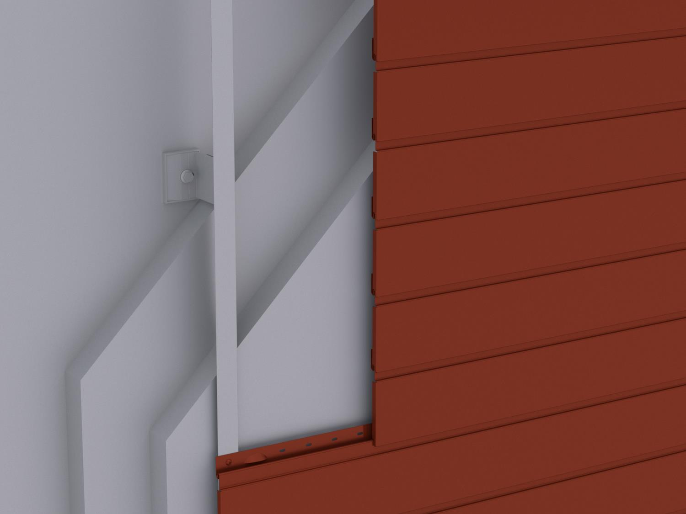

0,000 m² EP _____________ GP _____________

01.02.02.2 Fassadenbekleidung mit PREFA Siding 200/1,0
Liefern und Montieren einer Aluminium-Fassadenbekleidung
mit PREFA Siding einschließlich PREFA Befestigungsmaterial
(verdeckt befestigt mittels Schraubverbindung,
gemäß Ausführungsplan und den statischen Erfordernissen)
geradlinig und fluchtgerecht auf vorhandener Unterkonstruktion.
Die PREFA Verlegerichtlinien sind einzuhalten.

Breite: 200 mm (Baubreite / Deckbreite)
Länge: 500 - 6200 mm
(Länge max. 2500mm bei Verwendung Fugenprofil)
Materialdicke: 1,0 mm
Bauhöhe: 22 mm
Gewicht: 4,05 kg/m²
Materialqualität: Aluminium (vollständig recycelbar)
Legierung: EN AW 3005 gemäß EN 573-3
Vorderseite: P.10 oder DG5000 Einbrennlackierung
Farbe: ........
(Standard nach gültiger PREFA Farbkarte)
Rückseite: Schutzlack
Oberfläche: glatt / stucco / liniert
Schattenfuge: mit / ohne (b: 15 mm / t: 7 mm)
Verlegung: horizontal / vertikal / diagonal
Brandverhaltensklasse: A1 gemäß EN 13501-1
Umwelt-Produktdeklaration nach ISO 14025 und EN 15804: EPD-GDA-20130260-IBG1-DE
Referenz-Nutzungsdauer laut Umweltproduktdeklaration: ≥ 70 Jahre

Bei dem Verwendungszweck von Kaltumformten Aluminiumblechen entsprechender Nutzung sind keine Wirkungsbeziehungen bzgl. Umwelt und Gesundheit bekannt.

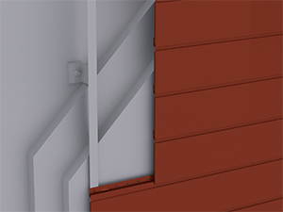

0,000 m² EP _____________ GP _____________

01.02.02.3 Fassadenbekleidung mit PREFA Siding 300/1,2
Liefern und Montieren einer Aluminium-Fassadenbekleidung
mit PREFA Siding einschließlich PREFA Befestigungsmaterial
(verdeckt befestigt mittels Schraubverbindung und Sturmsicherungsclip,
gemäß Ausführungsplan und den statischen Erfordernissen)
geradlinig und fluchtgerecht auf vorhandener Unterkonstruktion.
Die PREFA Verlegerichtlinien sind einzuhalten.

Breite: 300 mm (Baubreite / Deckbreite)
Länge: 500 - 6200 mm
(Länge max. 2500mm bei Verwendung Fugenprofil)
Materialdicke: 1,2 mm
Bauhöhe: 22 mm
Gewicht: 4,32 kg/m²
Materialqualität: Aluminium (vollständig recycelbar)
Legierung: EN AW 3005 gemäß EN 573-3
Vorderseite: P.10 oder DG5000 Einbrennlackierung
Farbe: ........
(Standard nach gültiger PREFA Farbkarte)
Rückseite: Schutzlack
Oberfläche: glatt
Schattenfuge: mit / ohne (b: 15 mm / t: 7 mm)
Verlegung: horizontal / vertikal / diagonal
Brandverhaltensklasse: A1 gemäß EN 13501-1
Umwelt-Produktdeklaration nach ISO 14025 und EN 15804: EPD-GDA-20130260-IBG1-DE
Referenz-Nutzungsdauer laut Umweltproduktdeklaration: ≥ 70 Jahre

Bei dem Verwendungszweck von Kaltumformten Aluminiumblechen entsprechender Nutzung sind keine Wirkungsbeziehungen bzgl. Umwelt und Gesundheit bekannt.

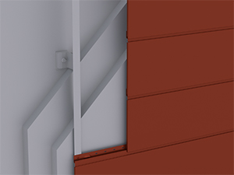

0,000 m² EP _____________ GP _____________

01.02.02.4 Fassadenbekleidung mit PREFA Siding 400/1,2
Liefern und Montieren einer Aluminium-Fassadenbekleidung
mit PREFA Siding einschließlich PREFA Befestigungsmaterial
(verdeckt befestigt mittels Schraubverbindung und Sturmsicherungsclip,
gemäß Ausführungsplan und den statischen Erfordernissen)
geradlinig und fluchtgerecht auf vorhandener Unterkonstruktion.
Die PREFA Verlegerichtlinien sind einzuhalten.

Breite: 400 mm (Baubreite / Deckbreite)
Länge: 500 - 6200 mm
(Länge max. 2500mm bei Verwendung Fugenprofil)
Materialdicke: 1,2 mm
Bauhöhe: 22 mm
Gewicht: 4,05 kg/m²
Materialqualität: Aluminium (vollständig recycelbar)
Legierung: EN AW 3005 gemäß EN 573-3
Vorderseite: P.10 oder DG5000 Einbrennlackierung
Farbe: ........
(Standard nach gültiger PREFA Farbkarte)
Rückseite: Schutzlack
Oberfläche: glatt
Schattenfuge: mit / ohne (b: 15 mm / t: 7 mm)
Verlegung: horizontal / vertikal / diagonal
Brandverhaltensklasse: A1 gemäß EN 13501-1
Umwelt-Produktdeklaration nach ISO 14025 und EN 15804: EPD-GDA-20130260-IBG1-DE
Referenz-Nutzungsdauer laut Umweltproduktdeklaration: ≥ 70 Jahre

Bei dem Verwendungszweck von Kaltumformten Aluminiumblechen entsprechender Nutzung sind keine Wirkungsbeziehungen bzgl. Umwelt und Gesundheit bekannt.

0,000 m² EP _____________ GP _____________

01.02.02.5 Fassadenbekleidung mit PREFA Siding 500/1,5

Liefern und Montieren einer Aluminium-Fassadenbekleidung
mit PREFA Siding einschließlich PREFA Befestigungsmaterial
(verdeckt befestigt mittels Schraubverbindung und Sturmsicherungsclip,
gemäß Ausführungsplan und den statischen Erfordernissen)
geradlinig und fluchtgerecht auf vorhandener Unterkonstruktion.

Die PREFA Verlegerichtlinien sind einzuhalten.

Breite: 500 mm (Baubreite / Deckbreite)
Länge: 700 mm bis 3500 mm,
* Längen >3500 mm bis max. 6000 mm sind von der PREFA-Technik objektbezogen zu prüfen und freizugeben,
* Länge max. 2500 mm bei Verwendung Fugenprofil
Materialdicke: 1,5 mm
Bauhöhe: 32 mm
Gewicht: 5,14 kg/m²
Materialqualität: Aluminium (vollständig recycelbar)
Legierung: EN AW 3005 gemäß EN 573-3
Vorderseite: P.10 oder DG5000 Einbrennlackierung
Farbe: ........
(Standard nach gültiger PREFA Farbkarte)
Rückseite: Schutzlack
Oberfläche: glatt
Schattenfuge: mit / ohne (b: 15 mm / t: 7 mm)
Verlegung: horizontal / vertikal / diagonal
Brandverhaltensklasse: A1 gemäß EN 13501-1
Umwelt-Produktdeklaration nach ISO 14025 und EN 15804: EPD-GDA-20130260-IBG1-DE
Referenz-Nutzungsdauer laut Umweltproduktdeklaration: ≥ 70 Jahre

Bei dem Verwendungszweck von Kaltumformten Aluminiumblechen entsprechender Nutzung sind keine Wirkungsbeziehungen bzgl. Umwelt und Gesundheit bekannt.
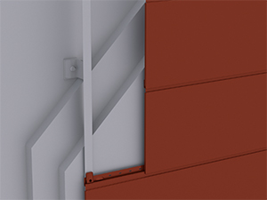

0,000 m² EP _____________ GP _____________

01.02.02.6 Fassadenbekleidung mit PREFA Siding 600/1,5
Liefern und Montieren einer Aluminium-Fassadenbekleidung
mit PREFA Siding einschließlich PREFA Befestigungsmaterial
(verdeckt befestigt mittels Schraubverbindung und Sturmsicherungsclip,
gemäß Ausführungsplan und den statischen Erfordernissen)
geradlinig und fluchtgerecht auf vorhandener Unterkonstruktion.
Die PREFA Verlegerichtlinien sind einzuhalten.

Breite: 600 mm (Baubreite / Deckbreite)
Länge: 700 mm bis 3500 mm*,
* Längen >3500 mm bis max. 6000 mm sind von der PREFA-Technik objektbezogen zu prüfen und freizugeben,
* Länge max. 2500 mm bei Verwendung Fugenprofil

Materialdicke: 1,5 mm
Bauhöhe: 32 mm
Gewicht: 4,96 kg/m²
Materialqualität: Aluminium (vollständig recycelbar)
Legierung: EN AW 3005 gemäß EN 573-3
Vorderseite: P.10 oder DG5000 Einbrennlackierung
Farbe: ........
(Standard nach gültiger PREFA Farbkarte)
Rückseite: Schutzlack
Oberfläche: glatt
Schattenfuge: mit / ohne (b: 15 mm / t: 7 mm)
Verlegung: horizontal / vertikal / diagonal
Brandverhaltensklasse: A1 gemäß EN 13501-1
Umwelt-Produktdeklaration nach ISO 14025 und EN 15804: EPD-GDA-20130260-IBG1-DE
Referenz-Nutzungsdauer laut Umweltproduktdeklaration: ≥ 70 Jahre

Bei dem Verwendungszweck von Kaltumformten Aluminiumblechen entsprechender Nutzung sind keine Wirkungsbeziehungen bzgl. Umwelt und Gesundheit bekannt.

0,000 m² EP _____________ GP _____________

01.02.02.7 Fassadenbekleidung mit PREFA Siding.X
Liefern und Montieren einer Aluminium-Fassadenbekleidung
mit PREFA Siding.X in verschiedenen Baubreiten
einschließlich PREFA Befestigungsmaterial
verdeckt befestigt mittels Schraubverbindung und
ab einer Baubreite >200 mm mit Sturmsicherungsclip,
gemäß Ausführungsplan und statischem Erfordernis)
geradlinig und fluchtgerecht auf vorhandener Unterkonstruktion.
Die PREFA Verlegerichtlinien sind einzuhalten.

Breite: 138, 200, 300, 400 mm (Baubreite / Deckbreite)
Länge: 500 - 6200 mm*,
*bei Verwendung der PREFA Fuge ist die Sidinglänge max. 2500mm.
Materialdicke: 1,00 mm
Gewicht: 3,26 - 4,05 kg/m²
Materialqualität: Aluminium (vollständig recycelbar)
Legierung: EN AW 3005 gemäß EN 573-3
Vorderseite: P.10 oder DG5000 Einbrennlackierung

Farbe: ........
(Standard nach gültiger PREFA Farbkarte)

Rückseite: Schutzlack
Oberfläche: glatt
Schattenfuge: mit / ohne (b: 15 mm / t: 7 mm)
Verlegung: horizontal / vertikal / diagonal
Brandverhaltensklasse: A1 gemäß EN 13501-1
Umwelt-Produktdeklaration nach ISO 14025 und EN 15804: EPD-GDA-20130260-IBG1-DE
Referenz-Nutzungsdauer laut Umweltproduktdeklaration: ≥ 70 Jahre

Bei dem Verwendungszweck von Kaltumformten Aluminiumblechen entsprechender Nutzung sind keine Wirkungsbeziehungen bzgl. Umwelt und Gesundheit bekannt.

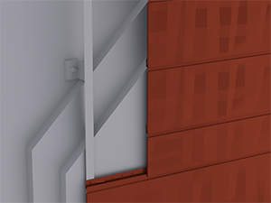

0,000 m² EP _____________ GP _____________

01.02.02.8 Zulage zur Hauptposition für Schrägschnitte
Zulage für die Herstellung von Schrägschnitten
am PREFA Siding bei schräg verlaufenden Wandgeometrien.

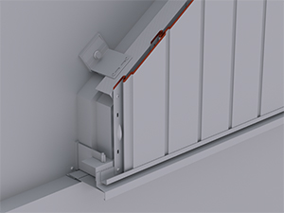

0,000 m EP _____________ GP _____________

01.02.02.9 Unterer Anschluss der PREFA Sidings
Liefern und Montieren des unteren Anschlusses,
einschließlich Befestigungsmaterial sowie Anarbeiten an die Fassadenbekleidung.

Materialqualität: wie Hauptposition
Farbe: wie Hauptposition

Abdeckstreifen:
Zuschnitt: .... mm
Abkantung: .... Stk
Materialdicke: wie Hauptposition

Steckleiste:
Zuschnitt: bis 130 mm
Abkantung: 3 Stk
Länge: 3000 mm
Materialdicke: 0,7 mm

Lochblech:
Zuschnitt: .... mm
Abkantung: .... Stk
Materialdicke: 0,7 mm

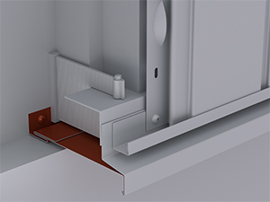

0,000 m EP _____________ GP _____________

01.02.02.10 PREFA Wetterschenkel (Geschoßtrennprofil)
Liefern und Montieren von PREFA Wetterschenkel (Geschoßtrennprofil)
für den unteren Anschluss, Horizontaltrennung und oberer Fensterabschluss,
einschließlich Befestigungsmaterial und Stoßverbinder
sowie Anarbeiten an die Fassadenbekleidung.

Materialqualität: wie Hauptposition
Materialdicke: wie Hauptposition
Farbe: wie Hauptposition

Zuschnitt: bis 166 mm
Abkantung: 3 Stk
Länge: 3000 mm

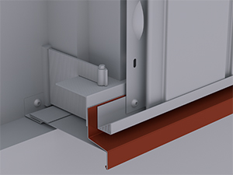

0,000 m EP _____________ GP _____________

01.02.02.11 PREFA Taschenprofil
Liefern und Montieren von Taschenprofilen gekantet
aus PREFA Farbaluminiumband
für den Wandanschluss und oberen Abschluss,
einschließlich Befestigungs- und Dichtungsmaterial
sowie Anarbeiten an die Fassadenbekleidung

Materialqualität: wie Hauptposition
Materialdicke: wie Hauptposition
Farbe: wie Hauptposition

Zuschnitt: bis 166 mm
Abkantung: 3 Stk

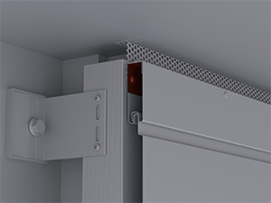

0,000 m EP _____________ GP _____________

01.02.02.12 PREFA Startprofil (Siding horizontal)
Liefern und Montieren von PREFA Startprofilen
für den unteren Anschluss und Horizontaltrennung
bei horizontaler Verlegung der PREFA Sidings,
einschließlich Befestigungsmaterial und Anarbeiten an die Fassadenbekleidung.

Materialqualität: wie Hauptposition
Materialdicke: wie Hauptposition
Farbe: wie Hauptposition

Zuschnitt: bis 120 mm
Abkantung: 3 Stk
Länge: 3000 mm

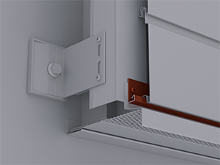

0,000 m EP _____________ GP _____________

01.02.02.13 PREFA Startprofil (Siding vertikal)
Liefern und Montieren von PREFA Startprofilen
für die Eckausbildung und seitlichen Wandanschlüsse
bei vertikaler Verlegung der PREFA Sidings,
einschließlich Befestigungsmaterial sowie Anarbeiten an die Fassadenbekleidung

Materialqualität: wie Hauptposition
Materialdicke: wie Hauptposition
Farbe: wie Hauptposition

Zuschnitt: bis 120 mm
Abkantung: 3 Stk
Länge: 3000 mm

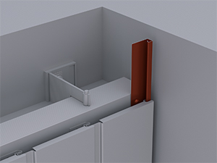

0,000 m EP _____________ GP _____________

01.02.02.14 PREFA Schnittlochblende (Siding vertikal)
Liefern und Montieren von PREFA Schnittlochblenden
für den unteren Anschluss, Horizontaltrennungen
und oberer Fensterabschluss, einschließlich Befestigungsmaterial sowie Anarbeiten an die Fassadenbekleidung.

Materialqualität: wie Hauptposition
Materialdicke: wie Hauptposition
Farbe: wie Hauptposition

Zuschnitt: bis 125 mm
Abkantung: 3 Stk
Länge: 3000 mm

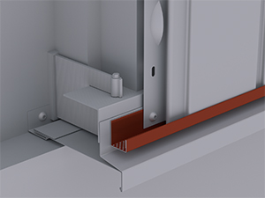

0,000 m EP _____________ GP _____________

01.02.02.15 PREFA Fuge (vertikale Stöße)
Liefern und Montieren von PREFA Fugen
für die vertikalen Stöße der Sidingfassade im Verband angeordnet.
Fugenprofil für Sidings der Baubreiten:
138 mm, 200 mm, 300 mm, 400 mm, 500 mm, 600 mm,
gewählte Baubreite: .........mm
mit Schattenfuge, maximale Sidinglänge 2500mm.

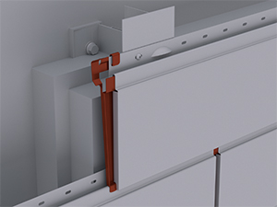

0,000 Stk EP _____________ GP _____________

01.02.02.16 Vertikaltrennung für PREFA Sidings (Stoßblech)
Liefern und Montieren einer Vertikaltrennung mit PREFA Stoßblech,
bei horizontaler Verlegung der PREFA Sidings,
einschließlich Befestigungsmaterial sowie
Anarbeiten an die Fassadenbekleidung.

Materialqualität: wie Hauptposition
Materialdicke: wie Hauptposition
Farbe: wie Hauptposition

Zuschnitt: bis 170 mm
Abkantung: 5 Stk

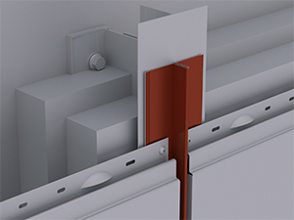

0,000 m EP _____________ GP _____________

01.02.02.17 Vertikaltrennung für PREFA Sidings (Unterlagsblech)
Liefern und Montieren einer Vertikaltrennung mit Unterlagsblech,
bei horizontaler Verlegung der PREFA Sidings,
einschließlich Befestigungsmaterial sowie
Anarbeiten an die Fassadenbekleidung.

Materialqualität: wie Hauptposition
Materialdicke: wie Hauptposition
Farbe: wie Hauptposition

Zuschnitt: 120 mm
Abkantung: 2 Stk

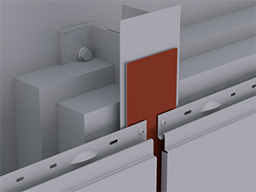

0,000 m EP _____________ GP _____________

01.02.02.18 Vertikaltrennung für PREFA Sidings (Abdeckleiste)
Liefern und Montieren einer Vertikaltrennung mit Abdeckleiste,
bei horizontaler Verlegung der PREFA Sidings,
einschließlich Befestigungsmaterial sowie
Anarbeiten an die Fassadenbekleidung.

Materialqualität: wie Hauptposition
Materialdicke: wie Hauptposition
Farbe: wie Hauptposition

Abdeckleiste:
Zuschnitt: bis 100 mm
Abkantung: 2 Stk

Taschenprofil: 2 Stk/Stoß
Zuschnitt: bis 120 mm
Abkantung: 3 Stk

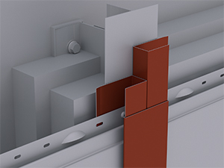

0,000 m EP _____________ GP _____________

01.02.02.19 Eckausbildung Außen- und Innenecken (1-teilig)
Liefern und Montieren von Außen- und Innenecken,
1-teilig, einschließlich Befestigungsmaterial sowie
Anarbeiten an die PREFA Fassadenbekleidung.

Materialqualität: wie Hauptposition
Materialdicke: wie Hauptposition
Farbe: wie Hauptposition

Gesamtzuschnitt: bis 200 mm
Abkantung: bis 5 Stk

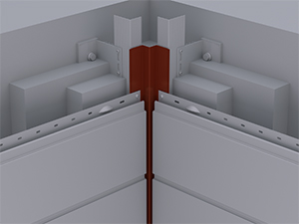

0,000 m EP _____________ GP _____________

01.02.02.20 Eckausbildung Außen- und Innenecken (2-teilig)
Liefern und Montieren von Außen- und Innenecken,
2-teilig, einschließlich Befestigungsmaterial sowie
Anarbeiten an die PREFA Fassadenbekleidung.

Materialqualität: wie Hauptposition
Materialdicke: wie Hauptposition
Farbe: wie Hauptposition

Gesamtzuschnitt: bis 500 mm
Abkantung: bis 8 Stk
Länge: 3000 mm

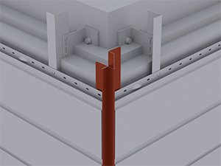

0,000 m EP _____________ GP _____________

01.02.02.21 Eckausbildung Außen- und Innenecken (mehrteilig)
Liefern und Montieren von Außen- / Innenecken mehrteilig, einschließlich Haltewinkel und Befestigungsmaterial sowie Anarbeiten an die PREFA Fassadenbekleidung.
Materialqualität: wie Hauptposition
Materialdicke: wie Hauptposition
Farbe: wie Hauptposition
bestehend aus:
Außen- / Innenecke (mehrteilig)
Zuschnitt: bis 160 mm
Abkantung: 3 Stk
Profillänge: 3000 mm
Taschenprofil als Haltewinkel (2 Stk pro Außen- / Innenecke)
Zuschnitt: bis 120 mm
Abkantung: 2 Stk
Profillänge: 3000 mm
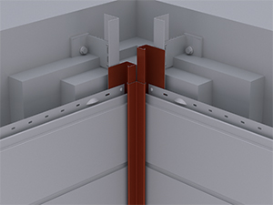

0,000 m EP _____________ GP _____________

01.02.02.22 Eckausbildung mit PREFA Ecksiding (Siding horizontal)
Liefern und Montieren von Eckausbildungen mit PREFA Ecksidings (Außenecke) bei horizontaler Verlegung, einschließlich Befestigungsmaterial sowie Anarbeiten an die PREFA Fassadenbekleidung.

Materialqualität: wie Hauptposition
Materialdicke: wie Hauptposition
Farbe: wie Hauptposition
500mm beidseitige Schenkellänge (Innenmaß)

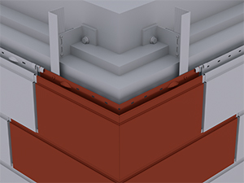

0,000 m EP _____________ GP _____________

01.02.02.23 Eckausbildung mit PREFA Siding (innen, Siding vertikal)
Liefern und Montieren von Eckausbildungen
als Innenecke mit PREFA Siding, bei vertikaler Verlegung,
einschließlich Startprofil, Befestigungsmaterial sowie
Anarbeiten an die PREFA Fassadenbekleidung.

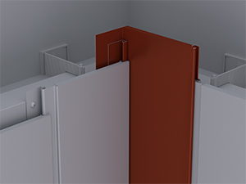

0,000 m EP _____________ GP _____________

01.02.02.24 PREFA Abschlussprofil geklebt
Liefern und Montieren von PREFA Abschlussprofil geklebt (zweiteilig) aus Farbaluminiumband
für obere Abschlüsse in schräg verlaufenden Giebelbereichen,
einschließlich Kleber, Befestigungs- und Dichtungsmaterial
sowie Anarbeiten an die Fassadenbekleidung

Materialqualität: wie Hauptposition
Materialdicke: wie Hauptposition
Farbe: wie Hauptposition

Zuschnitt: bis 180 mm
Abkantung: 6 Stk

0,000 m EP _____________ GP _____________

01.02.02.25 Fenster-/Türanschluss horizontal (Sturz) aus PREFA Farbaluminiumband
Liefern und Montieren von Fenster-/Türanschlüssen horizontal (Sturz)
aus PREFA Farbaluminiumband,
einschließlich Befestigungs- und Abdichtungsmaterial sowie
Anarbeiten an die PREFA Fassadenbekleidung und Fensterleibung.
Es ist darauf zu achten, dass Wärmebrücken minimiert werden.

Materialqualität: wie Hauptposition
Materialdicke: wie Hauptposition
Farbe: wie Hauptposition

Sturz:
Zuschnitt: .... mm
Abkantung: .... Stk

Steckleiste:
Zuschnitt: bis 130 mm
Abkantung: 3 Stk
Länge: 3000 mm

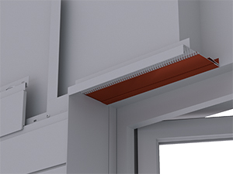

0,000 m EP _____________ GP _____________

01.02.02.26 Fenster-/Türanschluss vertikal (Leibung) aus PREFA Farbaluminiumband
Liefern und Montieren von Fenster-/Türanschlüssen vertikal (Leibung)
aus PREFA Farbaluminiumband,
einschließlich Befestigungs- und Abdichtungsmaterial sowie Anarbeiten an die PREFA Fassadenbekleidung, Fensterbank und Sturz.
Es ist darauf zu achten, dass Wärmebrücken minimiert werden.

Materialqualität: wie Hauptposition
Materialdicke: wie Hauptposition
Farbe: wie Hauptposition

Leibung:
Zuschnitt: .... mm
Abkantung: .... Stk

Steckleiste:
Zuschnitt: bis 130 mm
Abkantung: 3 Stk
Länge: 3000 mm

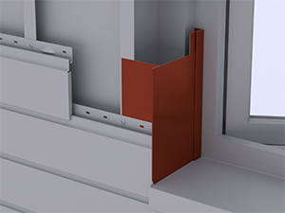

0,000 m EP _____________ GP _____________

01.02.02.27 Fenster-/Türanschluss vertikal (Leibung) mit Haltewinkel
Liefern und Montieren von Fenster-/Türanschlüssen vertikal (Leibung) mehrteilig, aus PREFA Farbaluminiumband, einschließlich Befestigungs- und Abdichtungsmaterial sowie Anarbeiten an die PREFA Fassadenbekleidung, Fensterbank und Sturz.
Es ist darauf zu achten, dass Wärmebrücken minimiert werden.
Materialqualität: wie Hauptposition
Materialdicke: wie Hauptposition
Farbe: wie Hauptposition
Leibungsprofil:
Zuschnitt: .... mm
Abkantung: .... Stk

Steckleiste:
Zuschnitt: bis 130 mm
Abkantung: 3 Stk
Länge: 3000 mm
Taschenprofil als Haltewinkel:
Zuschnitt: bis 120 mm
Abkantung: 2 Stk
Profillänge: 3000 mm
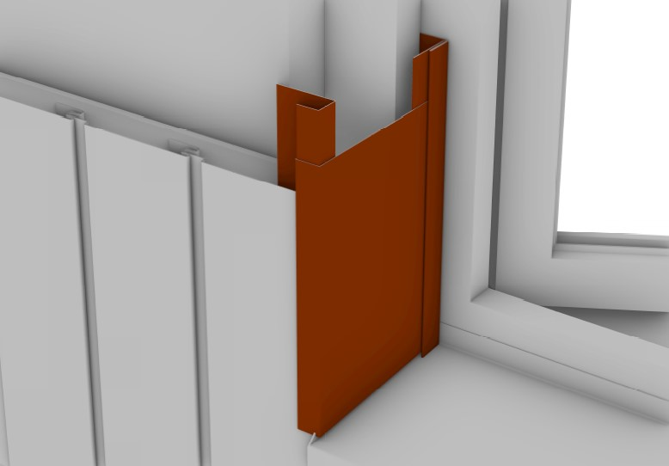

0,000 m EP _____________ GP _____________

01.02.02.28 Fensterbank aus PREFA Farbaluminiumband
Liefern und Montieren von Fensterbank aus PREFA Farbaluminiumband
einschließlich Befestigungsmaterial und Herstellen der seitlichen Anschlüsse.
Empfohlenes Gefälle der Fensterbank zur Vorderkante mind. 3°.

Materialqualität: wie Hauptposition
Farbe: wie Hauptposition
Fensterbank:
Zuschnitt: .... mm
Abkantung: 3 Stk
Materialdicke: wie Hauptposition

Haftstreifen/Haltewinkel:
Zuschnitt: .... mm
Abkantung: 1 Stk
Materialdicke: 1,00 mm

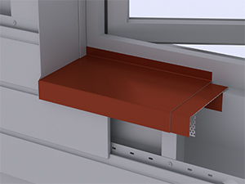

0,000 m EP _____________ GP _____________

01.02.02.29 Attikaabdeckung aus PREFA Farbaluminiumband
Liefern und Montieren von Attikaabdeckung aus PREFA Farbaluminiumband, einschließlich Haftstreifen, Befestigungsmaterial und Dichtmittel, inkl. aller Ecken, An- und Abschlüsse. Die Einzelstücke sind dehnungsgerecht zu verbinden. Ausführung gemäß aktuell gültigen Klempnerfachregeln.
Empfohlenes Gefälle der Attikaabdeckung zur Dachseite mind. 3°.

Attikaabdeckung:
Zuschnitt: .... mm
Abkantungen: .... Stk
Materialdicke: 0,70 mm
Materialqualität: wie Hauptposition
Farbe: wie Hauptposition

Haftstreifen: 2x
Materialdicke: 1 mm
Zuschnitt: ....... mm
Abkantung: 2 Stk

mögliche Verbindungsarten:
Stehfalz, Hakenfalz, Überschubleiste oder
Unterlagswellblech inkl. Stoßverbinder
gewählte Ausführung: .................

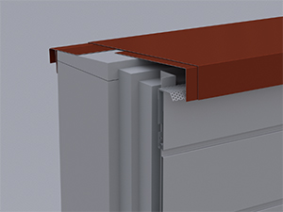

0,000 m EP _____________ GP _____________

01.02.02.30 Herstellen von Durchdringungen
Herstellen von Durchdringung für Tragprofile (z.B. Werbetafeln, Lüftungen, etc.) in die PREFA Fassadenbekleidung, einschließlich Stütz- bzw. Hilfskonstruktionen, Befestigungs- und Abdichtungsmaterial sowie Anarbeiten an die PREFA Fassadenbekleidung.

Öffnungsgröße: .... x .... mm

Beispieldarstellung:
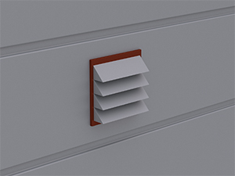

0,000 Stk EP _____________ GP _____________

01.02.02.31 Hinterlegen der PREFA Sidings im Sockelbereich
Liefern und Montieren von Holzplatten zur Hinterlegung der PREFA Sidings im Sockelbereich, einschließlich Befestigungsmaterial. Die Breite ist abhängig von Sidingbaubreite.

Materialdicke: 20 mm
Länge: ........... mm

0,000 m EP _____________ GP _____________

01.02.02.32 PREFA Lochblech für hinterlüftete Fassaden
Liefern und Montieren von PREFA Lochblech
mit Rundlochung zur Be- und Entlüftung der Fassadenbekleidung,
inkl. erforderlichem Befestigungsmaterial.

Materialqualität: Aluminium
Legierung: EN AW 3005
Farbe: wie Hauptposition
Materialdicke: 0,7 mm
Rundlochung Ø 5 mm
Zuschnitt: ............... mm
Abkantung: nach Erfordernis

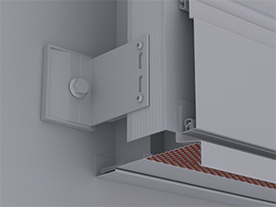

0,000 m EP _____________ GP _____________

Bereich 01.02.02 PREFA Siding GP ____________

Bereich 01.02.03 PREFA Aluminium Verbundplatte

ALLGEMEINE VORBEMERKUNGEN
Vorwort

Die PREFA GmbH Alu Dächer und -Fassaden bietet einen umfangreichen Ausschreibungsservice. Wir unterstützen Architekten und Planer kostenlos bei der Erstellung komplexer Leistungsbeschreibungen und stellen darüber hinaus Ausschreibungstextvorlagen in Form von Worddateien (*.docx) sowie im Format GAEB 2000 (*.x81) zur Verfügung.
Bei der Erstellung der vorliegenden Leistungsbeschreibung berücksichtigen wir den derzeit gültigen, aktuellen Stand der Technik und Produktentwicklung.

Mit der Nutzung dieser Services, eben durch die Verarbeitung, Verbreitung erstellter, eingefügter bzw. ergänzter Angaben und Informationen in Leistungsbeschreibungen, stimmen Sie nachfolgenden Bedingungen ausdrücklich zu.

Die Nutzung des Ausschreibungsservice, sowie die im Zusammenhang damit zur Verfügung gestellten Unterlagen (etwa Verlegerichtlinien) stellen keine vertragliche oder vertragsähnliche Leistung unsererseits dar; eine Haftung für Schäden und weitergehende Ansprüche aller Art wird -soweit gesetzlich zulässig- ausdrücklich ausgeschlossen.

PREFA GmbH Alu Dächer und -Fassaden übernimmt für die Vollständigkeit der Einzelpositionen zur Ausführung der beschriebenen Leistungen keine Gewährleistung, ebenso nicht für die Richtigkeit der Maßangaben in den Einzelpositionen. Der Planer hat alle Angaben auf Richtigkeit zu prüfen und gegebenenfalls anzupassen. Die Positionen sind vom Planer und ggfs. auch vom ausführenden Handwerker ("Bieter") auf Durchführbarkeit zu prüfen, die Mengen sind am Objekt auf Richtigkeit zu kontrollieren und gegebenenfalls zu ändern.
Bildliche Darstellungen sind keine Planungsdetails und dienen nur als beispielhafte Darstellung und Hilfestellung. Diese können vom Architekten / Planer bei Bedarf entfernt werden.

Folgende Unterlagen liegen dem Leistungsverzeichnis zugrunde:

- ...........................................

- ...........................................

- ...........................................

Technische Vorbemerkungen

- Grundlage für die Ausführung der beschriebenen Leistung sind die Verlege- und Montagehinweise der PREFA Aluminiumprodukte GmbH sowie die national geltenden Gesetze, Vorschriften, Fachregeln und Normen.
- Alle Positionen sind gesamtpreisbildend und werden mit GP ausgegeben. Kontrollieren Sie gegebenenfalls alle Bedarfspositionen, Wahlpositionen und Wahlgliederungspunkte. Für die digitale Angebotspreiseinholung empfehlen wir den Datenaustausch über GAEB (90/ 2000/ XML) oder den Export: ‘Digitale Angebotsanforderung‘ da Textexport-Dateien nicht reimportiert werden können. Diese Anwendung ist nach dem Datenaustauschstandard GAEB XML 3.1 zertifiziert.
- Materialverschnitt, Falzverluste sowie Klein- und Befestigungsmaterial sind in die betreffenden Positionen einzurechnen. Abrechnung erfolgt nach bauseitigem Aufmaß.
- Vor Angebotsabgabe sind eine Baustellenbesichtigung durchzuführen; die baulichen und technischen Gegebenheiten mit der Bauleitung abzustimmen. Nachforderungen aus Nichtkenntnis der Baustellenbesonderheiten können nicht anerkannt werden. Bei einer Sanierung ist die vor Ort Prüfung des vorhandenen Dachaufbaues, bzw. der allgemeinen Situation erforderlich.
- Wenn diese Leistungsbeschreibung eine Alternative zu einem bestehenden Leistungsverzeichnis ist, gelten die Vorbedingungen des Hauptangebotes unverändert weiter.
- Die Entsorgung der Abfälle, des Schuttes und des Schrottes hat entsprechend der geltenden Vorschriften zu erfolgen und ist mit Nachweis der Entsorgungsstellen zu belegen. Dies gilt sowohl für die beim Rückbau als auch beim Einbau anfallenden Wert- und Reststoffe. Die Kosten für die Entsorgung sind in die Einheitspreise einzurechnen.
- Arbeits-, Fassaden- und Schutzgerüste sowie mögliche Straßenabsperrungen und behördliche Genehmigungen, Blitzschutz, Nebengebäude, Balkone, Vordächer sind nicht enthalten bzw. berücksichtigt.
- Der Auftragnehmer ist nicht von seiner eigenen Pflicht befreit, die Massen und sonstigen Angaben sorgfältig auf Richtigkeit hin zu überprüfen.
- Nebenleistungen, wie z.B. Schutz- und Sicherheitsmaßnahmen nach den Unfallverhütungsvorschriften und den behördlichen Bestimmungen, sind Leistungen, die auch ohne Erwähnung im Leistungsverzeichnis zur vertraglichen Leistung gehören und nicht selbstständig vergütet werden.

01.02.03.1 Fassadenbekleidung mit Aluminium-Verbundplatten FR
Liefern und Montieren einer Fassadenbekleidung
mit Aluminium-Verbundplatten FR,
mittels Nietverbindung/Schraubverbindung,
gemäß Ausführungsplan und den statischen Erfordernissen,
geradlinig und fluchtgerecht auf vorhandener Unterkonstruktion,
einschließlich Befestigungsmaterial.
Die Herstellerrichtlinien sind einzuhalten.

Baubreite: .......mm (1535 mm Standard)
Länge: ......mm (4010mm Standard)
Allseitiges Besäumen (5mm je Seite) berücksichtigen,
Materialdicke: 4mm
Gewicht: 7,6 kg/m²
Materialqualität: Aluminium-Verbundplatte mit FR-Kern
Vorderseite: Coil-Coating Beschichtung

Farbe: .......
(Farbe nach Herstellerfarbkarte, mengenabhängig)
Rückseite: Schutzlack
Oberflächenstruktur: glatt mit Schutzfolie
Brandklassifizierung: B-s1-d0 gemäß EN 13501-1
Umwelt-Produktdeklaration nach ISO 14025 und EN 15804: EPD-PREFA-BOND-084-DE
Referenz-Nutzungsdauer laut Umweltproduktdeklaration: ≥ 50 Jahre
Bei dem Verwendungszweck von Aluminium Verbundplatten entsprechender Nutzung sind keine Wirkungsbeziehungen bzgl. Umwelt und Gesundheit bekannt.
Erzeugnis: PREFABOND® FR oder gleichwertig
Angebotenes Erzeugnis: ........................

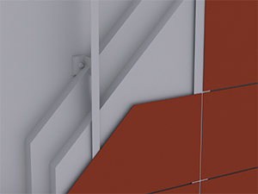

0,000 m² EP _____________ GP _____________

01.02.03.2 Fassadenbekleidung mit Aluminium-Verbundplatten A2
Liefern und Montieren einer Fassadenbekleidung
mit Aluminium-Verbundplatten A2,
mittels Nietverbindung/Schraubverbindung,
gemäß Ausführungsplan und den statischen Erfordernissen,
geradlinig und fluchtgerecht auf vorhandener Unterkonstruktion,
einschließlich Befestigungsmaterial.
Die Herstellerrichtlinien sind einzuhalten.

Baubreite: .......mm
Länge: ......mm
Allseitiges Besäumen (5mm je Seite) berücksichtigen,
Materialdicke: 4mm
Gewicht: 8,4 kg/m²
Materialqualität: Aluminium-Verbundplatte mit A2-Kern
Vorderseite: Coil-Coating Beschichtung

Farbe: .......
(Farbe nach Herstellerfarbkarte, mengenabhängig)
Rückseite: Schutzlack
Oberflächenstruktur: glatt mit Schutzfolie
Brandklassifizierung: A2-s1-d0 gemäß EN 13501-1
Umwelt-Produktdeklaration nach ISO 14025 und EN 15804: EPD-PREFA-BOND-084-DE
Referenz-Nutzungsdauer laut Umweltproduktdeklaration: ≥ 50 Jahre
Bei dem Verwendungszweck von Aluminium-Verbundplatten entsprechender Nutzung sind keine Wirkungsbeziehungen bzgl. Umwelt und Gesundheit bekannt.
Erzeugnis: PREFABOND® A2 oder gleichwertig
Angebotenes Erzeugnis: ........................

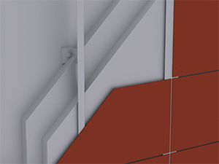

0,000 m² EP _____________ GP _____________

01.02.03.3 Fassadenbekleidung mit Aluminium-Verbundplatten FR GEKLEBT
Liefern und Montieren einer Fassadenbekleidung mit Aluminium-Verbundplatten FR, mittels Klebeverbindung, gemäß Ausführungsplan und den statischen Erfordernissen,
geradlinig und fluchtgerecht auf vorhandener Unterkonstruktion,
einschließlich Plattenvorbehandlung, Befestigungsmaterial, Reiniger und Montageband.
Die Herstellerrichtlinien und die Vorgaben der Zulassung sind einzuhalten.

Baubreite: .......mm (1535 mm Standard)
Länge: ......mm (4010mm Standard, geklebt max. 4300 mm möglich)
Das maximale Plattenformat ist entsprechend der Verarbeitungsrichtlinien und der Zulassung des Klebeherstellers einzuhalten.
Allseitiges Besäumen (5 mm je Seite) berücksichtigen
Materialdicke: 4mm
Gewicht: 7,6 kg/m²
Materialqualität: Aluminium-Verbundplatte mit FR-Kern
Vorderseite: Coil-Coating Beschichtung

Farbe: .......
(Farbe nach Herstellerfarbkarte, mengenabhängig)
Rückseite: Schutzlack
Oberflächenstruktur: glatt mit Schutzfolie
Brandklassifizierung: B-s1-d0 gemäß EN 13501-1
Umwelt-Produktdeklaration nach ISO 14025 und EN 15804: EPD-PREFA-BOND-084-DE
Referenz-Nutzungsdauer laut Umweltproduktdeklaration: ≥ 50 Jahre
Bei dem Verwendungszweck von Aluminium-Verbundplatten entsprechender Nutzung sind keine Wirkungsbeziehungen bzgl. Umwelt und Gesundheit bekannt.
Erzeugnis: PREFABOND® FR oder gleichwertig
Angebotenes Erzeugnis: ........................

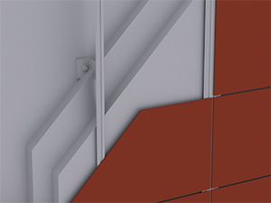

0,000 m² EP _____________ GP _____________

01.02.03.4 Fassadenbekleidung mit Kassetten aus Aluminium-Verbundplatten FR
Liefern und Montieren einer Fassadenbekleidung mit allseitig gekanteten Kassetten aus Aluminium-Verbundplatten FR (System KH35/SZ20), einschließlich Befestigungsmaterial.
An der oberen bzw. an der unteren Abkantung werden horizontale Aluminiumprofile mittels Nietverbindung vormontiert. Je nach statischer Anforderung werden vertikale Aussteifungsprofile auf die Plattenrückseite geklebt.
Die Ausrichtung und Montage der Platten erfolgt im Nut- und Federprinzip mittels Kassettenclips auf vorhandener Aluminiumunterkonstruktion.
Die Herstellerrichtlinien sind einzuhalten.

Sichtfläche Kassette:
Breite: ........ mm
Länge: ........ mm
Standardplattengröße: 1535 mm x 4010 mm
Allseitiges Besäumen: 5 mm je Seite
Materialdicke: 4mm
Materialqualität: Aluminium-Verbundplatte mit FR-Kern
Vorderseite: Coil-Coating Beschichtung
Farbe: .......
(Farbe nach Herstellerfarbkarte, mengenabhängig)
Rückseite: Schutzlack
Oberflächenstruktur: glatt mit Schutzfolie
Brandklassifizierung: B-s1-d0 gemäß EN 13501-1
Umwelt-Produktdeklaration nach ISO 14025 und EN 15804: EPD-PREFA-BOND-084-DE
Referenz-Nutzungsdauer laut Umweltproduktdeklaration: ≥ 50 Jahre
Bei dem Verwendungszweck von Aluminium-Verbundplatten entsprechender Nutzung sind keine Wirkungsbeziehungen bzgl. Umwelt und Gesundheit bekannt.
Erzeugnis: PREFABOND® FR oder gleichwertig
Angebotenes Erzeugnis: ........................

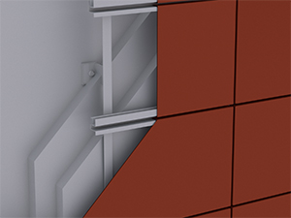

0,000 m² EP _____________ GP _____________

01.02.03.5 Fassadenbekleidung mit Kassetten aus Aluminium-Verbundplatten A2
Liefern und Montieren einer Fassadenbekleidung
mit allseitig gekanteten Kassetten aus Aluminium-Verbundplatten A2 (System KH35/SZ20),
einschließlich Befestigungsmaterial.
An der oberen bzw. an der unteren Abkantung werden horizontale Aluminiumprofile mittels Nietverbindung vormontiert. Je nach statischer Anforderung werden vertikale Aussteifungsprofile auf die Plattenrückseite geklebt.
Die Ausrichtung und Montage der Platten erfolgt im Nut- und Federprinzip mittels Kassettenclips auf vorhandener Aluminiumunterkonstruktion.
Die Herstellerrichtlinien sind einzuhalten.

Sichtfläche Kassette:
Breite: ........ mm
Länge: ........ mm
Standardplattengröße: 1535 mm x 4010 mm
Allseitiges Besäumen: 5 mm je Seite
Materialdicke: 4mm
Materialqualität: Aluminium-Verbundplatte mit A2-Kern
Vorderseite: Duragloss 5000 Einbrennlackierung
Farbe: .......
(Farbe nach Herstellerfarbkarte, mengenabhängig)
Rückseite: Schutzlack
Oberflächenstruktur: glatt mit Schutzfolie
Brandklassifizierung: A2-s1-d0 gemäß EN 13501-1
Umwelt-Produktdeklaration nach ISO 14025 und EN 15804: EPD-PREFA-BOND-084-DE
Referenz-Nutzungsdauer laut Umweltproduktdeklaration: ≥ 50 Jahre
Bei dem Verwendungszweck von Aluminium-Verbundplatten entsprechender Nutzung sind keine Wirkungsbeziehungen bzgl. Umwelt und Gesundheit bekannt.
Erzeugnis: PREFABOND® A2 oder gleichwertig
Angebotenes Erzeugnis: ........................

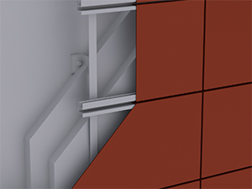

0,000 m² EP _____________ GP _____________

01.02.03.6 Balkonbekleidung mit PREFA Aluminium-Verbundplatten FR
Liefern und Montieren einer Balkonverkleidung
mit Aluminium-Verbundplatten FR, mittels Nietverbindung,
gemäß Ausführungsplan und den statischen Erfordernissen,
geradlinig und fluchtgerecht auf vorhandener tragfähiger Rahmenkonstruktion,
einschließlich Befestigungsmaterial
(Balkonniete, Edelstahl mit Edelstahldorn).
Abmessungen: 5 x 14 mm
Kopfdurchmesser: 15 mm
Klemmbereich: 4 - 9,5 mm
Die Herstellerrichtlinien sind einzuhalten.
Baubreite: ........ mm (max. 1500 mm)
Länge: ........ mm (max. 3000 mm)
Allseitiges Besäumen (5mm je Seite) berücksichtigen.
Materialdicke: 4 mm
Gewicht: 7,6 kg/m²
Materialqualität: Aluminium-Verbundplatte mit FR-Kern
Vorderseite: Coil-Coating-Beschichtung
Farbe: ........
(Farbe nach PREFA Farbkarte, mengenabhängig)
Erzeugnis: PREFABOND® FR oder gleichwertig
Angebotenes Erzeugnis: ........................

0,000 m EP _____________ GP _____________

01.02.03.7 Zulage zur Hauptposition für Untersichtsbekleidung
Zulage zur Hauptposition für die Montage an Untersichten (Arbeiten über Kopf).
Die Machbarkeit ist zu prüfen!
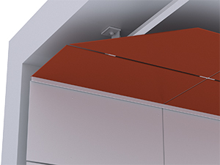

0,000 m² EP _____________ GP _____________

01.02.03.8 Zulage zur Hauptposition für Spritzlackierung nach RAL
Zulage zur Hauptposition für die Spritzlackierung der Aluminium-Verbundplatten mit Nasslack, einschließlich Reinigen der Flächen.

Farbe: RAL ........
(nach Wahl des Auftraggebers)

0,000 m² EP _____________ GP _____________

01.02.03.9 Zulage zur Hauptposition für Schrägschnitte
Zulage zur Hauptposition für Schrägschnitte
der Aluminium-Verbundplatten
bei schräg verlaufenden Wandgeometrien.
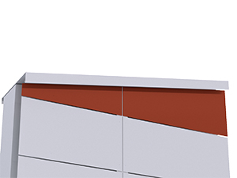

0,000 m EP _____________ GP _____________

01.02.03.10 Zulage zur Hauptposition für Rundschnitte
Zulage zur Hauptposition für Rundschnitte
der Aluminium-Verbundplatten.
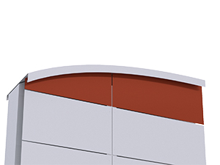

0,000 m EP _____________ GP _____________

01.02.03.11 Zulage zur Hauptposition für Perforierung
Zulage zur Hauptposition für eine Perforierung
der Aluminium Verbundplatte mittels fräsen gemäß Planungsdetail.
Der Abstand zwischen den Ausnehmungen sowie
der Abstand vom Außenrand beträgt mind. 50 mm.
Die benötigten Befestigungspunkte sind zu berücksichtigen.
Die Herstellerrichtlinien sind einzuhalten.

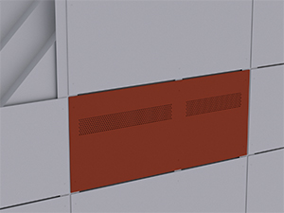

0,000 m² EP _____________ GP _____________

01.02.03.12 Zulage zur Hauptposition für Runden
Zulage zur Hauptposition für das Runden der Aluminium-Verbundplatte gemäß Planungsdetail.
Maximale Breite: 2000 mm
Minimaler Radius:
FR-Kern: 300 mm
A2-Kern: 600 mm

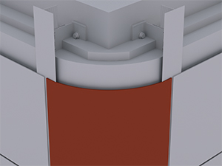

0,000 m² EP _____________ GP _____________

01.02.03.13 Zulage zur Hauptposition für unteren Anschluss
Liefern und Montieren des unteren Anschlusses,
einschließlich Befestigungsmaterial sowie Anarbeiten an die Fassadenbekleidung.

Materialqualität: wie Hauptposition
Materialdicke: 0,7 mm / 1,0 mm (farbabhängig)
gewählte Materialdicke: ........ mm
Farbe: wie Hauptposition

Abdeckstreifen:
Zuschnitt: .... mm
Abkantung: .... Stk

Steckleiste:
Zuschnitt: 120 mm
Abkantung: 3 Stk
Länge: 3000 mm

Lochblech:
Zuschnitt: .... mm
Abkantung: .... Stk
Materialdicke: 0,7 mm

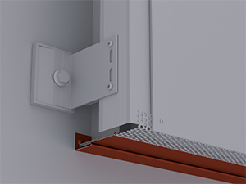

0,000 m EP _____________ GP _____________

01.02.03.14 Zulage zur Hauptposition für Wandanschluss
Zulage zur Hauptposition für horizontale und vertikale Wandanschlüsse,
nach Erfordernis gefräst und gekantet,
einschließlich Haltewinkel, Befestigungs- und Abdichtungsmaterial
sowie Anarbeiten an die Fassadenbekleidung.

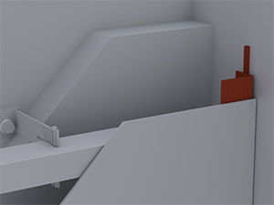

0,000 m EP _____________ GP _____________

01.02.03.15 Zulage zur Hauptposition für Innen- u. Außenecken
Zulage zur Hauptposition für Innen- und Außenecken,
nach Erfordernis gefräst und gekantet,
einschließlich Befestigungsmaterial sowie
Anarbeiten an die Fassadenbekleidung.

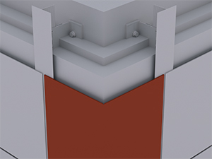

0,000 m EP _____________ GP _____________

01.02.03.16 Fugenhinterlegung horizontal / vertikal
Liefern und Montieren von Fugenhinterlegung aus PREFA Farbaluminiumband
für die horizontalen/vertikal Stöße der Aluminium-Verbundplatte.

Länge: bis 3000 mm
Breite der Fuge: 8 - 10 mm
Materialdicke: 0,7mm, 0,5 mm, farbabhängig
Material: Aluminium
Legierung: EN - AW 3005 H 46
EN - AW 3003 H 46
Farbe: ........
(Farbe lt. PREFA Farbkarte, mengenabhängig)

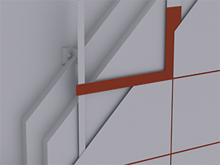

0,000 m EP _____________ GP _____________

01.02.03.17 PREFA F-/U-Profil für Verbundplatte
Horizontale und vertikale Wandanschlüsse der Aluminium-Verbundplatte mittels F-Profil oder U-Profil
einschließlich Befestigungs- und Dichtungsmaterial.

Länge: 3000 mm
Material: Aluminium, stranggepresst
Farbe: wie Hauptposition, pulverbeschichtetet
Erzeugnis: PREFA F-/U-Profil oder gleichwertig
Angebotenes Erzeugnis: ........................
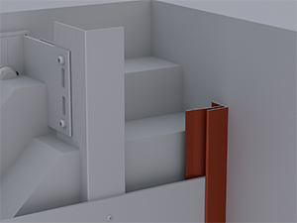

0,000 m EP _____________ GP _____________

01.02.03.18 Fenster-/Türanschluss horizontal (Sturz) aus Aluminium-Verbundplatte
Liefern und Montieren von Fenster-/Türanschlüssen horizontal (Sturz) aus Aluminium-Verbundplatten nach Erfordernis gefräst und gekantet. Am Stock mittels Aluminiumwinkel oder direkt befestigen, einschließlich Stütz- bzw. Hilfskonstruktion, Befestigungs- und Abdichtungsmaterial sowie Anarbeiten an die Fassadenbekleidung und Leibung. Es ist darauf zu achten, dass Wärmebrücken minimiert werden.

Sturz:
Zuschnitt: .... mm
Abkantung: .... Stk
Materialdicke: wie Hauptposition
Materialqualität: wie Hauptposition
Farbe: wie Hauptposition
Erzeugnis: PREFABOND® oder gleichwertig
Angebotenes Erzeugnis: ........................
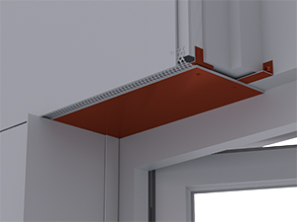

0,000 m EP _____________ GP _____________

01.02.03.19 Fenster-/Türanschluss vertikal (Leibung) aus Aluminium-Verbundplatte
Liefern und Montieren von Fenster-/Türanschlüssen vertikal (Leibung) aus Aluminium-Verbundplatten nach Erfordernis gefräst und gekantet, mittels Aluminiumwinkel oder direkt befestigen, einschließlich Stütz- bzw. Hilfskonstruktion, Steckleiste, Befestigungs- und Abdichtungsmaterial sowie Anarbeiten an die Fassadenbekleidung, Fensterbank und Sturz. Es ist darauf zu achten, dass Wärmebrücken minimiert werden.

Leibung:
Zuschnitt: .... mm
Abkantung: 1 Stk
Materialdicke: wie Hauptposition
Materialqualität: wie Hauptposition
Farbe: wie Hauptposition
Steckleiste:
Zuschnitt: 120 mm
Abkantung: 3 Stk
Länge: 3000 mm
Erzeugnis: PREFABOND® oder gleichwertig
Angebotenes Erzeugnis: ........................
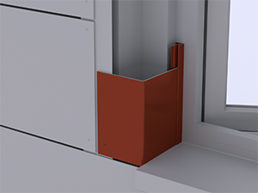

0,000 m EP _____________ GP _____________

01.02.03.20 Fenster-/Türanschluss horizontal (Sturz) aus Farbaluminiumband
Liefern und Montieren von Fenster-/Türanschlüssen horizontal (Sturz) aus Farbaluminiumband, einschließlich Befestigungs- und Abdichtungsmaterial sowie Anarbeiten an die Fassadenbekleidung und Fensterleibung. Es ist darauf zu achten, dass Wärmebrücken minimiert werden.

Sturzblech:
Zuschnitt: .... mm
Abkantung: .... Stk
Materialdicke: 0,7 mm / 1,0 mm (farbabhängig)
gewählte Materialdicke: ........ mm
Materialqualität: Aluminium
Legierung: EN AW 3005
Farbe: ........
(Standard nach gültiger Farbkarte)

Steckleiste:
Zuschnitt: 120 mm
Abkantung: 3 Stk
Länge: 3000 mm
Erzeugnis: PREFA Farbaluminiumband oder gleichwertig
Angebotenes Erzeugnis: ........................
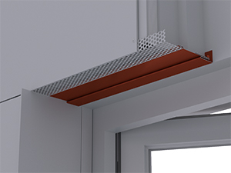

0,000 m EP _____________ GP _____________

01.02.03.21 Fenster-/Türanschluss vertikal (Leibung) aus Farbaluminiumband
Liefern und Montieren von Fenster-/Türanschlüssen vertikal (Leibung) aus Farbaluminiumband,
einschließlich Steckleiste, Befestigungs- und Abdichtungsmaterial
sowie Anarbeiten an die Fassadenbekleidung,
Fensterbank und Sturz. Es ist darauf zu achten, dass Wärmebrücken minimiert werden.

Leibungsblech:
Zuschnitt: .... mm
Abkantung: .... Stk
Materialdicke: 0,7 mm / 1,0 mm (farbabhängig)
gewählte Materialdicke: ........ mm
Legierung: EN AW 3005
Farbe: ........
(Standard nach gültiger Farbkarte)

Steckleiste:
Zuschnitt: 120 mm
Abkantung: 3 Stk
Länge: 3000 mm
Erzeugnis: Fenster-/Türanschluss aus PREFA Farbaluminiumband oder gleichwertig
Angebotenes Erzeugnis: ........................
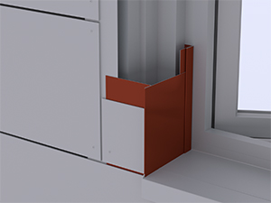

0,000 m EP _____________ GP _____________

01.02.03.22 Fensterbank aus Aluminium-Verbundplatte
Liefern und Montieren von Fensterbank aus Alumnium-Verbundplatte,
einschließlich Fräsen und Kanten, Befestigungsmaterial und Herstellen der seitlichen Anschlüsse.
Empfohlenes Gefälle der Fensterbank zur Vorderkante mind. 3°.

Fensterbank:
Zuschnitt: .... mm
Abkantung: 3 Stk
Materialdicke: wie Verbundplatte
Materialqualität: wie Verbundplatte
Farbe: wie Verbundplatte

Haftstreifen/Haltewinkel:
Zuschnitt: .... mm
Abkantung: 1 Stk
Materialdicke: 1,00 mm
Erzeugnis: PREFABOND® oder gleichwertig
Angebotenes Erzeugnis: ........................

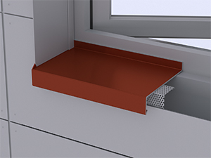

0,000 m EP _____________ GP _____________

01.02.03.23 Fensterbank aus Farbaluminiumband
Liefern und Montieren von Fensterbank aus Farbaluminiumband
einschließlich Befestigungsmaterial und Herstellen der seitlichen Anschlüsse.
Empfohlenes Gefälle der Fensterbank zur Vorderkante mind. 3°.

Fensterbank:
Zuschnitt: .... mm
Abkantung: 3 Stk
Materialdicke: 0,7 mm / 1,0 mm (farbabhängig)
gewählte Materialdicke: ........ mm
Materialqualität: Aluminium
Legierung: EN AW 3005
Farbe: ...........
(Standard nach gültiger Farbkarte)

Haltewinkel:
Zuschnitt: .... mm
Abkantung: 1 Stk
Materialdicke: 1,00 mm
Erzeugnis: Fensterbank aus PREFA Farbaluminiumband oder gleichwertig
Angebotenes Erzeugnis: ........................
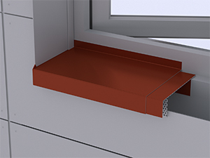

0,000 m EP _____________ GP _____________

01.02.03.24 Attikaabdeckung aus Aluminium-Verbundplatte (bündig)
Liefern und Montieren von Attikaabdeckungen
aus Aluminium-Verbundplatte, gefräst und gekantet
laut Planungsdetail auf vorhandener Unterkonstruktion.
Eine dichte Einbindung der Unterkonstruktionsstütze/
Unterkonstruktionsprofil in der Abdichtungsebene muss gegeben sein.
Stoßausbildung mit Design Welle 5 oder 9 mm.
Die Länge der Attikateile ist nach dem Fugenbild der Fassade auszurichten.
Empfohlenes Gefälle der Attikaabdeckung zur Dachseite mind. 3°.

Zuschnitt: .... mm
Abkantung: 3 Stk
Materialdicke: wie Verbundplatte
Materialqualität: wie Verbundplatte
Farbe: wie Verbundplatte
Erzeugnis: PREFABOND® oder gleichwertig
Angebotenes Erzeugnis: ........................
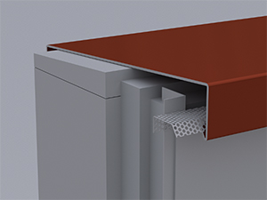

0,000 m EP _____________ GP _____________

01.02.03.25 Attikaabdeckung aus Aluminium-Verbundplatte
Liefern und Montieren von Attikaabdeckungen
aus Aluminium-Verbundplatte,
nach Erfordernis gefräst und gekantet,
einschließlich beidseitiger Haftstreifen.
Stoßausbildung mit PREFA Design Welle 5 oder 9 mm.
Die Länge der Attikateile ist nach dem Fugenbild der Fassade auszurichten.
Empfohlenes Gefälle der Attikaabdeckung zur Dachseite mind. 3°.

Zuschnitt: .... mm
Abkantung: .... Stk
Materialdicke: wie Verbundplatte
Materialqualität: wie Verbundplatte
Farbe: wie Verbundplatte
Erzeugnis: PREFABOND® oder gleichwertig
Angebotenes Erzeugnis: ........................
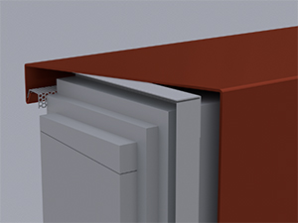

0,000 m EP _____________ GP _____________

01.02.03.26 Attikaabdeckung aus Farbaluminiumband
Liefern und Montieren von Attikaabdeckung aus Farbaluminiumband, einschließlich Haftstreifen, Befestigungsmaterial und Dichtmittel,
inkl. aller Ecken, An- und Abschlüsse. Die Einzelstücke sind dehnungsgerecht zu verbinden. Ausführung gemäß aktuell gültigen Klempnerfachregeln.
Empfohlenes Gefälle der Attikaabdeckung zur Dachseite mind. 3°.

Attikaabdeckung:
Zuschnitt: .... mm
Abkantungen: .... Stk
Materialdicke: 0,7 mm / 1,0 mm (farbabhängig)
gewählte Materialdicke: ........ mm
Materialqualität: Aluminium
Legierung: EN AW 3005 gemäß EN 573-3
Farbe: ........
(Standard nach gültiger Farbkarte)

Haftstreifen: 2x
Materialdicke: 1 mm
Zuschnitt: ....... mm
Abkantung: 2 Stk

mögliche Verbindungsarten:
Stehfalz, Hakenfalz, Überschubleiste oder
Unterlagswellblech inkl. Stoßverbinder
gewählte Ausführung: .................
Erzeugnis: Attikaabdeckung aus PREFA Farbaluminiumband oder gleichwertig
Angebotenes Erzeugnis: ........................
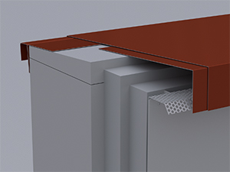

0,000 m EP _____________ GP _____________

01.02.03.27 Herstellen von Durchdringungen
Herstellen von Durchdringung für Tragprofile (z.B. Werbetafeln, Lüftungen, etc.) in die Fassadenbekleidung, einschließlich Stütz- bzw. Hilfskonstruktionen, Befestigungs- und Abdichtungsmaterial sowie Anarbeiten an die Fassadenbekleidung.

Öffnungsgröße: .... x .... mm

Beispieldarstellung:
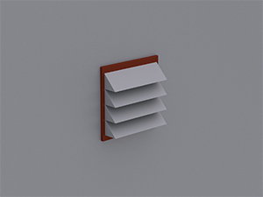

0,000 Stk EP _____________ GP _____________

01.02.03.28 Lochblech für hinterlüftete Fassaden
Liefern und Montieren von Lochblech
mit Rundlochung zur Be- und Entlüftung der Fassadenbekleidung,
inkl. erforderlichem Befestigungsmaterial.

Materialqualität: Aluminium
Legierung: EN AW 3005
Farbe: wie Hauptposition
Materialdicke: 0,7 mm
Rundlochung Ø 5 mm
Zuschnitt: ............... mm
Abkantung: nach Erfordernis

Erzeugnis: PREFA Lochblech oder gleichwertig
Angebotenes Erzeugnis: ........................

0,000 m EP _____________ GP _____________

Bereich 01.02.03 PREFA Aluminium Verbundplatte GP ____________

Bereich 01.02.04 PREFA Wandraute 20 x 20

ALLGEMEINE VORBEMERKUNGEN
Vorwort

Die PREFA GmbH Alu Dächer und -Fassaden bietet einen umfangreichen Ausschreibungsservice. Wir unterstützen Architekten und Planer kostenlos bei der Erstellung komplexer Leistungsbeschreibungen und stellen darüber hinaus Ausschreibungstextvorlagen in Form von Worddateien (*.docx) sowie im Format GAEB 2000 (*.x81) zur Verfügung.
Bei der Erstellung der vorliegenden Leistungsbeschreibung berücksichtigen wir den derzeit gültigen, aktuellen Stand der Technik und Produktentwicklung.

Mit der Nutzung dieser Services, eben durch die Verarbeitung, Verbreitung erstellter, eingefügter bzw. ergänzter Angaben und Informationen in Leistungsbeschreibungen, stimmen Sie nachfolgenden Bedingungen ausdrücklich zu.

Die Nutzung des Ausschreibungsservice, sowie die im Zusammenhang damit zur Verfügung gestellten Unterlagen (etwa Verlegerichtlinien) stellen keine vertragliche oder vertragsähnliche Leistung unsererseits dar; eine Haftung für Schäden und weitergehende Ansprüche aller Art wird -soweit gesetzlich zulässig- ausdrücklich ausgeschlossen.

PREFA GmbH Alu Dächer und -Fassaden übernimmt für die Vollständigkeit der Einzelpositionen zur Ausführung der beschriebenen Leistungen keine Gewährleistung, ebenso nicht für die Richtigkeit der Maßangaben in den Einzelpositionen. Der Planer hat alle Angaben auf Richtigkeit zu prüfen und gegebenenfalls anzupassen. Die Positionen sind vom Planer und ggfs. auch vom ausführenden Handwerker ("Bieter") auf Durchführbarkeit zu prüfen, die Mengen sind am Objekt auf Richtigkeit zu kontrollieren und gegebenenfalls zu ändern.
Bildliche Darstellungen sind keine Planungsdetails und dienen nur als beispielhafte Darstellung und Hilfestellung. Diese können vom Architekten / Planer bei Bedarf entfernt werden.

Folgende Unterlagen liegen dem Leistungsverzeichnis zugrunde:

- ...........................................

- ...........................................

- ...........................................

Technische Vorbemerkungen

- Grundlage für die Ausführung der beschriebenen Leistung sind die Verlege- und Montagehinweise der PREFA Aluminiumprodukte GmbH sowie die national geltenden Gesetze, Vorschriften, Fachregeln und Normen.
- Alle Positionen sind gesamtpreisbildend und werden mit GP ausgegeben. Kontrollieren Sie gegebenenfalls alle Bedarfspositionen, Wahlpositionen und Wahlgliederungspunkte. Für die digitale Angebotspreiseinholung empfehlen wir den Datenaustausch über GAEB (90/ 2000/ XML) oder den Export: ‘Digitale Angebotsanforderung‘ da Textexport-Dateien nicht reimportiert werden können. Diese Anwendung ist nach dem Datenaustauschstandard GAEB XML 3.1 zertifiziert.
- Materialverschnitt, Falzverluste sowie Klein- und Befestigungsmaterial sind in die betreffenden Positionen einzurechnen. Abrechnung erfolgt nach bauseitigem Aufmaß.
- Vor Angebotsabgabe sind eine Baustellenbesichtigung durchzuführen; die baulichen und technischen Gegebenheiten mit der Bauleitung abzustimmen. Nachforderungen aus Nichtkenntnis der Baustellenbesonderheiten können nicht anerkannt werden. Bei einer Sanierung ist die vor Ort Prüfung des vorhandenen Dachaufbaues, bzw. der allgemeinen Situation erforderlich.
- Wenn diese Leistungsbeschreibung eine Alternative zu einem bestehenden Leistungsverzeichnis ist, gelten die Vorbedingungen des Hauptangebotes unverändert weiter.
- Die Entsorgung der Abfälle, des Schuttes und des Schrottes hat entsprechend der geltenden Vorschriften zu erfolgen und ist mit Nachweis der Entsorgungsstellen zu belegen. Dies gilt sowohl für die beim Rückbau als auch beim Einbau anfallenden Wert- und Reststoffe. Die Kosten für die Entsorgung sind in die Einheitspreise einzurechnen.
- Arbeits-, Fassaden- und Schutzgerüste sowie mögliche Straßenabsperrungen und behördliche Genehmigungen, Blitzschutz, Nebengebäude, Balkone, Vordächer sind nicht enthalten bzw. berücksichtigt.
- Der Auftragnehmer ist nicht von seiner eigenen Pflicht befreit, die Massen und sonstigen Angaben sorgfältig auf Richtigkeit hin zu überprüfen.
- Nebenleistungen, wie z.B. Schutz- und Sicherheitsmaßnahmen nach den Unfallverhütungsvorschriften und den behördlichen Bestimmungen, sind Leistungen, die auch ohne Erwähnung im Leistungsverzeichnis zur vertraglichen Leistung gehören und nicht selbstständig vergütet werden.

01.02.04.1 Fassadenbekleidung mit PREFA Wandraute 20x20
Liefern und Montieren einer Aluminium-Fassadenbekleidung
mit PREFA Wandrauten 20x20,
einschließlich PREFA Befestigungsmaterial
(verdeckte Befestigung mittels Rillennägel, 25 Stk/m²)
auf Vollschalung, mind. 24 mm dick.
Die PREFA Verlegerichtlinien sind einzuhalten.

Größe: 200 x 200 mm in verlegter Fläche (25 Stk/m²)
Materialdicke: 0,70 mm
Gewicht: 2,8 kg/m²
Material: Aluminium (vollständig recycelbar)
Legierung: EN AW 3005 gemäß EN 573-3
Vorderseite: P.10 Einbrennlackierung
Farbe: ........
(Standard nach gültiger PREFA Farbkarte)
Rückseite: Schutzlack
Oberfläche: stucco oder glatt
Brandverhaltensklasse: A1 gemäß EN 13501-1
Umwelt-Produktdeklaration nach ISO 14025 und EN 15804: EPD-GDA-20130260-IBG1-DE
Referenz-Nutzungsdauer laut Umweltproduktdeklaration: ≥ 70 Jahre
Bei dem Verwendungszweck von Kaltumformten Aluminiumblechen entsprechender Nutzung sind keine Wirkungsbeziehungen bzgl. Umwelt und Gesundheit bekannt.

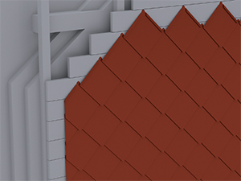

0,000 m² EP _____________ GP _____________

01.02.04.2 Zulage zur Hauptposition, Startplatten für PREFA Wandraute 20x20
Liefern und Montieren von Startplatten für die PREFA Wandrauten
für die Traufenausbildung und allen traufseitigen Anschlüssen
(z.B. Fenster, Türen etc.)
3,2 Stk/m,
einschließlich PREFA Befestigungsmaterial.

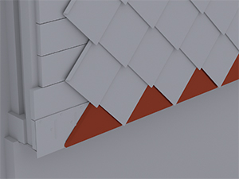

0,000 m EP _____________ GP _____________

01.02.04.3 PREFA Saumstreifen (Traufenstreifen)
Liefern und Montieren von PREFA Saumstreifen
einschließlich Befestigungsmaterial sowie
Anarbeiten an die Fassadenbekleidung.
Die PREFA Verlegerichtlinien sind einzuhalten.

Größe: 1800 x 158 mm
Materialdicke: 1,0 mm
Materialqualität: Aluminium

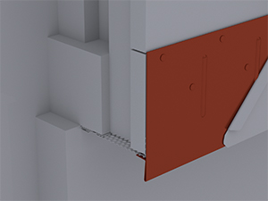

0,000 m EP _____________ GP _____________

01.02.04.4 Unterer Anschluss der PREFA Wandraute
Liefern und Montieren des unteren Anschlusses,
einschließlich Befestigungsmaterial sowie Anarbeiten an die Fassadenbekleidung.

Materialqualität: wie Hauptposition
Materialdicke: wie Hauptposition
Farbe: wie Hauptposition

Abdeckstreifen:
Zuschnitt: .... mm
Abkantung: .... Stk

Steckleiste:
Zuschnitt: 120 mm
Abkantung: 3 Stk
Länge: 3000 mm

Lochblech:
Zuschnitt: .... mm
Abkantung: .... Stk

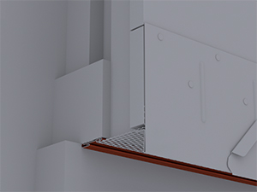

0,000 m EP _____________ GP _____________

01.02.04.5 Taschenprofil gekantet
Liefern und Montieren von Taschenprofilen gekantet
aus PREFA Farbaluminiumband
für den Wandanschluss und oberen Abschluss,
einschließlich Befestigungs- und Dichtungsmaterial
sowie Anarbeiten an die PREFA Fassadenbekleidung

Materialqualität: wie Hauptposition
Materialdicke: wie Hauptposition
Farbe: wie Hauptposition

Zuschnitt: bis 150 mm
Abkantung: 3 Stk

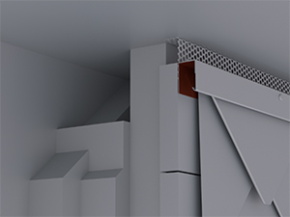

0,000 m EP _____________ GP _____________

01.02.04.6 PREFA Wetterschenkel (Geschoßtrennprofil)
Liefern und Montieren von PREFA Wetterschenkel (Geschoßtrennprofil)
für den unteren Anschluss, Horizontaltrennung und oberer Fensterabschluss,
einschließlich Befestigungsmaterial und Stoßverbinder
sowie Anarbeiten an die Fassadenbekleidung.

Materialqualität: wie Hauptposition
Materialdicke: wie Hauptposition
Farbe: wie Hauptposition

Zuschnitt: 150 mm
Abkantung: 3 Stk
Länge: 3000 mm

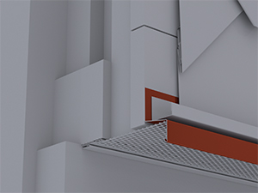

0,000 m EP _____________ GP _____________

01.02.04.7 Eckausbildung Außen- und Innenecken (2-teilig)
Liefern und Montieren von Außen- und Innenecken,
2-teilig, einschließlich Befestigungsmaterial sowie
Anarbeiten an die PREFA Fassadenbekleidung.

Gesamtzuschnitt: bis 250 mm
Abkantung: bis 8 Stk
Materialdicke: wie Hauptposition
Materialqualität: wie Hauptposition
Farbe: wie Hauptposition

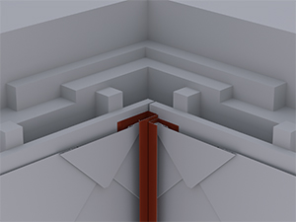

0,000 m EP _____________ GP _____________

01.02.04.8 Eckausbildung Außen- und Innenecken (mehrteilig)
Liefern und Montieren von Außen- / Innenecken mehrteilig, einschließlich Haltewinkel und Befestigungsmaterial sowie Anarbeiten an die PREFA Fassadenbekleidung.
Materialdicke: wie Hauptposition
Materialqualität: wie Hauptposition
Farbe: wie Hauptposition
bestehend aus:
Außen- / Innenecke (mehrteilig)
Zuschnitt:140 mm
Abkantung: 3 Stk
Profillänge: 3000 mm
Taschenprofil als Haltewinkel (2 Stk pro Außen- / Innenecke)
Zuschnitt: 110 mm
Abkantung: 2 Stk
Profillänge: 3000 mm

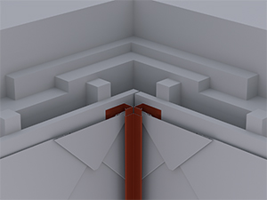

0,000 m EP _____________ GP _____________

01.02.04.9 Fenster-/Türanschluss horizontal (Sturz) aus PREFA Farbaluminiumband
Liefern und Montieren von Fenster-/Türanschlüssen horizontal (Sturz) aus PREFA Farbaluminiumband, einschließlich Befestigungs- und Abdichtungsmaterial sowie Anarbeiten an die PREFA Fassadenbekleidung und Fensterleibung.
Es ist darauf zu achten, dass Wärmebrücken minimiert werden.

Materialdicke: wie Hauptposition
Materialqualität: wie Hauptposition
Farbe: wie Hauptposition

Sturz:
Zuschnitt: .... mm
Abkantung: .... Stk

Steckleiste:
Zuschnitt: 130 mm
Abkantung: 3 Stk
Länge: 3000 mm

0,000 m EP _____________ GP _____________

01.02.04.10 Fenster-/Türanschluss vertikal (Leibung) aus PREFA Farbaluminiumband
Liefern und Montieren von Fenster-/Türanschlüssen vertikal (Leibung) mehrteilig, aus PREFA Farbaluminiumband, einschließlich Befestigungs- und Abdichtungsmaterial sowie Anarbeiten an die PREFA Fassadenbekleidung, Fensterbank und Sturz.
Es ist darauf zu achten, dass Wärmebrücken minimiert werden.
Materialdicke: wie Hauptposition
Materialqualität: wie Hauptposition
Farbe: wie Hauptposition
Leibungsprofil:
Zuschnitt: .... mm
Abkantung: .... Stk

Steckleiste:
Zuschnitt: 120 mm
Abkantung: 3 Stk
Länge: 3000 mm
Taschenprofil als Haltewinkel:
Zuschnitt: 110 mm
Abkantung: 2 Stk
Profillänge: 3000 mm
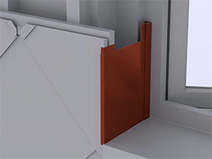

0,000 m EP _____________ GP _____________

01.02.04.11 Fensterbank aus PREFA Farbaluminiumband
Liefern und Montieren von Fensterbank aus PREFA Farbaluminiumband
einschließlich Befestigungsmaterial und Herstellen der seitlichen Anschlüsse.
Empfohlenes Gefälle der Fensterbank zur Vorderkante mind. 3°.

Materialqualität: wie Hauptposition
Farbe: wie Hauptposition
Fensterbank:
Zuschnitt: .... mm
Abkantung: 3 Stk
Materialdicke: wie Hauptposition

Haftstreifen/Haltewinkel:
Zuschnitt: .... mm
Abkantung: 1 Stk
Materialdicke: 1,00 mm

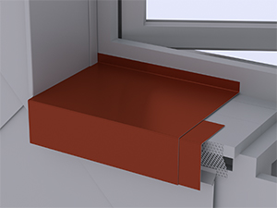

0,000 m EP _____________ GP _____________

01.02.04.12 Attikaabdeckung aus PREFA Farbaluminiumband
Liefern und Montieren von Attikaabdeckung aus PREFA Farbaluminiumband, einschließlich Haftstreifen, Befestigungsmaterial und Dichtmittel, inkl. aller Ecken, An- und Abschlüsse. Die Einzelstücke sind dehnungsgerecht zu verbinden. Ausführung gemäß aktuell gültigen Klempnerfachregeln.
Empfohlenes Gefälle der Attikaabdeckung zur Dachseite mind. 3°.

Attikaabdeckung:
Zuschnitt: .... mm
Abkantungen: .... Stk
Materialdicke: 0,70 mm
Materialqualität: wie Hauptposition
Farbe: wie Hauptposition

Haftstreifen: 2x
Materialdicke: 1 mm
Zuschnitt: ....... mm
Abkantung: 2 Stk

mögliche Verbindungsarten:
Stehfalz, Hakenfalz, Überschubleiste oder
Unterlagswellblech inkl. Stoßverbinder
gewählte Ausführung: .................

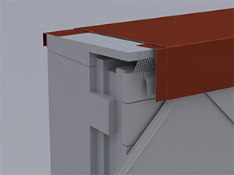

0,000 m EP _____________ GP _____________

01.02.04.13 Herstellen von Durchdringungen
Herstellen von Durchdringung für Tragprofile (z.B. Werbetafeln, Lüftungen, etc.) in die PREFA Fassadenbekleidung, einschließlich Stütz- bzw. Hilfskonstruktionen, Befestigungs- und Abdichtungsmaterial sowie Anarbeiten an die PREFA Fassadenbekleidung.

Öffnungsgröße: .... x .... mm oder Ø .... mm

Beispieldarstellung:


0,000 Stk EP _____________ GP _____________

01.02.04.14 PREFA Lochblech für hinterlüftete Fassaden
Liefern und Montieren von PREFA Lochblech
mit Rundlochung zur Be- und Entlüftung der Fassadenbekleidung,
inkl. erforderlichem Befestigungsmaterial.

Materialqualität: Aluminium
Legierung: EN AW 3005
Farbe: wie Hauptposition
Materialdicke: 0,7 mm
Rundlochung Ø 5 mm
Zuschnitt: ............... mm
Abkantung: nach Erfordernis

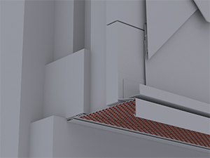

0,000 m EP _____________ GP _____________

Bereich 01.02.04 PREFA Wandraute 20 x 20 GP ____________

Bereich 01.02.05 PREFA Wandraute 29 x 29

ALLGEMEINE VORBEMERKUNGEN
Vorwort

Die PREFA GmbH Alu Dächer und -Fassaden bietet einen umfangreichen Ausschreibungsservice. Wir unterstützen Architekten und Planer kostenlos bei der Erstellung komplexer Leistungsbeschreibungen und stellen darüber hinaus Ausschreibungstextvorlagen in Form von Worddateien (*.docx) sowie im Format GAEB 2000 (*.x81) zur Verfügung.
Bei der Erstellung der vorliegenden Leistungsbeschreibung berücksichtigen wir den derzeit gültigen, aktuellen Stand der Technik und Produktentwicklung.

Mit der Nutzung dieser Services, eben durch die Verarbeitung, Verbreitung erstellter, eingefügter bzw. ergänzter Angaben und Informationen in Leistungsbeschreibungen, stimmen Sie nachfolgenden Bedingungen ausdrücklich zu.

Die Nutzung des Ausschreibungsservice, sowie die im Zusammenhang damit zur Verfügung gestellten Unterlagen (etwa Verlegerichtlinien) stellen keine vertragliche oder vertragsähnliche Leistung unsererseits dar; eine Haftung für Schäden und weitergehende Ansprüche aller Art wird -soweit gesetzlich zulässig- ausdrücklich ausgeschlossen.

PREFA GmbH Alu Dächer und -Fassaden übernimmt für die Vollständigkeit der Einzelpositionen zur Ausführung der beschriebenen Leistungen keine Gewährleistung, ebenso nicht für die Richtigkeit der Maßangaben in den Einzelpositionen. Der Planer hat alle Angaben auf Richtigkeit zu prüfen und gegebenenfalls anzupassen. Die Positionen sind vom Planer und ggfs. auch vom ausführenden Handwerker ("Bieter") auf Durchführbarkeit zu prüfen, die Mengen sind am Objekt auf Richtigkeit zu kontrollieren und gegebenenfalls zu ändern.
Bildliche Darstellungen sind keine Planungsdetails und dienen nur als beispielhafte Darstellung und Hilfestellung. Diese können vom Architekten / Planer bei Bedarf entfernt werden.

Folgende Unterlagen liegen dem Leistungsverzeichnis zugrunde:

- ...........................................

- ...........................................

- ...........................................

Technische Vorbemerkungen

- Grundlage für die Ausführung der beschriebenen Leistung sind die Verlege- und Montagehinweise der PREFA Aluminiumprodukte GmbH sowie die national geltenden Gesetze, Vorschriften, Fachregeln und Normen.
- Alle Positionen sind gesamtpreisbildend und werden mit GP ausgegeben. Kontrollieren Sie gegebenenfalls alle Bedarfspositionen, Wahlpositionen und Wahlgliederungspunkte. Für die digitale Angebotspreiseinholung empfehlen wir den Datenaustausch über GAEB (90/ 2000/ XML) oder den Export: ‘Digitale Angebotsanforderung‘ da Textexport-Dateien nicht reimportiert werden können. Diese Anwendung ist nach dem Datenaustauschstandard GAEB XML 3.1 zertifiziert.
- Materialverschnitt, Falzverluste sowie Klein- und Befestigungsmaterial sind in die betreffenden Positionen einzurechnen. Abrechnung erfolgt nach bauseitigem Aufmaß.
- Vor Angebotsabgabe sind eine Baustellenbesichtigung durchzuführen; die baulichen und technischen Gegebenheiten mit der Bauleitung abzustimmen. Nachforderungen aus Nichtkenntnis der Baustellenbesonderheiten können nicht anerkannt werden. Bei einer Sanierung ist die vor Ort Prüfung des vorhandenen Dachaufbaues, bzw. der allgemeinen Situation erforderlich.
- Wenn diese Leistungsbeschreibung eine Alternative zu einem bestehenden Leistungsverzeichnis ist, gelten die Vorbedingungen des Hauptangebotes unverändert weiter.
- Die Entsorgung der Abfälle, des Schuttes und des Schrottes hat entsprechend der geltenden Vorschriften zu erfolgen und ist mit Nachweis der Entsorgungsstellen zu belegen. Dies gilt sowohl für die beim Rückbau als auch beim Einbau anfallenden Wert- und Reststoffe. Die Kosten für die Entsorgung sind in die Einheitspreise einzurechnen.
- Arbeits-, Fassaden- und Schutzgerüste sowie mögliche Straßenabsperrungen und behördliche Genehmigungen, Blitzschutz, Nebengebäude, Balkone, Vordächer sind nicht enthalten bzw. berücksichtigt.
- Der Auftragnehmer ist nicht von seiner eigenen Pflicht befreit, die Massen und sonstigen Angaben sorgfältig auf Richtigkeit hin zu überprüfen.
- Nebenleistungen, wie z.B. Schutz- und Sicherheitsmaßnahmen nach den Unfallverhütungsvorschriften und den behördlichen Bestimmungen, sind Leistungen, die auch ohne Erwähnung im Leistungsverzeichnis zur vertraglichen Leistung gehören und nicht selbstständig vergütet werden.

01.02.05.1 Fassadenbekleidung mit PREFA Wandraute 29x29
Liefern und Montieren einer Aluminium-Fassadenbekleidung
mit PREFA Wandrauten 29x29,
einschließlich PREFA Befestigungsmaterial
(verdeckte Befestigung mittels Rillennägel, 12 Stk/m²)
auf Vollschalung, mind. 24 mm dick.
Die PREFA Verlegerichtlinien sind einzuhalten.

Größe: 290 x 290 mm in verlegter Fläche (12 Stk/m²)
Materialdicke: 0,70 mm
Gewicht: 2,6 kg/m²
Material: Aluminium (vollständig recycelbar)
Legierung: EN AW 3005 gemäß EN 573-3
Vorderseite: P.10 Einbrennlackierung
Farbe: ........
(Standard nach gültiger PREFA Farbkarte)
Rückseite: Schutzlack
Oberfläche: stucco oder glatt
gewählte Oberfläche: ........
Brandverhaltensklasse: A1 gemäß EN 13501-1
Umwelt-Produktdeklaration nach ISO 14025 und EN 15804: EPD-GDA-20130260-IBG1-DE
Referenz-Nutzungsdauer laut Umweltproduktdeklaration: ≥ 70 Jahre
Bei dem Verwendungszweck von Kaltumformten Aluminiumblechen entsprechender Nutzung sind keine Wirkungsbeziehungen bzgl. Umwelt und Gesundheit bekannt.

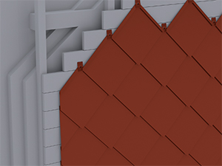

0,000 m² EP _____________ GP _____________

01.02.05.2 Zulage zur Hauptposition, Startplatten für PREFA Wandraute 29x29
Liefern und Montieren von Startplatten für die PREFA Wandraute 29 x 29
für die Traufenausbildung und allen traufseitigen Anschlüssen
(z.B. Fenster, Türen etc.)
2,2 Stk/m, einschließlich PREFA Befestigungsmaterial.

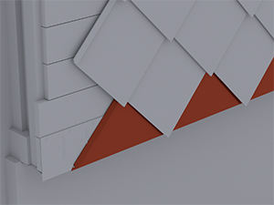

0,000 m EP _____________ GP _____________

01.02.05.3 Zulage zur Hauptposition, Endplatten für PREFA Wandraute 29x29
Liefern und Montieren von Endplatten
für die PREFA Wandrauten 29 x 29
für alle oberen Anschlüsse (z.B. Fenster etc.)
2,2 Stk/m, einschließlich PREFA Befestigungsmaterial.

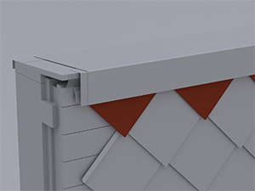

0,000 m EP _____________ GP _____________

01.02.05.4 PREFA Saumstreifen (Traufstreifen)
Liefern und Montieren von PREFA Saumstreifen
einschließlich Befestigungsmaterial sowie
Anarbeiten an die Fassadenbekleidung.
Die PREFA Verlegerichtlinien sind einzuhalten.

Größe: 1800 x 158 mm
Materialdicke: 1,0 mm
Materialqualität: Aluminium

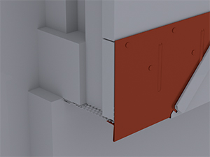

0,000 m EP _____________ GP _____________

01.02.05.5 Unterer Anschluss der PREFA Wandraute
Liefern und Montieren des unteren Anschlusses,
einschließlich Befestigungsmaterial sowie Anarbeiten an die Fassadenbekleidung.

Materialqualität: wie Hauptposition
Materialdicke: wie Hauptposition
Farbe: wie Hauptposition

Abdeckstreifen:
Zuschnitt: .... mm
Abkantung: .... Stk

Steckleiste:
Zuschnitt: 120 mm
Abkantung: 3 Stk
Länge: 3000 mm

Lochblech:
Zuschnitt: .... mm
Abkantung: .... Stk

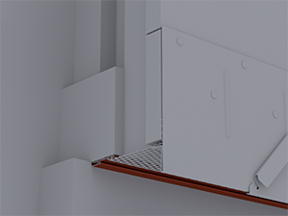

0,000 m EP _____________ GP _____________

01.02.05.6 Taschenprofil gekantet
Liefern und Montieren von Taschenprofilen gekantet
aus PREFA Farbaluminiumband
für den Wandanschluss und oberen Abschluss,
einschließlich Befestigungs- und Dichtungsmaterial
sowie Anarbeiten an die PREFA Fassadenbekleidung

Materialqualität: wie Hauptposition
Materialdicke: wie Hauptposition
Farbe: wie Hauptposition

Zuschnitt: bis 150 mm
Abkantung: 3 Stk

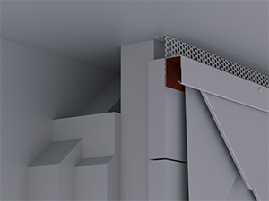

0,000 m EP _____________ GP _____________

01.02.05.7 PREFA Wetterschenkel (Geschoßtrennprofil)
Liefern und Montieren von PREFA Wetterschenkel (Geschoßtrennprofil)
für den unteren Anschluss, Horizontaltrennung und oberer Fensterabschluss,
einschließlich Befestigungsmaterial und Stoßverbinder
sowie Anarbeiten an die Fassadenbekleidung.

Materialqualität: wie Hauptposition
Materialdicke: wie Hauptposition
Farbe: wie Hauptposition

Zuschnitt: 120 mm
Abkantung: 3 Stk
Länge: 3000 mm

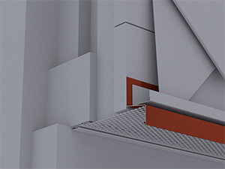

0,000 m EP _____________ GP _____________

01.02.05.8 Eckausbildung Außen- und Innenecken (2-teilig)
Liefern und Montieren von Außen- und Innenecken,
2-teilig, einschließlich Befestigungsmaterial sowie
Anarbeiten an die PREFA Fassadenbekleidung.
Materialqualität: wie Hauptposition
Materialdicke: wie Hauptposition
Farbe: wie Hauptposition

Gesamtzuschnitt: bis 250 mm
Abkantung: bis 8 Stk
Länge: 3000 mm
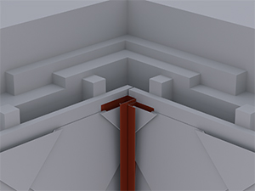

0,000 m EP _____________ GP _____________

01.02.05.9 Eckausbildung Außen- und Innenecken (mehrteilig)
Liefern und Montieren von Außen- / Innenecken mehrteilig, einschließlich Haltewinkel und Befestigungsmaterial sowie Anarbeiten an die PREFA Fassadenbekleidung.
Materialqualität: wie Hauptposition
Materialdicke: wie Hauptposition
Farbe: wie Hauptposition
bestehend aus:
Außen- / Innenecke (mehrteilig)
Zuschnitt:140 mm
Abkantung: 3 Stk
Profillänge: 3000 mm
Taschenprofil als Haltewinkel (2 Stk pro Außen- / Innenecke)
Zuschnitt: 110 mm
Abkantung: 2 Stk
Profillänge: 3000 mm
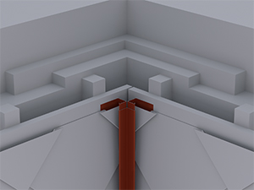

0,000 m EP _____________ GP _____________

01.02.05.10 Fenster-/Türanschluss horizontal (Sturz) aus PREFA Farbaluminiumband
Liefern und Montieren von Fenster-/Türanschlüssen horizontal (Sturz) aus PREFA Farbaluminiumband, einschließlich Befestigungs- und Abdichtungsmaterial sowie Anarbeiten an die PREFA Fassadenbekleidung und Fensterleibung.
Es ist darauf zu achten, dass Wärmebrücken minimiert werden.

Materialdicke: wie Hauptposition
Materialqualität: wie Hauptposition
Farbe: wie Hauptposition

Sturz:
Zuschnitt: .... mm
Abkantung: .... Stk

Steckleiste:
Zuschnitt: 120 mm
Abkantung: 3 Stk
Länge: 3000 mm

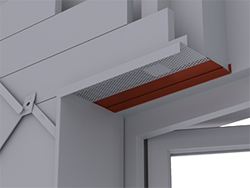

0,000 m EP _____________ GP _____________

01.02.05.11 Fenster-/Türanschluss vertikal (Leibung) aus PREFA Farbaluminiumband
Liefern und Montieren von Fenster-/Türanschlüssen vertikal (Leibung) mehrteilig, aus PREFA Farbaluminiumband, einschließlich Befestigungs- und Abdichtungsmaterial sowie Anarbeiten an die PREFA Fassadenbekleidung, Fensterbank und Sturz.
Es ist darauf zu achten, dass Wärmebrücken minimiert werden.
Materialdicke: wie Hauptposition
Materialqualität: wie Hauptposition
Farbe: wie Hauptposition
Leibungsprofil:
Zuschnitt: .... mm
Abkantung: .... Stk

Steckleiste:
Zuschnitt: 120 mm
Abkantung: 3 Stk
Länge: 3000 mm
Taschenprofil als Haltewinkel:
Zuschnitt: 110 mm
Abkantung: 2 Stk
Profillänge: 3000 mm

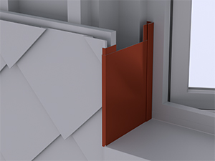

0,000 m EP _____________ GP _____________

01.02.05.12 Fensterbank aus PREFA Farbaluminiumband
Liefern und Montieren von Fensterbank aus PREFA Farbaluminiumband
einschließlich Befestigungsmaterial und Herstellen der seitlichen Anschlüsse.
Empfohlenes Gefälle der Fensterbank zur Vorderkante mind. 3°.

Materialqualität: wie Hauptposition
Farbe: wie Hauptposition
Fensterbank:
Zuschnitt: .... mm
Abkantung: 3 Stk
Materialdicke: wie Hauptposition

Haftstreifen/Haltewinkel:
Zuschnitt: .... mm
Abkantung: 1 Stk
Materialdicke: 1,00 mm

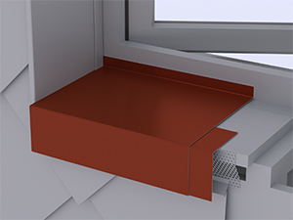

0,000 m EP _____________ GP _____________

01.02.05.13 Attikaabdeckung aus PREFA Farbaluminiumband
Liefern und Montieren von Attikaabdeckung aus PREFA Farbaluminiumband, einschließlich Haftstreifen, Befestigungsmaterial und Dichtmittel, inkl. aller Ecken, An- und Abschlüsse. Die Einzelstücke sind dehnungsgerecht zu verbinden. Ausführung gemäß aktuell gültigen Klempnerfachregeln.
Empfohlenes Gefälle der Attikaabdeckung zur Dachseite mind. 3°.

Attikaabdeckung:
Zuschnitt: .... mm
Abkantungen: .... Stk
Materialdicke: 0,70 mm
Materialqualität: wie Hauptposition
Farbe: wie Hauptposition

Haftstreifen: 2x
Materialdicke: 1 mm
Zuschnitt: .... mm
Abkantung: 2 Stk

mögliche Verbindungsarten:
Stehfalz, Hakenfalz, Überschubleiste oder
Unterlagswellblech inkl. Stoßverbinder
gewählte Ausführung: .................

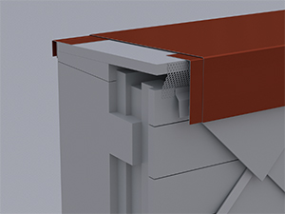

0,000 m EP _____________ GP _____________

01.02.05.14 Herstellen von Durchdringungen
Herstellen von Durchdringung für Tragprofile (z.B. Werbetafeln, Lüftungen, etc.) in die PREFA Fassadenbekleidung, einschließlich Stütz- bzw. Hilfskonstruktionen, Befestigungs- und Abdichtungsmaterial sowie Anarbeiten an die PREFA Fassadenbekleidung.

Öffnungsgröße: .... x .... mm oder Ø .... mm
Beispieldarstellung:

0,000 Stk EP _____________ GP _____________

01.02.05.15 PREFA Lochblech für hinterlüftete Fassaden
Liefern und Montieren von PREFA Lochblech
mit Rundlochung zur Be- und Entlüftung der Fassadenbekleidung,
inkl. erforderlichem Befestigungsmaterial.

Materialqualität: Aluminium
Legierung: EN AW 3005
Farbe: wie Hauptposition
Materialdicke: 0,7 mm
Rundlochung Ø 5 mm
Zuschnitt: ............... mm
Abkantung: nach Erfordernis

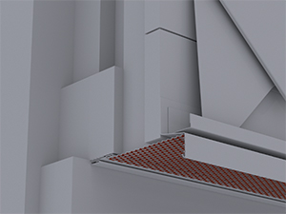

0,000 m EP _____________ GP _____________

Bereich 01.02.05 PREFA Wandraute 29 x 29 GP ____________

Bereich 01.02.06 PREFA Wandraute 44 x 44

ALLGEMEINE VORBEMERKUNGEN
Vorwort

Die PREFA GmbH Alu Dächer und -Fassaden bietet einen umfangreichen Ausschreibungsservice. Wir unterstützen Architekten und Planer kostenlos bei der Erstellung komplexer Leistungsbeschreibungen und stellen darüber hinaus Ausschreibungstextvorlagen in Form von Worddateien (*.docx) sowie im Format GAEB 2000 (*.x81) zur Verfügung.
Bei der Erstellung der vorliegenden Leistungsbeschreibung berücksichtigen wir den derzeit gültigen, aktuellen Stand der Technik und Produktentwicklung.

Mit der Nutzung dieser Services, eben durch die Verarbeitung, Verbreitung erstellter, eingefügter bzw. ergänzter Angaben und Informationen in Leistungsbeschreibungen, stimmen Sie nachfolgenden Bedingungen ausdrücklich zu.

Die Nutzung des Ausschreibungsservice, sowie die im Zusammenhang damit zur Verfügung gestellten Unterlagen (etwa Verlegerichtlinien) stellen keine vertragliche oder vertragsähnliche Leistung unsererseits dar; eine Haftung für Schäden und weitergehende Ansprüche aller Art wird -soweit gesetzlich zulässig- ausdrücklich ausgeschlossen.

PREFA GmbH Alu Dächer und -Fassaden übernimmt für die Vollständigkeit der Einzelpositionen zur Ausführung der beschriebenen Leistungen keine Gewährleistung, ebenso nicht für die Richtigkeit der Maßangaben in den Einzelpositionen. Der Planer hat alle Angaben auf Richtigkeit zu prüfen und gegebenenfalls anzupassen. Die Positionen sind vom Planer und ggfs. auch vom ausführenden Handwerker ("Bieter") auf Durchführbarkeit zu prüfen, die Mengen sind am Objekt auf Richtigkeit zu kontrollieren und gegebenenfalls zu ändern.
Bildliche Darstellungen sind keine Planungsdetails und dienen nur als beispielhafte Darstellung und Hilfestellung. Diese können vom Architekten / Planer bei Bedarf entfernt werden.

Folgende Unterlagen liegen dem Leistungsverzeichnis zugrunde:

- ...........................................

- ...........................................

- ...........................................

Technische Vorbemerkungen

- Grundlage für die Ausführung der beschriebenen Leistung sind die Verlege- und Montagehinweise der PREFA Aluminiumprodukte GmbH sowie die national geltenden Gesetze, Vorschriften, Fachregeln und Normen.
- Alle Positionen sind gesamtpreisbildend und werden mit GP ausgegeben. Kontrollieren Sie gegebenenfalls alle Bedarfspositionen, Wahlpositionen und Wahlgliederungspunkte. Für die digitale Angebotspreiseinholung empfehlen wir den Datenaustausch über GAEB (90/ 2000/ XML) oder den Export: ‘Digitale Angebotsanforderung‘ da Textexport-Dateien nicht reimportiert werden können. Diese Anwendung ist nach dem Datenaustauschstandard GAEB XML 3.1 zertifiziert.
- Materialverschnitt, Falzverluste sowie Klein- und Befestigungsmaterial sind in die betreffenden Positionen einzurechnen. Abrechnung erfolgt nach bauseitigem Aufmaß.
- Vor Angebotsabgabe sind eine Baustellenbesichtigung durchzuführen; die baulichen und technischen Gegebenheiten mit der Bauleitung abzustimmen. Nachforderungen aus Nichtkenntnis der Baustellenbesonderheiten können nicht anerkannt werden. Bei einer Sanierung ist die vor Ort Prüfung des vorhandenen Dachaufbaues, bzw. der allgemeinen Situation erforderlich.
- Wenn diese Leistungsbeschreibung eine Alternative zu einem bestehenden Leistungsverzeichnis ist, gelten die Vorbedingungen des Hauptangebotes unverändert weiter.
- Die Entsorgung der Abfälle, des Schuttes und des Schrottes hat entsprechend der geltenden Vorschriften zu erfolgen und ist mit Nachweis der Entsorgungsstellen zu belegen. Dies gilt sowohl für die beim Rückbau als auch beim Einbau anfallenden Wert- und Reststoffe. Die Kosten für die Entsorgung sind in die Einheitspreise einzurechnen.
- Arbeits-, Fassaden- und Schutzgerüste sowie mögliche Straßenabsperrungen und behördliche Genehmigungen, Blitzschutz, Nebengebäude, Balkone, Vordächer sind nicht enthalten bzw. berücksichtigt.
- Der Auftragnehmer ist nicht von seiner eigenen Pflicht befreit, die Massen und sonstigen Angaben sorgfältig auf Richtigkeit hin zu überprüfen.
- Nebenleistungen, wie z.B. Schutz- und Sicherheitsmaßnahmen nach den Unfallverhütungsvorschriften und den behördlichen Bestimmungen, sind Leistungen, die auch ohne Erwähnung im Leistungsverzeichnis zur vertraglichen Leistung gehören und nicht selbstständig vergütet werden.

01.02.06.1 Fassadenbekleidung mit PREFA Wandraute 44x44
Liefern und Montieren einer Aluminium-Fassadenbekleidung
mit PREFA Wandrauten 44x44,
einschließlich PREFA Befestigungsmaterial
(verdeckte Befestigung mittels Rillennägel, 4 Stk/Wandraute)
auf Vollschalung, mind. 24 mm dick.
Die PREFA Verlegerichtlinien sind einzuhalten.

Größe: 437 x 437 mm in verlegter Fläche
(5,24 Stk/m²)
Materialdicke: 0,70 mm
Gewicht: 2,6 kg/m²
Material: Aluminium (vollständig recycelbar)
Legierung: EN AW 3005 gemäß EN 573-3
Vorderseite: P.10 Einbrennlackierung
Farbe: ........
(Standard nach gültiger PREFA Farbkarte)
Rückseite: Schutzlack
Oberfläche: stucco oder glatt
gewählte Oberfläche: ........
Brandverhaltensklasse: A1 gemäß EN 13501-1
Umwelt-Produktdeklaration nach ISO 14025 und EN 15804: EPD-GDA-20130260-IBG1-DE
Referenz-Nutzungsdauer laut Umweltproduktdeklaration: ≥ 70 Jahre
Bei dem Verwendungszweck von Kaltumformten Aluminiumblechen entsprechender Nutzung sind keine Wirkungsbeziehungen bzgl. Umwelt und Gesundheit bekannt.

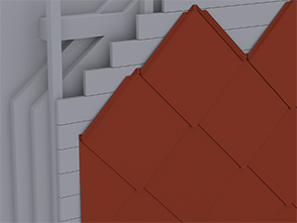

0,000 m² EP _____________ GP _____________

01.02.06.2 Zulage zur Hauptposition, Startplatten für PREFA Wandraute 44x44
Liefern und Montieren von Startplatten
für PREFA Wandraute 44 x 44,
für die Traufenausbildung und allen traufseitigen Anschlüssen (z.B. Fenster.),
1,48 Stk/m, einschließlich PREFA Befestigungsmaterial
(1 Stk Rillennagel/Wandraute).
Die PREFA Verlegerichtlinien sind einzuhalten.

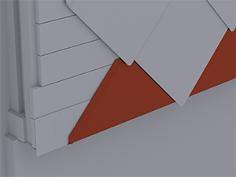

0,000 m EP _____________ GP _____________

01.02.06.3 Zulage zur Hauptposition, Endplatten für PREFA Wandraute 44x44
Liefern und Montieren von Endplatten für PREFA Wandrauten 44 x 44,
für die Firstausbildung und allen firstseitigen Anschlüssen (z.B. oberer Abschluss, Fenster etc.)
1,48 Stk/m einschließlich PREFA Befestigungsmaterial (1 Stk Rillennägel/ Wandraute).
Die PREFA Verlegerichtlinien sind einzuhalten.

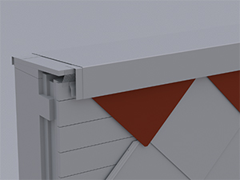

0,000 m EP _____________ GP _____________

01.02.06.4 PREFA Saumstreifen (Traufstreifen)
Liefern und Montieren von PREFA Saumstreifen
einschließlich Befestigungsmaterial sowie
Anarbeiten an die Fassadenbekleidung.
Die PREFA Verlegerichtlinien sind einzuhalten.

Größe: 1800 x 158 mm
Materialdicke: 1,0 mm
Materialqualität: Aluminium

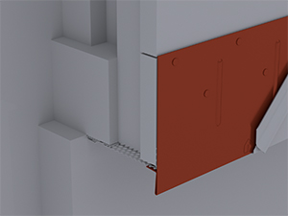

0,000 m EP _____________ GP _____________

01.02.06.5 Unterer Anschluss der PREFA Wandraute
Liefern und Montieren des unteren Anschlusses,
einschließlich Befestigungsmaterial sowie Anarbeiten an die Fassadenbekleidung.

Materialqualität: wie Hauptposition
Materialdicke: wie Hauptposition
Farbe: wie Hauptposition

Abdeckstreifen:
Zuschnitt: .... mm
Abkantung: .... Stk

Steckleiste:
Zuschnitt: 120 mm
Abkantung: 3 Stk
Länge: 3000 mm

Lochblech:
Zuschnitt: .... mm
Abkantung: .... Stk

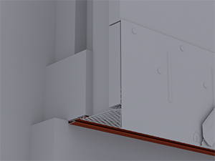

0,000 m EP _____________ GP _____________

01.02.06.6 Taschenprofil gekantet
Liefern und Montieren von Taschenprofilen gekantet
aus PREFA Farbaluminiumband
für den Wandanschluss und oberen Abschluss,
einschließlich Befestigungs- und Dichtungsmaterial
sowie Anarbeiten an die PREFA Fassadenbekleidung

Materialqualität: wie Hauptposition
Materialdicke: wie Hauptposition
Farbe: wie Hauptposition

Zuschnitt: bis 150 mm
Abkantung: 3 Stk

0,000 m EP _____________ GP _____________

01.02.06.7 PREFA Wetterschenkel (Geschoßtrennprofil)
Liefern und Montieren von PREFA Wetterschenkel (Geschoßtrennprofil)
für den unteren Anschluss, Horizontaltrennung und oberer Fensterabschluss,
einschließlich Befestigungsmaterial und Stoßverbinder
sowie Anarbeiten an die Fassadenbekleidung.

Materialqualität: wie Hauptposition
Materialdicke: wie Hauptposition
Farbe: wie Hauptposition

Zuschnitt: 120 mm
Abkantung: 3 Stk
Länge: 3000 mm

0,000 m EP _____________ GP _____________

01.02.06.8 Eckausbildung Außen- und Innenecken (2-teilig)
Liefern und Montieren von Außen- und Innenecken,
2-teilig, einschließlich Befestigungsmaterial sowie
Anarbeiten an die PREFA Fassadenbekleidung.

Materialqualität: wie Hauptposition
Materialdicke: wie Hauptposition
Farbe: wie Hauptposition

Gesamtzuschnitt: bis 250 mm
Abkantung: bis 8 Stk
Länge: 3000 mm

0,000 m EP _____________ GP _____________

01.02.06.9 Eckausbildung Außen- und Innenecken (mehrteilig)
Liefern und Montieren von Außen- / Innenecken mehrteilig, einschließlich Haltewinkel und Befestigungsmaterial sowie Anarbeiten an die PREFA Fassadenbekleidung.
Materialdicke: wie Hauptposition
Materialqualität: wie Hauptposition
Farbe: wie Hauptposition
bestehend aus:
Außen- / Innenecke (mehrteilig)
Zuschnitt:140 mm
Abkantung: 3 Stk
Profillänge: 3000 mm
Taschenprofil als Haltewinkel (2 Stk pro Außen- / Innenecke)
Zuschnitt: 110 mm
Abkantung: 2 Stk
Profillänge: 3000 mm

0,000 m EP _____________ GP _____________

01.02.06.10 Fenster-/Türanschluss horizontal (Sturz) aus PREFA Farbaluminiumband
Liefern und Montieren von Fenster-/Türanschlüssen horizontal (Sturz) aus PREFA Farbaluminiumband, einschließlich Befestigungs- und Abdichtungsmaterial sowie Anarbeiten an die PREFA Fassadenbekleidung und Fensterleibung.
Es ist darauf zu achten, dass Wärmebrücken minimiert werden.

Materialdicke: wie Hauptposition
Materialqualität: wie Hauptposition
Farbe: wie Hauptposition

Sturz:
Zuschnitt: .... mm
Abkantung: .... Stk

Steckleiste:
Zuschnitt: 120 mm
Abkantung: 3 Stk
Länge: 3000 mm

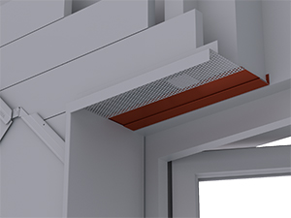

0,000 m EP _____________ GP _____________

01.02.06.11 Fenster-/Türanschluss vertikal (Leibung) aus PREFA Farbaluminiumband
Liefern und Montieren von Fenster-/Türanschlüssen vertikal (Leibung) mehrteilig, aus PREFA Farbaluminiumband, einschließlich Befestigungs- und Abdichtungsmaterial sowie Anarbeiten an die PREFA Fassadenbekleidung, Fensterbank und Sturz.
Es ist darauf zu achten, dass Wärmebrücken minimiert werden.
Materialdicke: wie Hauptposition
Materialqualität: wie Hauptposition
Farbe: wie Hauptposition
Leibungsprofil:
Zuschnitt: .... mm
Abkantung: .... Stk

Steckleiste:
Zuschnitt: 120 mm
Abkantung: 3 Stk
Länge: 3000 mm
Taschenprofil als Haltewinkel
Zuschnitt: 110 mm
Abkantung: 2 Stk
Profillänge: 3000 mm

0,000 m EP _____________ GP _____________

01.02.06.12 Fensterbank aus PREFA Farbaluminiumband
Liefern und Montieren von Fensterbank aus PREFA Farbaluminiumband
einschließlich Befestigungsmaterial und Herstellen der seitlichen Anschlüsse.
Empfohlenes Gefälle der Fensterbank zur Vorderkante mind. 3°.

Materialqualität: wie Hauptposition
Farbe: wie Hauptposition
Fensterbank:
Zuschnitt: .... mm
Abkantung: 3 Stk
Materialdicke: wie Hauptposition

Haftstreifen/Haltewinkel:
Zuschnitt: .... mm
Abkantung: 1 Stk
Materialdicke: 1,00 mm

0,000 m EP _____________ GP _____________

01.02.06.13 Attikaabdeckung aus PREFA Farbaluminiumband
Liefern und Montieren von Attikaabdeckung aus PREFA Farbaluminiumband, einschließlich Haftstreifen, Befestigungsmaterial und Dichtmittel, inkl. aller Ecken, An- und Abschlüsse. Die Einzelstücke sind dehnungsgerecht zu verbinden. Ausführung gemäß aktuell gültigen Klempnerfachregeln.
Empfohlenes Gefälle der Attikaabdeckung zur Dachseite mind. 3°.

Attikaabdeckung:
Zuschnitt: .... mm
Abkantungen: .... Stk
Materialdicke: 0,70 mm
Materialqualität: wie Hauptposition
Farbe: wie Hauptposition

Haftstreifen: 2x
Materialdicke: 1 mm
Zuschnitt: .... mm
Abkantung: 2 Stk

mögliche Verbindungsarten:
Stehfalz, Hakenfalz, Überschubleiste oder
Unterlagswellblech inkl. Stoßverbinder
gewählte Ausführung: .................

0,000 m EP _____________ GP _____________

01.02.06.14 Herstellen von Durchdringungen
Herstellen von Durchdringung für Tragprofile (z.B. Werbetafeln, Lüftungen, etc.) in die PREFA Fassadenbekleidung, einschließlich Stütz- bzw. Hilfskonstruktionen, Befestigungs- und Abdichtungsmaterial sowie Anarbeiten an die PREFA Fassadenbekleidung.

Öffnungsgröße: .... x .... mm oder Ø .... mm

0,000 Stk EP _____________ GP _____________

01.02.06.15 PREFA Lochblech für hinterlüftete Fassaden
Liefern und Montieren von PREFA Lochblech
mit Rundlochung zur Be- und Entlüftung der Fassadenbekleidung,
inkl. erforderlichem Befestigungsmaterial.

Materialqualität: Aluminium
Legierung: EN AW 3005
Farbe: wie Hauptposition
Materialdicke: 0,7 mm
Rundlochung Ø 5 mm
Zuschnitt: ............... mm
Abkantung: nach Erfordernis

0,000 m EP _____________ GP _____________

Bereich 01.02.06 PREFA Wandraute 44 x 44 GP ____________

Bereich 01.02.07 PREFA Wandschindel

ALLGEMEINE VORBEMERKUNGEN
Vorwort

Die PREFA GmbH Alu Dächer und -Fassaden bietet einen umfangreichen Ausschreibungsservice. Wir unterstützen Architekten und Planer kostenlos bei der Erstellung komplexer Leistungsbeschreibungen und stellen darüber hinaus Ausschreibungstextvorlagen in Form von Worddateien (*.docx) sowie im Format GAEB 2000 (*.x81) zur Verfügung.
Bei der Erstellung der vorliegenden Leistungsbeschreibung berücksichtigen wir den derzeit gültigen, aktuellen Stand der Technik und Produktentwicklung.

Mit der Nutzung dieser Services, eben durch die Verarbeitung, Verbreitung erstellter, eingefügter bzw. ergänzter Angaben und Informationen in Leistungsbeschreibungen, stimmen Sie nachfolgenden Bedingungen ausdrücklich zu.

Die Nutzung des Ausschreibungsservice, sowie die im Zusammenhang damit zur Verfügung gestellten Unterlagen (etwa Verlegerichtlinien) stellen keine vertragliche oder vertragsähnliche Leistung unsererseits dar; eine Haftung für Schäden und weitergehende Ansprüche aller Art wird -soweit gesetzlich zulässig- ausdrücklich ausgeschlossen.

PREFA GmbH Alu Dächer und -Fassaden übernimmt für die Vollständigkeit der Einzelpositionen zur Ausführung der beschriebenen Leistungen keine Gewährleistung, ebenso nicht für die Richtigkeit der Maßangaben in den Einzelpositionen. Der Planer hat alle Angaben auf Richtigkeit zu prüfen und gegebenenfalls anzupassen. Die Positionen sind vom Planer und ggfs. auch vom ausführenden Handwerker ("Bieter") auf Durchführbarkeit zu prüfen, die Mengen sind am Objekt auf Richtigkeit zu kontrollieren und gegebenenfalls zu ändern.
Bildliche Darstellungen sind keine Planungsdetails und dienen nur als beispielhafte Darstellung und Hilfestellung. Diese können vom Architekten / Planer bei Bedarf entfernt werden.

Folgende Unterlagen liegen dem Leistungsverzeichnis zugrunde:

- ...........................................

- ...........................................

- ...........................................

Technische Vorbemerkungen

- Grundlage für die Ausführung der beschriebenen Leistung sind die Verlege- und Montagehinweise der PREFA Aluminiumprodukte GmbH sowie die national geltenden Gesetze, Vorschriften, Fachregeln und Normen.
- Alle Positionen sind gesamtpreisbildend und werden mit GP ausgegeben. Kontrollieren Sie gegebenenfalls alle Bedarfspositionen, Wahlpositionen und Wahlgliederungspunkte. Für die digitale Angebotspreiseinholung empfehlen wir den Datenaustausch über GAEB (90/ 2000/ XML) oder den Export: ‘Digitale Angebotsanforderung‘ da Textexport-Dateien nicht reimportiert werden können. Diese Anwendung ist nach dem Datenaustauschstandard GAEB XML 3.1 zertifiziert.
- Materialverschnitt, Falzverluste sowie Klein- und Befestigungsmaterial sind in die betreffenden Positionen einzurechnen. Abrechnung erfolgt nach bauseitigem Aufmaß.
- Vor Angebotsabgabe sind eine Baustellenbesichtigung durchzuführen; die baulichen und technischen Gegebenheiten mit der Bauleitung abzustimmen. Nachforderungen aus Nichtkenntnis der Baustellenbesonderheiten können nicht anerkannt werden. Bei einer Sanierung ist die vor Ort Prüfung des vorhandenen Dachaufbaues, bzw. der allgemeinen Situation erforderlich.
- Wenn diese Leistungsbeschreibung eine Alternative zu einem bestehenden Leistungsverzeichnis ist, gelten die Vorbedingungen des Hauptangebotes unverändert weiter.
- Die Entsorgung der Abfälle, des Schuttes und des Schrottes hat entsprechend der geltenden Vorschriften zu erfolgen und ist mit Nachweis der Entsorgungsstellen zu belegen. Dies gilt sowohl für die beim Rückbau als auch beim Einbau anfallenden Wert- und Reststoffe. Die Kosten für die Entsorgung sind in die Einheitspreise einzurechnen.
- Arbeits-, Fassaden- und Schutzgerüste sowie mögliche Straßenabsperrungen und behördliche Genehmigungen, Blitzschutz, Nebengebäude, Balkone, Vordächer sind nicht enthalten bzw. berücksichtigt.
- Der Auftragnehmer ist nicht von seiner eigenen Pflicht befreit, die Massen und sonstigen Angaben sorgfältig auf Richtigkeit hin zu überprüfen.
- Nebenleistungen, wie z.B. Schutz- und Sicherheitsmaßnahmen nach den Unfallverhütungsvorschriften und den behördlichen Bestimmungen, sind Leistungen, die auch ohne Erwähnung im Leistungsverzeichnis zur vertraglichen Leistung gehören und nicht selbstständig vergütet werden.

01.02.07.1 Fassadenbekleidung mit PREFA Wandschindel
Liefern und Montieren einer Aluminium-Fassadenbekleidung
mit PREFA Wandschindeln,
einschließlich PREFA Befestigungsmaterial
(verdeckte Befestigung mittels Patenthafte
und Rillennägel, 10 Stk/m²) auf Vollschalung, mind. 24 mm dick.
Die PREFA Verlegerichtlinien sind einzuhalten.

Verlegung: 1/3 Teilung
Größe: 420 x 240 mm in verlegter Fläche (10 Stk/m²)
Materialdicke: 0,70 mm
Gewicht: 2,5 kg/m²
Material: Aluminium (vollständig recycelbar)
Legierung: EN AW 3005 gemäß EN 573-3
Vorderseite: P.10 Einbrennlackierung
Farbe: ........
(Standard nach gültiger PREFA Farbkarte)
Rückseite: Schutzlack
Oberfläche: stucco oder glatt
gewählte Oberfläche: ........
Brandverhaltensklasse: A1 gemäß EN 13501-1
Umwelt-Produktdeklaration nach ISO 14025 und EN 15804: EPD-GDA-20130260-IBG1-DE
Referenz-Nutzungsdauer laut Umweltproduktdeklaration: ≥ 70 Jahre
Bei dem Verwendungszweck von Kaltumformten Aluminiumblechen entsprechender Nutzung sind keine Wirkungsbeziehungen bzgl. Umwelt und Gesundheit bekannt.

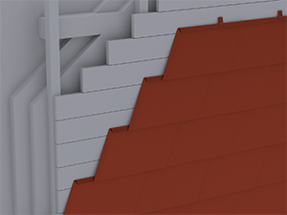

0,000 m² EP _____________ GP _____________

01.02.07.2 Fassadenbekleidung mit PREFA Wandschindel XL
Liefern und Montieren einer Aluminium-Fassadenbekleidung
mit PREFA Wandschindeln XL,
einschließlich PREFA Befestigungsmaterial
(verdeckte Befestigung mittels Patenthafte
und Rillennägel, 5 Stk/m²)
auf Vollschalung, mind. 24 mm dick.
Die PREFA Verlegerichtlinien sind einzuhalten.

Verlegung: Stoßversatz mind. 100 mm
Größe: 840 x 240 mm in verlegter Fläche (5 Stk/m²)
Materialdicke: 0,70 mm
Gewicht: 2,4 kg/m²
Material: Aluminium (vollständig recycelbar)
Legierung: EN AW 3005 gemäß EN 573-3
Vorderseite: P.10 Einbrennlackierung
Farbe: ........
(Standard nach gültiger PREFA Farbkarte)
Rückseite: Schutzlack
Oberfläche: stucco oder glatt
gewählte Oberfläche: ........
Brandverhaltensklasse: A1 gemäß EN 13501-1
Umwelt-Produktdeklaration nach ISO 14025 und EN 15804: EPD-GDA-20130260-IBG1-DE
Referenz-Nutzungsdauer laut Umweltproduktdeklaration: ≥ 70 Jahre
Bei dem Verwendungszweck von Kaltumformten Aluminiumblechen entsprechender Nutzung sind keine Wirkungsbeziehungen bzgl. Umwelt und Gesundheit bekannt.

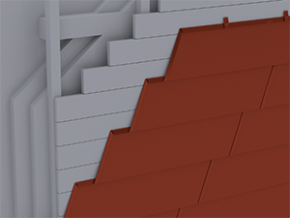

0,000 m² EP _____________ GP _____________

01.02.07.3 PREFA Saumstreifen (Traufstreifen)
Liefern und Montieren von PREFA Saumstreifen
einschließlich Befestigungsmaterial sowie
Anarbeiten an die Fassadenbekleidung.
Die PREFA Verlegerichtlinien sind einzuhalten.

Größe: 1800 x 158 mm
Materialdicke: 1,0 mm
Materialqualität: Aluminium

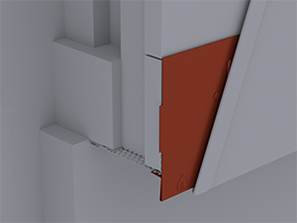

0,000 m EP _____________ GP _____________

01.02.07.4 Unterer Anschluss der PREFA Wandschindel
Liefern und Montieren des unteren Anschlusses,
einschließlich Befestigungsmaterial sowie Anarbeiten an die Fassadenbekleidung.

Materialqualität: wie Hauptposition
Materialdicke: wie Hauptposition
Farbe: wie Hauptposition

Abdeckstreifen:
Zuschnitt: .... mm
Abkantung: .... Stk

Steckleiste:
Zuschnitt: 120 mm
Abkantung: 3 Stk
Länge: 3000 mm

Lochblech:
Zuschnitt: .... mm
Abkantung: .... Stk

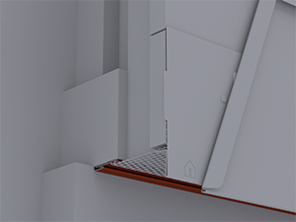

0,000 m EP _____________ GP _____________

01.02.07.5 Taschenprofil gekantet
Liefern und Montieren von Taschenprofilen gekantet
aus PREFA Farbaluminiumband
für den Wandanschluss und oberen Abschluss,
einschließlich Befestigungs- und Dichtungsmaterial
sowie Anarbeiten an die PREFA Fassadenbekleidung

Materialqualität: wie Hauptposition
Materialdicke: wie Hauptposition
Farbe: wie Hauptposition

Zuschnitt: bis 150 mm
Abkantung: 3 Stk

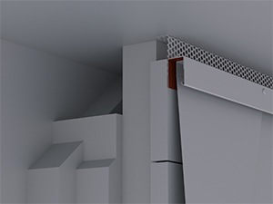

0,000 m EP _____________ GP _____________

01.02.07.6 PREFA Wetterschenkel (Geschoßtrennprofil)
Liefern und Montieren von PREFA Wetterschenkel (Geschoßtrennprofil)
für den unteren Anschluss, Horizontaltrennung und oberer Fensterabschluss,
einschließlich Befestigungsmaterial und Stoßverbinder
sowie Anarbeiten an die Fassadenbekleidung.

Materialqualität: wie Hauptposition
Materialdicke: wie Hauptposition
Farbe: wie Hauptposition

Zuschnitt: 120 mm
Abkantung: 3 Stk
Länge: 3000 mm

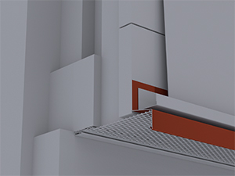

0,000 m EP _____________ GP _____________

01.02.07.7 Eckausbildung Außen- und Innenecken (2-teilig)
Liefern und Montieren von Außen- und Innenecken,
2-teilig, einschließlich Befestigungsmaterial sowie
Anarbeiten an die PREFA Fassadenbekleidung.

Materialqualität: wie Hauptposition
Materialdicke: wie Hauptposition
Farbe: wie Hauptposition

Gesamtzuschnitt: bis 250 mm
Abkantung: bis 8 Stk
Länge: 3000 mm

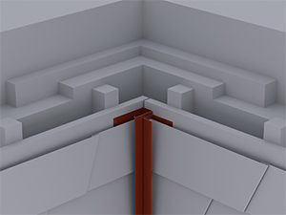

0,000 m EP _____________ GP _____________

01.02.07.8 Eckausbildung Außen- und Innenecken (mehrteilig)
Liefern und Montieren von Außen- / Innenecken mehrteilig, einschließlich Haltewinkel und Befestigungsmaterial sowie Anarbeiten an die PREFA Fassadenbekleidung.
Materialdicke: wie Hauptposition
Materialqualität: wie Hauptposition
Farbe: wie Hauptposition
bestehend aus:
Außen- / Innenecke (mehrteilig)
Zuschnitt:140 mm
Abkantung: 3 Stk
Profillänge: 3000 mm
Taschenprofil als Haltewinkel (2 Stk pro Außen- / Innenecke)
Zuschnitt: 110 mm
Abkantung: 2 Stk
Profillänge: 3000 mm

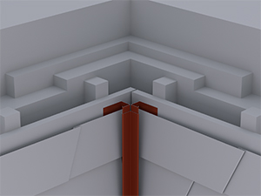

0,000 m EP _____________ GP _____________

01.02.07.9 Fenster-/Türanschluss horizontal (Sturz) aus PREFA Farbaluminiumband
Liefern und Montieren von Fenster-/Türanschlüssen horizontal (Sturz) aus PREFA Farbaluminiumband, einschließlich Befestigungs- und Abdichtungsmaterial sowie Anarbeiten an die PREFA Fassadenbekleidung und Fensterleibung.
Es ist darauf zu achten, dass Wärmebrücken minimiert werden.

Materialdicke: wie Hauptposition
Materialqualität: wie Hauptposition
Farbe: wie Hauptposition

Sturz:
Zuschnitt: .... mm
Abkantung: .... Stk

Steckleiste:
Zuschnitt: 120 mm
Abkantung: 3 Stk
Länge: 3000 mm

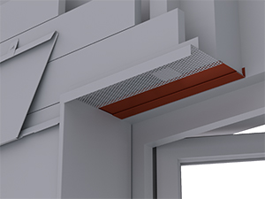

0,000 m EP _____________ GP _____________

01.02.07.10 Fenster-/Türanschluss vertikal (Leibung) aus PREFA Farbaluminiumband
Liefern und Montieren von Fenster-/Türanschlüssen vertikal (Leibung) mehrteilig, aus PREFA Farbaluminiumband, einschließlich Befestigungs- und Abdichtungsmaterial sowie Anarbeiten an die PREFA Fassadenbekleidung, Fensterbank und Sturz.
Es ist darauf zu achten, dass Wärmebrücken minimiert werden.
Materialdicke: wie Hauptposition
Materialqualität: wie Hauptposition
Farbe: wie Hauptposition
Leibungsprofil:
Zuschnitt: .... mm
Abkantung: .... Stk

Steckleiste:
Zuschnitt: 120 mm
Abkantung: 3 Stk
Länge: 3000 mm
Taschenprofil als Haltewinkel
Zuschnitt: 110 mm
Abkantung: 2 Stk
Profillänge: 3000 mm
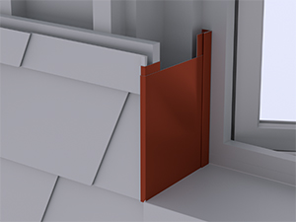

0,000 m EP _____________ GP _____________

01.02.07.11 Fensterbank aus PREFA Farbaluminiumband
Liefern und Montieren von Fensterbank aus PREFA Farbaluminiumband
einschließlich Befestigungsmaterial und Herstellen der seitlichen Anschlüsse.
Empfohlenes Gefälle der Fensterbank zur Vorderkante mind. 3°.

Materialqualität: wie Hauptposition
Farbe: wie Hauptposition
Fensterbank:
Zuschnitt: .... mm
Abkantung: 3 Stk
Materialdicke: wie Hauptposition

Haftstreifen/Haltewinkel:
Zuschnitt: .... mm
Abkantung: 1 Stk
Materialdicke: 1,00 mm

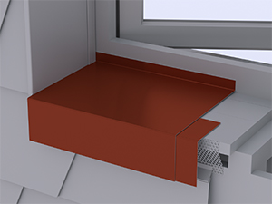

0,000 m EP _____________ GP _____________

01.02.07.12 Attikaabdeckung aus PREFA Farbaluminiumband
Liefern und Montieren von Attikaabdeckung aus PREFA Farbaluminiumband, einschließlich Haftstreifen, Befestigungsmaterial und Dichtmittel, inkl. aller Ecken, An- und Abschlüsse. Die Einzelstücke sind dehnungsgerecht zu verbinden. Ausführung gemäß aktuell gültigen Klempnerfachregeln.
Empfohlenes Gefälle der Attikaabdeckung zur Dachseite mind. 3°.

Attikaabdeckung:
Zuschnitt: .... mm
Abkantung: .... Stk
Materialdicke: 0,70 mm
Materialqualität: wie Hauptposition
Farbe: wie Hauptposition

Haftstreifen: 2x
Materialdicke: 1 mm
Zuschnitt: ....... mm
Abkantung: 2 Stk

mögliche Verbindungsarten:
Stehfalz, Hakenfalz, Überschubleiste oder
Unterlagswellblech inkl. Stoßverbinder
gewählte Ausführung: .................

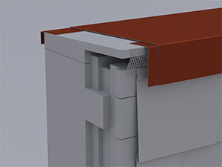

0,000 m EP _____________ GP _____________

01.02.07.13 Herstellen von Durchdringungen
Herstellen von Durchdringung für Tragprofile (z.B. Werbetafeln, Lüftungen, etc.) in die PREFA Fassadenbekleidung, einschließlich Stütz- bzw. Hilfskonstruktionen, Befestigungs- und Abdichtungsmaterial sowie Anarbeiten an die PREFA Fassadenbekleidung.

Öffnungsgröße: .... x .... mm oder Ø .... mm

Beispieldarstellung:
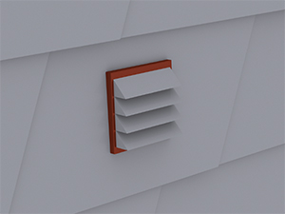

0,000 Stk EP _____________ GP _____________

01.02.07.14 PREFA Lochblech für hinterlüftete Fassaden
Liefern und Montieren von PREFA Lochblech
mit Rundlochung zur Be- und Entlüftung der Fassadenbekleidung,
inkl. erforderlichem Befestigungsmaterial.

Materialqualität: Aluminium
Legierung: EN AW 3005
Farbe: wie Hauptposition
Materialdicke: 0,7 mm
Rundlochung Ø 5 mm
Zuschnitt: .... mm
Abkantung: nach Erfordernis

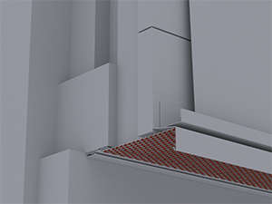

0,000 m EP _____________ GP _____________

Bereich 01.02.07 PREFA Wandschindel GP ____________

Bereich 01.02.08 PREFA Fassadenpaneel FX.12

ALLGEMEINE VORBEMERKUNGEN
Vorwort

Die PREFA GmbH Alu Dächer und -Fassaden bietet einen umfangreichen Ausschreibungsservice. Wir unterstützen Architekten und Planer kostenlos bei der Erstellung komplexer Leistungsbeschreibungen und stellen darüber hinaus Ausschreibungstextvorlagen in Form von Worddateien (*.docx) sowie im Format GAEB 2000 (*.x81) zur Verfügung.
Bei der Erstellung der vorliegenden Leistungsbeschreibung berücksichtigen wir den derzeit gültigen, aktuellen Stand der Technik und Produktentwicklung.

Mit der Nutzung dieser Services, eben durch die Verarbeitung, Verbreitung erstellter, eingefügter bzw. ergänzter Angaben und Informationen in Leistungsbeschreibungen, stimmen Sie nachfolgenden Bedingungen ausdrücklich zu.

Die Nutzung des Ausschreibungsservice, sowie die im Zusammenhang damit zur Verfügung gestellten Unterlagen (etwa Verlegerichtlinien) stellen keine vertragliche oder vertragsähnliche Leistung unsererseits dar; eine Haftung für Schäden und weitergehende Ansprüche aller Art wird -soweit gesetzlich zulässig- ausdrücklich ausgeschlossen.

PREFA GmbH Alu Dächer und -Fassaden übernimmt für die Vollständigkeit der Einzelpositionen zur Ausführung der beschriebenen Leistungen keine Gewährleistung, ebenso nicht für die Richtigkeit der Maßangaben in den Einzelpositionen. Der Planer hat alle Angaben auf Richtigkeit zu prüfen und gegebenenfalls anzupassen. Die Positionen sind vom Planer und ggfs. auch vom ausführenden Handwerker ("Bieter") auf Durchführbarkeit zu prüfen, die Mengen sind am Objekt auf Richtigkeit zu kontrollieren und gegebenenfalls zu ändern.
Bildliche Darstellungen sind keine Planungsdetails und dienen nur als beispielhafte Darstellung und Hilfestellung. Diese können vom Architekten / Planer bei Bedarf entfernt werden.

Folgende Unterlagen liegen dem Leistungsverzeichnis zugrunde:

- ...........................................

- ...........................................

- ...........................................

Technische Vorbemerkungen

- Grundlage für die Ausführung der beschriebenen Leistung sind die Verlege- und Montagehinweise der PREFA Aluminiumprodukte GmbH sowie die national geltenden Gesetze, Vorschriften, Fachregeln und Normen.
- Alle Positionen sind gesamtpreisbildend und werden mit GP ausgegeben. Kontrollieren Sie gegebenenfalls alle Bedarfspositionen, Wahlpositionen und Wahlgliederungspunkte. Für die digitale Angebotspreiseinholung empfehlen wir den Datenaustausch über GAEB (90/ 2000/ XML) oder den Export: ‘Digitale Angebotsanforderung‘ da Textexport-Dateien nicht reimportiert werden können. Diese Anwendung ist nach dem Datenaustauschstandard GAEB XML 3.1 zertifiziert.
- Materialverschnitt, Falzverluste sowie Klein- und Befestigungsmaterial sind in die betreffenden Positionen einzurechnen. Abrechnung erfolgt nach bauseitigem Aufmaß.
- Vor Angebotsabgabe sind eine Baustellenbesichtigung durchzuführen; die baulichen und technischen Gegebenheiten mit der Bauleitung abzustimmen. Nachforderungen aus Nichtkenntnis der Baustellenbesonderheiten können nicht anerkannt werden. Bei einer Sanierung ist die vor Ort Prüfung des vorhandenen Dachaufbaues, bzw. der allgemeinen Situation erforderlich.
- Wenn diese Leistungsbeschreibung eine Alternative zu einem bestehenden Leistungsverzeichnis ist, gelten die Vorbedingungen des Hauptangebotes unverändert weiter.
- Die Entsorgung der Abfälle, des Schuttes und des Schrottes hat entsprechend der geltenden Vorschriften zu erfolgen und ist mit Nachweis der Entsorgungsstellen zu belegen. Dies gilt sowohl für die beim Rückbau als auch beim Einbau anfallenden Wert- und Reststoffe. Die Kosten für die Entsorgung sind in die Einheitspreise einzurechnen.
- Arbeits-, Fassaden- und Schutzgerüste sowie mögliche Straßenabsperrungen und behördliche Genehmigungen, Blitzschutz, Nebengebäude, Balkone, Vordächer sind nicht enthalten bzw. berücksichtigt.
- Der Auftragnehmer ist nicht von seiner eigenen Pflicht befreit, die Massen und sonstigen Angaben sorgfältig auf Richtigkeit hin zu überprüfen.
- Nebenleistungen, wie z.B. Schutz- und Sicherheitsmaßnahmen nach den Unfallverhütungsvorschriften und den behördlichen Bestimmungen, sind Leistungen, die auch ohne Erwähnung im Leistungsverzeichnis zur vertraglichen Leistung gehören und nicht selbstständig vergütet werden.

01.02.08.1 Fassadenbekleidung mit PREFA FX.12
Liefern und Montieren einer Aluminium-Fassadenbekleidung
mit PREFA Fassadenpaneel FX.12,
einschließlich PREFA Befestigungsmaterial
(verdeckte Befestigung mittels Rillennägel
direkt befestigt, 4 Stk/Wandraute)
auf Vollschalung oder Sparschalung, mind. 24 mm dick.
Die PREFA Verlegerichtlinien sind einzuhalten.

Verlegung: von rechts nach links, Versatz der Stöße mind. 220 mm
Größe: 1400 x 420mm (1,7 Stk/m²), 700 x 420mm (3,4 Stk/m²) in verlegter Fläche
Materialdicke: 0,70 mm
Gewicht: 2,5 kg/m²
Material: Aluminium (vollständig recycelbar)
Legierung: EN AW 3005 oder EN AW 3105 gemäß EN 573-3
Vorderseite: P.10 oder DG5000 Einbrennlackierung
Farbe: ........
(Standard nach gültiger PREFA Farbkarte)
Rückseite: Schutzlack
Oberfläche: glatt
Brandverhaltensklasse: A1 gemäß EN 13501-1
Umwelt-Produktdeklaration nach ISO 14025 und EN 15804: EPD-GDA-20130260-IBG1-DE
Referenz-Nutzungsdauer laut Umweltproduktdeklaration: ≥ 70 Jahre
Bei dem Verwendungszweck von Kaltumformten Aluminiumblechen entsprechender Nutzung sind keine Wirkungsbeziehungen bzgl. Umwelt und Gesundheit bekannt.

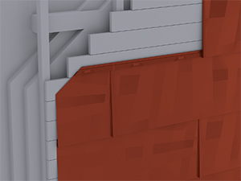

0,000 m² EP _____________ GP _____________

01.02.08.2 Unterer Anschluss der PREFA FX.12 Fassade
Liefern und Montieren des unteren Anschlusses,
einschließlich Befestigungsmaterial sowie Anarbeiten an die Fassadenbekleidung.

Materialqualität: wie Hauptposition
Materialdicke: wie Hauptposition
Farbe: wie Hauptposition

Abdeckstreifen:
Zuschnitt: .... mm
Abkantung: .... Stk

Steckleiste:
Zuschnitt: 120 mm
Abkantung: 3 Stk
Länge: 3000 mm

Lochblech:
Zuschnitt: .... mm
Abkantung: .... Stk

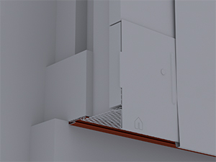

0,000 m EP _____________ GP _____________

01.02.08.3 PREFA Saumstreifen (Traufstreifen)
Liefern und Montieren von PREFA Saumstreifen
einschließlich Befestigungsmaterial sowie
Anarbeiten an die Fassadenbekleidung.
Die PREFA Verlegerichtlinien sind einzuhalten.

Größe: 1800 x 158 mm
Materialdicke: 1,0 mm
Materialqualität: Aluminium

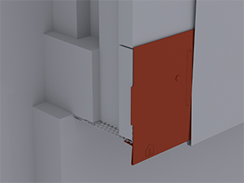

0,000 m EP _____________ GP _____________

01.02.08.4 Taschenprofil gekantet
Liefern und Montieren von Taschenprofilen gekantet
aus PREFA Farbaluminiumband
für den Wandanschluss und oberen Abschluss,
einschließlich Befestigungs- und Dichtungsmaterial
sowie Anarbeiten an die PREFA Fassadenbekleidung

Materialqualität: wie Hauptposition
Materialdicke: wie Hauptposition
Farbe: wie Hauptposition

Zuschnitt: bis 150 mm
Abkantung: 3 Stk

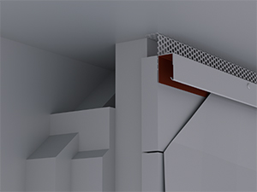

0,000 m EP _____________ GP _____________

01.02.08.5 PREFA Wetterschenkel (Geschoßtrennprofil)
Liefern und Montieren von PREFA Wetterschenkel (Geschoßtrennprofil)
für den unteren Anschluss, Horizontaltrennung und oberer Fensterabschluss,
einschließlich Befestigungsmaterial und Stoßverbinder
sowie Anarbeiten an die Fassadenbekleidung.

Materialqualität: wie Hauptposition
Materialdicke: wie Hauptposition
Farbe: wie Hauptposition

Zuschnitt: 120 mm
Abkantung: 3 Stk
Länge: 3000 mm

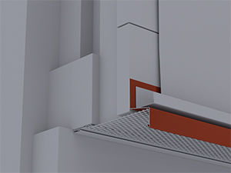

0,000 m EP _____________ GP _____________

01.02.08.6 Eckausbildung Außen- und Innenecken (2-teilig)
Liefern und Montieren von Außen- und Innenecken,
2-teilig, einschließlich Befestigungsmaterial sowie
Anarbeiten an die PREFA Fassadenbekleidung.

Materialqualität: wie Hauptposition
Materialdicke: wie Hauptposition
Farbe: wie Hauptposition

Gesamtzuschnitt: bis 250 mm
Abkantung: bis 8 Stk
Länge: 3000 mm

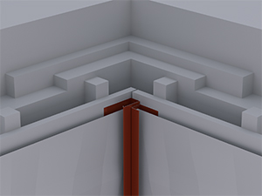

0,000 m EP _____________ GP _____________

01.02.08.7 Eckausbildung Außen- und Innenecken (mehrteilig)
Liefern und Montieren von Außen- / Innenecken mehrteilig, einschließlich Haltewinkel und Befestigungsmaterial sowie Anarbeiten an die PREFA Fassadenbekleidung.
Materialdicke: wie Hauptposition
Materialqualität: wie Hauptposition
Farbe: wie Hauptposition
bestehend aus:
Außen- / Innenecke (mehrteilig)
Zuschnitt:140 mm
Abkantung: 3 Stk
Profillänge: 3000 mm
Taschenprofil als Haltewinkel (2 Stk pro Außen- / Innenecke)
Zuschnitt: 110 mm
Abkantung: 2 Stk
Profillänge: 3000 mm

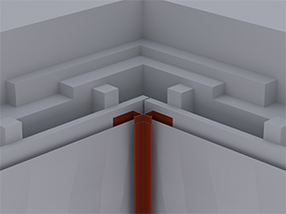

0,000 m EP _____________ GP _____________

01.02.08.8 Fenster-/Türanschluss horizontal (Sturz) aus PREFA Farbaluminiumband
Liefern und Montieren von Fenster-/Türanschlüssen horizontal (Sturz) aus PREFA Farbaluminiumband, einschließlich Befestigungs- und Abdichtungsmaterial sowie Anarbeiten an die PREFA Fassadenbekleidung und Fensterleibung.
Es ist darauf zu achten, dass Wärmebrücken minimiert werden.

Materialdicke: wie Hauptposition
Materialqualität: wie Hauptposition
Farbe: wie Hauptposition

Sturz:
Zuschnitt: .... mm
Abkantung: .... Stk

Steckleiste:
Zuschnitt: 120 mm
Abkantung: 3 Stk
Länge: 3000 mm

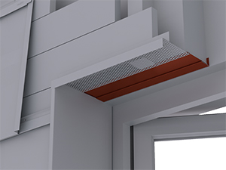

0,000 m EP _____________ GP _____________

01.02.08.9 Fenster-/Türanschluss vertikal (Leibung) aus PREFA Farbaluminiumband
Liefern und Montieren von Fenster-/Türanschlüssen vertikal (Leibung) mehrteilig, aus PREFA Farbaluminiumband, einschließlich Befestigungs- und Abdichtungsmaterial sowie Anarbeiten an die PREFA Fassadenbekleidung, Fensterbank und Sturz.
Es ist darauf zu achten, dass Wärmebrücken minimiert werden.
Materialdicke: wie Hauptposition
Materialqualität: wie Hauptposition
Farbe: wie Hauptposition
Leibungsprofil:
Zuschnitt: .... mm
Abkantung: .... Stk

Steckleiste:
Zuschnitt: 120 mm
Abkantung: 3 Stk
Länge: 3000 mm
Taschenprofil als Haltewinkel
Zuschnitt: 110 mm
Abkantung: 2 Stk
Profillänge: 3000 mm
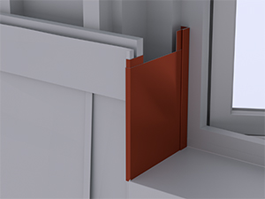

0,000 m EP _____________ GP _____________

01.02.08.10 Fensterbank aus PREFA Farbaluminiumband
Liefern und Montieren von Fensterbank aus PREFA Farbaluminiumband
einschließlich Befestigungsmaterial und Herstellen der seitlichen Anschlüsse.
Empfohlenes Gefälle der Fensterbank zur Vorderkante mind. 3°.

Materialqualität: wie Hauptposition
Farbe: wie Hauptposition
Fensterbank:
Zuschnitt: .... mm
Abkantung: 3 Stk
Materialdicke: wie Hauptposition

Haftstreifen/Haltewinkel:
Zuschnitt: .... mm
Abkantung: 1 Stk
Materialdicke: 1,00 mm

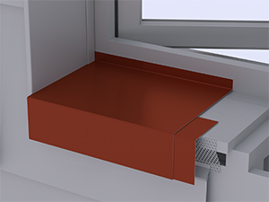

0,000 m EP _____________ GP _____________

01.02.08.11 Attikaabdeckung aus PREFA Farbaluminiumband
Liefern und Montieren von Attikaabdeckung aus PREFA Farbaluminiumband, einschließlich Haftstreifen, Befestigungsmaterial und Dichtmittel, inkl. aller Ecken, An- und Abschlüsse. Die Einzelstücke sind dehnungsgerecht zu verbinden. Ausführung gemäß aktuell gültigen Klempnerfachregeln.
Empfohlenes Gefälle der Attikaabdeckung zur Dachseite mind. 3°.

Attikaabdeckung:
Zuschnitt: .... mm
Abkantung: .... Stk
Materialdicke: 0,70 mm
Materialqualität: wie Hauptposition
Farbe: wie Hauptposition

Haftstreifen: 2x
Materialdicke: 1 mm
Zuschnitt: .... mm
Abkantung: 2 Stk

mögliche Verbindungsarten:
Stehfalz, Hakenfalz, Überschubleiste oder
Unterlagswellblech inkl. Stoßverbinder
gewählte Ausführung: .................

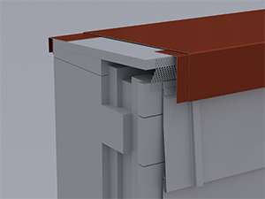

0,000 m EP _____________ GP _____________

01.02.08.12 Herstellen von Durchdringungen
Herstellen von Durchdringung für Tragprofile (z.B. Werbetafeln, Lüftungen, etc.) in die PREFA Fassadenbekleidung, einschließlich Stütz- bzw. Hilfskonstruktionen, Befestigungs- und Abdichtungsmaterial sowie Anarbeiten an die PREFA Fassadenbekleidung.

Öffnungsgröße: .... x .... mm oder Ø .... mm

Beispieldarstellung:
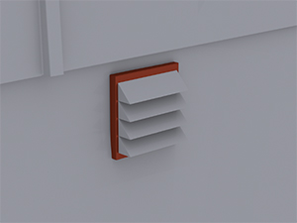

0,000 Stk EP _____________ GP _____________

01.02.08.13 PREFA Lochblech für hinterlüftete Fassaden
Liefern und Montieren von PREFA Lochblech
mit Rundlochung zur Be- und Entlüftung der Fassadenbekleidung,
inkl. erforderlichem Befestigungsmaterial.

Materialqualität: Aluminium
Legierung: EN AW 3005
Farbe: wie Hauptposition
Materialdicke: 0,7 mm
Rundlochung Ø 5 mm
Zuschnitt: .... mm
Abkantung: nach Erfordernis

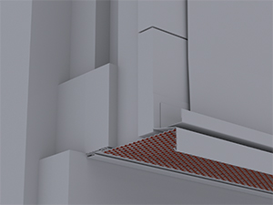

0,000 m EP _____________ GP _____________

Bereich 01.02.08 PREFA Fassadenpaneel FX.12 GP ____________

Bereich 01.02.09 PREFALZ Winkelstehfalz

ALLGEMEINE VORBEMERKUNGEN
Vorwort

Die PREFA GmbH Alu Dächer und -Fassaden bietet einen umfangreichen Ausschreibungsservice. Wir unterstützen Architekten und Planer kostenlos bei der Erstellung komplexer Leistungsbeschreibungen und stellen darüber hinaus Ausschreibungstextvorlagen in Form von Worddateien (*.docx) sowie im Format GAEB 2000 (*.x81) zur Verfügung.
Bei der Erstellung der vorliegenden Leistungsbeschreibung berücksichtigen wir den derzeit gültigen, aktuellen Stand der Technik und Produktentwicklung.

Mit der Nutzung dieser Services, eben durch die Verarbeitung, Verbreitung erstellter, eingefügter bzw. ergänzter Angaben und Informationen in Leistungsbeschreibungen, stimmen Sie nachfolgenden Bedingungen ausdrücklich zu.

Die Nutzung des Ausschreibungsservice, sowie die im Zusammenhang damit zur Verfügung gestellten Unterlagen (etwa Verlegerichtlinien) stellen keine vertragliche oder vertragsähnliche Leistung unsererseits dar; eine Haftung für Schäden und weitergehende Ansprüche aller Art wird -soweit gesetzlich zulässig- ausdrücklich ausgeschlossen.

PREFA GmbH Alu Dächer und -Fassaden übernimmt für die Vollständigkeit der Einzelpositionen zur Ausführung der beschriebenen Leistungen keine Gewährleistung, ebenso nicht für die Richtigkeit der Maßangaben in den Einzelpositionen. Der Planer hat alle Angaben auf Richtigkeit zu prüfen und gegebenenfalls anzupassen. Die Positionen sind vom Planer und ggfs. auch vom ausführenden Handwerker ("Bieter") auf Durchführbarkeit zu prüfen, die Mengen sind am Objekt auf Richtigkeit zu kontrollieren und gegebenenfalls zu ändern.
Bildliche Darstellungen sind keine Planungsdetails und dienen nur als beispielhafte Darstellung und Hilfestellung. Diese können vom Architekten / Planer bei Bedarf entfernt werden.

Folgende Unterlagen liegen dem Leistungsverzeichnis zugrunde:

- ...........................................

- ...........................................

- ...........................................

Technische Vorbemerkungen

- Grundlage für die Ausführung der beschriebenen Leistung sind die Verlege- und Montagehinweise der PREFA Aluminiumprodukte GmbH sowie die national geltenden Gesetze, Vorschriften, Fachregeln und Normen.
- Alle Positionen sind gesamtpreisbildend und werden mit GP ausgegeben. Kontrollieren Sie gegebenenfalls alle Bedarfspositionen, Wahlpositionen und Wahlgliederungspunkte. Für die digitale Angebotspreiseinholung empfehlen wir den Datenaustausch über GAEB (90/ 2000/ XML) oder den Export: ‘Digitale Angebotsanforderung‘ da Textexport-Dateien nicht reimportiert werden können. Diese Anwendung ist nach dem Datenaustauschstandard GAEB XML 3.1 zertifiziert.
- Materialverschnitt, Falzverluste sowie Klein- und Befestigungsmaterial sind in die betreffenden Positionen einzurechnen. Abrechnung erfolgt nach bauseitigem Aufmaß.
- Vor Angebotsabgabe sind eine Baustellenbesichtigung durchzuführen; die baulichen und technischen Gegebenheiten mit der Bauleitung abzustimmen. Nachforderungen aus Nichtkenntnis der Baustellenbesonderheiten können nicht anerkannt werden. Bei einer Sanierung ist die vor Ort Prüfung des vorhandenen Dachaufbaues, bzw. der allgemeinen Situation erforderlich.
- Wenn diese Leistungsbeschreibung eine Alternative zu einem bestehenden Leistungsverzeichnis ist, gelten die Vorbedingungen des Hauptangebotes unverändert weiter.
- Die Entsorgung der Abfälle, des Schuttes und des Schrottes hat entsprechend der geltenden Vorschriften zu erfolgen und ist mit Nachweis der Entsorgungsstellen zu belegen. Dies gilt sowohl für die beim Rückbau als auch beim Einbau anfallenden Wert- und Reststoffe. Die Kosten für die Entsorgung sind in die Einheitspreise einzurechnen.
- Arbeits-, Fassaden- und Schutzgerüste sowie mögliche Straßenabsperrungen und behördliche Genehmigungen, Blitzschutz, Nebengebäude, Balkone, Vordächer sind nicht enthalten bzw. berücksichtigt.
- Der Auftragnehmer ist nicht von seiner eigenen Pflicht befreit, die Massen und sonstigen Angaben sorgfältig auf Richtigkeit hin zu überprüfen.
- Nebenleistungen, wie z.B. Schutz- und Sicherheitsmaßnahmen nach den Unfallverhütungsvorschriften und den behördlichen Bestimmungen, sind Leistungen, die auch ohne Erwähnung im Leistungsverzeichnis zur vertraglichen Leistung gehören und nicht selbstständig vergütet werden.

01.02.09.1 Fassadenbekleidung mit PREFALZ Farbaluminiumband
Liefern und Montieren einer Aluminium-Fassadenbekleidung
aus PREFALZ Farbaluminiumband,
einschließlich PREFA Befestigungsmaterial
(verdeckte Befestigung mittels Winkel-Festhafte bzw.
Winkel-Schiebehafte und Niro Rillennägel)
auf Vollschalung, mind. 24 mm dick.
Die Art und die Anzahl der Befestigung richtet sich
nach den Objektanforderungen und der statischen Berechnung.
Die Falzaufbüge sind konisch herzustellen, dass am
unteren Auflagebereich der Bahnen ein Dehnungsspalt verbleibt.
Die PREFA Verlegerichtlinien sind einzuhalten.

Winkelstehfalz:
Bandbreite: 500 mm
Achsmaß: 430 mm
Scharbreite: 420 mm

Verlegung: horizontal/vertikal
Materialdicke: 0,70 mm
Gewicht: 2,3 kg/m²
Material: Aluminium (vollständig recycelbar)
Legierung: EN AW 3005 gemäß EN 573-3
Falzqualität: H41
Vorderseite: P.10 oder PP 99 Einbrennlackierung
Farbe: ........
(Standard nach gültiger PREFA Farbkarte)
Rückseite: Schutzlack
Oberfläche: stucco oder glatt
gewählte Oberfläche: ........
Brandverhaltensklasse: A1 gemäß EN 13501-1
Umwelt-Produktdeklaration nach ISO 14025 und EN 15804: EPD-GDA-20130260-IBG1-DE
Referenz-Nutzungsdauer laut Umweltproduktdeklaration: ≥ 70 Jahre
Bei dem Verwendungszweck von Kaltumformten Aluminiumblechen entsprechender Nutzung sind keine Wirkungsbeziehungen bzgl. Umwelt und Gesundheit bekannt.

Beispieldarstellung:
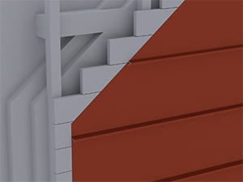

0,000 m² EP _____________ GP _____________

01.02.09.2 Zulage Pass-/Sonderscharen
Zulage für Pass-/Sonderscharen bei Falzrichtungswechsel innerhalb einer Fläche bzw. abweichende Scharbreite zur Hauptscharbreite (im Bereich der Fensterbreite).

0,000 m EP _____________ GP _____________

01.02.09.3 Zulage für Falzverbindungen an Traufe
Zulage zur Hauptposition für die Herstellung von Falzverbindungen an Traufen.

0,000 m EP _____________ GP _____________

01.02.09.4 Zulage Querfalz
Zulage für das Herstellen von Querfälzen

Art der Ausführung:
- Einfacher Querfalz
- Doppelter Querfalz (ohne Dichteinlage)
Ausführung: .....................

0,000 m EP _____________ GP _____________

01.02.09.5 Zulage zur Hauptposition für Schrägschnitte
Zulage für die Herstellung von Schrägschnitten
bei schräg verlaufenden Wandgeometrien.

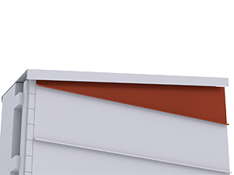

0,000 m EP _____________ GP _____________

01.02.09.6 Unterer Anschluss der PREFALZ Winkelstehfalzfassade
Liefern und Montieren des unteren Anschlusses,
einschließlich Befestigungsmaterial sowie Anarbeiten an die Fassadenbekleidung.

Materialqualität: wie Hauptposition
Materialdicke: wie Hauptposition
Farbe: wie Hauptposition

Abdeckstreifen:
Zuschnitt: .... mm
Abkantung: .... Stk

Steckleiste:
Zuschnitt: 120 mm
Abkantung: 3 Stk
Länge: 3000 mm

Lochblech:
Zuschnitt: .... mm
Abkantung: .... Stk

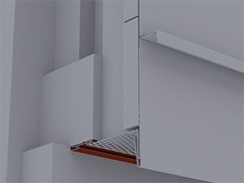

0,000 m EP _____________ GP _____________

01.02.09.7 Traufstreifen aus PREFA Farbaluminiumband
Liefern und Montieren von Traufstreifen
aus PREFA Farbaluminiumband
einschließlich Befestigungsmaterial.

Materialdicke: 1,0 mm
Zuschnitt: bis 333 mm
Abkantung: bis 5 Stk
Farbe: wie Hauptposition
Materialqualität: wie Hauptposition

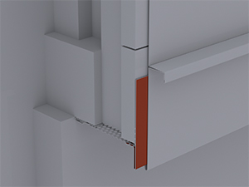

0,000 m EP _____________ GP _____________

01.02.09.8 Taschenprofil gekantet
Liefern und Montieren von Taschenprofilen gekantet
aus PREFA Farbaluminiumband
für den Wandanschluss und oberen Abschluss,
einschließlich Befestigungs- und Dichtungsmaterial
sowie Anarbeiten an die PREFA Fassadenbekleidung

Materialqualität: wie Hauptposition
Materialdicke: wie Hauptposition
Farbe: wie Hauptposition

Zuschnitt: bis 150 mm
Abkantung: 3 Stk

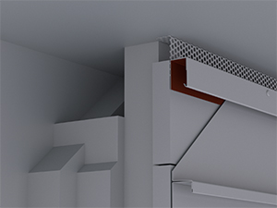

0,000 m EP _____________ GP _____________

01.02.09.9 Eckausbildung Außen- und Innenecken PREFA Winkelstehfalz (1-teilig)
Liefern und Montieren von Außen- und Innenecken
1-teilig, einschließlich Befestigungsmaterial sowie
Anarbeiten an die PREFA Fassadenbekleidung.

Materialdicke: wie Hauptposition
Materialqualität: wie Hauptposition
Farbe: wie Hauptposition

Gesamtzuschnitt: bis 333 mm
Abkantung: bis 9 Stk

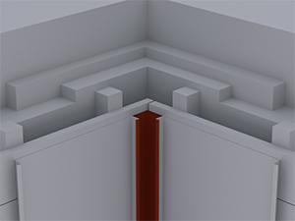

0,000 m EP _____________ GP _____________

01.02.09.10 Fenster-/Türanschluss horizontal (Sturz) aus PREFA Farbaluminiumband
Liefern und Montieren von Fenster-/Türanschlüssen horizontal (Sturz) aus PREFA Farbaluminiumband, einschließlich Befestigungs- und Abdichtungsmaterial sowie Anarbeiten an die PREFA Fassadenbekleidung und Fensterleibung.
Es ist darauf zu achten, dass Wärmebrücken minimiert werden.

Materialdicke: wie Hauptposition
Materialqualität: wie Hauptposition
Farbe: wie Hauptposition

Sturz:
Zuschnitt: .... mm
Abkantung: .... Stk

Steckleiste:
Zuschnitt: 120 mm
Abkantung: 3 Stk
Länge: 3000 mm

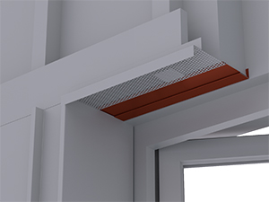

0,000 m EP _____________ GP _____________

01.02.09.11 Fenster-/Türanschluss vertikal (Leibung) aus PREFA Farbaluminiumband
Liefern und Montieren von Fenster-/Türanschlüssen vertikal (Leibung) mehrteilig, aus PREFA Farbaluminiumband, einschließlich Befestigungs- und Abdichtungsmaterial sowie Anarbeiten an die PREFA Fassadenbekleidung, Fensterbank und Sturz.
Es ist darauf zu achten, dass Wärmebrücken minimiert werden.
Materialdicke: wie Hauptposition
Materialqualität: wie Hauptposition
Farbe: wie Hauptposition
Leibungsprofil:
Zuschnitt: .... mm
Abkantung: .... Stk

Steckleiste:
Zuschnitt: 120 mm
Abkantung: 3 Stk
Länge: 3000 mm
Taschenprofil als Haltewinkel
Zuschnitt: 110 mm
Abkantung: 2 Stk
Profillänge: 3000 mm
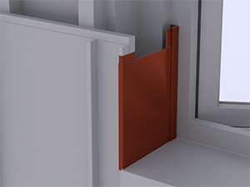

0,000 m EP _____________ GP _____________

01.02.09.12 Fensterbank aus PREFA Farbaluminiumband
Liefern und Montieren von Fensterbank aus PREFA Farbaluminiumband
einschließlich Befestigungsmaterial und Herstellen der seitlichen Anschlüsse.
Empfohlenes Gefälle der Fensterbank zur Vorderkante mind. 3°.

Materialqualität: wie Hauptposition
Farbe: wie Hauptposition
Fensterbank:
Zuschnitt: .... mm
Abkantung: 3 Stk
Materialdicke: wie Hauptposition

Haftstreifen/Haltewinkel:
Zuschnitt: .... mm
Abkantung: 1 Stk
Materialdicke: 1,00 mm

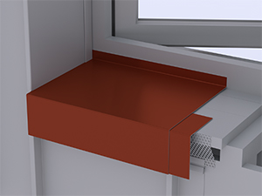

0,000 m EP _____________ GP _____________

01.02.09.13 Herstellen von Durchdringungen
Herstellen von Durchdringung für Tragprofile (z.B. Werbetafeln, Lüftungen, etc.) in die PREFA Fassadenbekleidung, einschließlich Stütz- bzw. Hilfskonstruktionen, Befestigungs- und Abdichtungsmaterial sowie Anarbeiten an die PREFA Fassadenbekleidung.

Öffnungsgröße: .... x .... mm oder Ø .... mm

Beispieldarstellung:
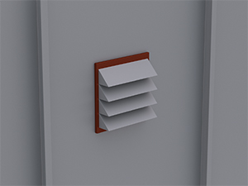

0,000 Stk EP _____________ GP _____________

01.02.09.14 PREFA Lochblech für hinterlüftete Fassaden
Liefern und Montieren von PREFA Lochblech
mit Rundlochung zur Be- und Entlüftung der Fassadenbekleidung,
inkl. erforderlichem Befestigungsmaterial.

Materialqualität: Aluminium
Legierung: EN AW 3005
Farbe: wie Hauptposition
Materialdicke: 0,7 mm
Rundlochung Ø 5 mm
Zuschnitt: .... mm
Abkantung: nach Erfordernis

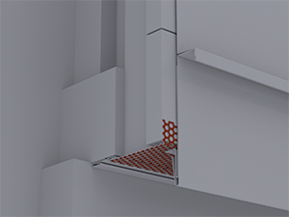

0,000 m EP _____________ GP _____________

01.02.09.15 Attikaabdeckung aus PREFA Farbaluminiumband
Liefern und Montieren von Attikaabdeckung aus PREFA Farbaluminiumband, einschließlich Haftstreifen, Befestigungsmaterial und Dichtmittel, inkl. aller Ecken, An- und Abschlüsse. Die Einzelstücke sind dehnungsgerecht zu verbinden. Ausführung gemäß aktuell gültigen Klempnerfachregeln.
Empfohlenes Gefälle der Attikaabdeckung zur Dachseite mind. 3°.

Attikaabdeckung:
Zuschnitt: .... mm
Abkantung: .... Stk
Materialdicke: 0,70 mm
Materialqualität: wie Hauptposition
Farbe: wie Hauptposition

Haftstreifen: 2x
Materialdicke: 1 mm
Zuschnitt: .... mm
Abkantung: 2 Stk

mögliche Verbindungsarten:
Stehfalz, Hakenfalz, Überschubleiste oder
Unterlagswellblech inkl. Stoßverbinder
gewählte Ausführung: .................

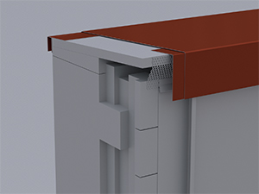

0,000 m EP _____________ GP _____________

Bereich 01.02.09 PREFALZ Winkelstehfalz GP ____________

Bereich 01.02.10 PREFA Profilwelle

ALLGEMEINE VORBEMERKUNGEN
Vorwort

Die PREFA GmbH Alu Dächer und -Fassaden bietet einen umfangreichen Ausschreibungsservice. Wir unterstützen Architekten und Planer kostenlos bei der Erstellung komplexer Leistungsbeschreibungen und stellen darüber hinaus Ausschreibungstextvorlagen in Form von Worddateien (*.docx) sowie im Format GAEB 2000 (*.x81) zur Verfügung.
Bei der Erstellung der vorliegenden Leistungsbeschreibung berücksichtigen wir den derzeit gültigen, aktuellen Stand der Technik und Produktentwicklung.

Mit der Nutzung dieser Services, eben durch die Verarbeitung, Verbreitung erstellter, eingefügter bzw. ergänzter Angaben und Informationen in Leistungsbeschreibungen, stimmen Sie nachfolgenden Bedingungen ausdrücklich zu.

Die Nutzung des Ausschreibungsservice, sowie die im Zusammenhang damit zur Verfügung gestellten Unterlagen (etwa Verlegerichtlinien) stellen keine vertragliche oder vertragsähnliche Leistung unsererseits dar; eine Haftung für Schäden und weitergehende Ansprüche aller Art wird -soweit gesetzlich zulässig- ausdrücklich ausgeschlossen.

PREFA GmbH Alu Dächer und -Fassaden übernimmt für die Vollständigkeit der Einzelpositionen zur Ausführung der beschriebenen Leistungen keine Gewährleistung, ebenso nicht für die Richtigkeit der Maßangaben in den Einzelpositionen. Der Planer hat alle Angaben auf Richtigkeit zu prüfen und gegebenenfalls anzupassen. Die Positionen sind vom Planer und ggfs. auch vom ausführenden Handwerker ("Bieter") auf Durchführbarkeit zu prüfen, die Mengen sind am Objekt auf Richtigkeit zu kontrollieren und gegebenenfalls zu ändern.
Bildliche Darstellungen sind keine Planungsdetails und dienen nur als beispielhafte Darstellung und Hilfestellung. Diese können vom Architekten / Planer bei Bedarf entfernt werden.

Folgende Unterlagen liegen dem Leistungsverzeichnis zugrunde:

- ...........................................

- ...........................................

- ...........................................

Technische Vorbemerkungen

- Grundlage für die Ausführung der beschriebenen Leistung sind die Verlege- und Montagehinweise der PREFA Aluminiumprodukte GmbH sowie die national geltenden Gesetze, Vorschriften, Fachregeln und Normen.
- Alle Positionen sind gesamtpreisbildend und werden mit GP ausgegeben. Kontrollieren Sie gegebenenfalls alle Bedarfspositionen, Wahlpositionen und Wahlgliederungspunkte. Für die digitale Angebotspreiseinholung empfehlen wir den Datenaustausch über GAEB (90/ 2000/ XML) oder den Export: ‘Digitale Angebotsanforderung‘ da Textexport-Dateien nicht reimportiert werden können. Diese Anwendung ist nach dem Datenaustauschstandard GAEB XML 3.1 zertifiziert.
- Materialverschnitt, Falzverluste sowie Klein- und Befestigungsmaterial sind in die betreffenden Positionen einzurechnen. Abrechnung erfolgt nach bauseitigem Aufmaß.
- Vor Angebotsabgabe sind eine Baustellenbesichtigung durchzuführen; die baulichen und technischen Gegebenheiten mit der Bauleitung abzustimmen. Nachforderungen aus Nichtkenntnis der Baustellenbesonderheiten können nicht anerkannt werden. Bei einer Sanierung ist die vor Ort Prüfung des vorhandenen Dachaufbaues, bzw. der allgemeinen Situation erforderlich.
- Wenn diese Leistungsbeschreibung eine Alternative zu einem bestehenden Leistungsverzeichnis ist, gelten die Vorbedingungen des Hauptangebotes unverändert weiter.
- Die Entsorgung der Abfälle, des Schuttes und des Schrottes hat entsprechend der geltenden Vorschriften zu erfolgen und ist mit Nachweis der Entsorgungsstellen zu belegen. Dies gilt sowohl für die beim Rückbau als auch beim Einbau anfallenden Wert- und Reststoffe. Die Kosten für die Entsorgung sind in die Einheitspreise einzurechnen.
- Arbeits-, Fassaden- und Schutzgerüste sowie mögliche Straßenabsperrungen und behördliche Genehmigungen, Blitzschutz, Nebengebäude, Balkone, Vordächer sind nicht enthalten bzw. berücksichtigt.
- Der Auftragnehmer ist nicht von seiner eigenen Pflicht befreit, die Massen und sonstigen Angaben sorgfältig auf Richtigkeit hin zu überprüfen.
- Nebenleistungen, wie z.B. Schutz- und Sicherheitsmaßnahmen nach den Unfallverhütungsvorschriften und den behördlichen Bestimmungen, sind Leistungen, die auch ohne Erwähnung im Leistungsverzeichnis zur vertraglichen Leistung gehören und nicht selbstständig vergütet werden.

01.02.10.1 Fassadenbekleidung mit PREFA Profilwelle 10/47/2,0
Liefern und Montieren einer Aluminium-Fassadenbekleidung
mit PREFA Profilwelle 10/47/2,00 in Sinusform,
gemäß Ausführungsplan und den statischen Erfordernissen,
geradlinig und fluchtgerecht auf vorhandener Unterkonstruktion,
einschließlich PREFA Befestigungsmaterial
(verdeckte Befestigung mittels PREFA Gleithafte auf vorhandener Unterkonstruktion)
Die PREFA Verlegerichtlinien sind einzuhalten.

Verlegung: horizontal / vertikal / diagonal
gewählte Verlegung: ..........
Baubreite: 140 mm
Profilhöhe: 10 mm
Profilabstand: 47 mm
Länge: 500 - 6200 mm
Materialdicke: 2,00 mm
Gewicht: 6,6 kg/m²
Material: Aluminium (vollständig recycelbar)
Legierung: EN AW 6060 T66
Oberfläche:
- Naturblank (eloxalfähig)
- einseitige Pulverbeschichtung
- beidseitige Pulverbeschichtung
gewählte Oberfläche: .................
Farbe bei Pulverbeschichtung: ................. (nach RAL)
Brandverhaltensklasse: A1 gemäß EN 13501-1

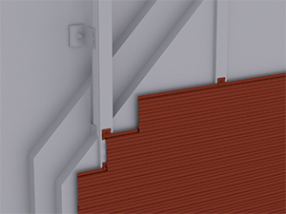

0,000 m² EP _____________ GP _____________

01.02.10.2 Zulage zur Hauptposition für Schrägschnitte
Zulage für die Herstellung von Schrägschnitten
bei schräg verlaufenden Wandgeometrien.

0,000 m EP _____________ GP _____________

01.02.10.3 PREFA Startprofil für Profilwelle 10/47/2,0
Liefern und Montieren von stranggepressten
Startprofilen für den unteren Anschluss und
Horizontaltrennung bei horizontaler Verlegung der PREFA Profilwelle. Einschließlich Befestigungsmaterial und anarbeiten an die PREFA Fassadenbekleidung.

Sichtfläche: 10 mm
Länge: 3000 mm
Farbe/Oberfläche: wie Hauptposition
Materialdicke: wie Hauptposition
Materialqualität: wie Hauptposition

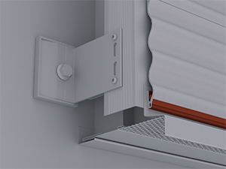

0,000 m EP _____________ GP _____________

01.02.10.4 PREFA Abschlussprofil für Profilwelle 10/47/2,0
Liefern und Montieren von stranggepressten Abschlussprofilen
für den oberen Anschluss und unterer Fensterabschluss
bei horizontaler Verlegung der PREFA Profilwelle,
einschließlich Befestigungsmaterial sowie
Anarbeiten an die Fassadenbekleidung.

Sichtfläche: 40 mm
Länge: 3000 mm
Farbe/Oberfläche: wie Hauptposition
Materialdicke: wie Hauptposition
Materialqualität: wie Hauptposition

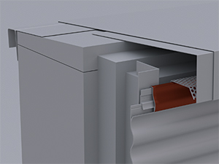

0,000 m EP _____________ GP _____________

01.02.10.5 PREFA Außenecke für Profilwelle
Liefern und Montieren von PREFA Außenecken
stranggepresst für Profilwelle,
einschließlich Befestigungsmaterial sowie
Anarbeiten an die PREFA Fassadenbekleidung.

Außenecke:50/50/2,00mm (Sichtfläche 33/33/2,00mm)
Materialqualität: wie Hauptposition
Farbe: wie Hauptposition
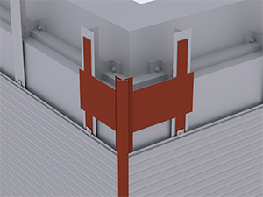

0,000 m EP _____________ GP _____________

01.02.10.6 Eckausbildung Außen- und Innenecken (1-teilig)
Liefern und Montieren von Außen- und Innenecken,
1-teilig, einschließlich Befestigungsmaterial sowie
Anarbeiten an die PREFA Fassadenbekleidung.

Materialqualität: Aluminium, Legierung AlM1Mg0,5
Farbe: wie Hauptposition
Materialdicke: 0,7 mm

Gesamtzuschnitt: bis 200 mm
Abkantung: bis 5 Stk

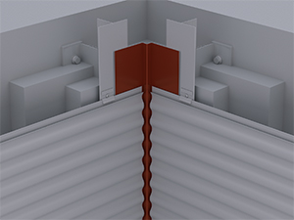

0,000 m EP _____________ GP _____________

01.02.10.7 Eckausbildung Außen- und Innenecken (2-teilig)
Liefern und Montieren von Außen- und Innenecken,
2-teilig, einschließlich Befestigungsmaterial sowie
Anarbeiten an die PREFA Fassadenbekleidung.

Materialqualität: Aluminium, Legierung AlM1Mg0,5
Farbe: wie Hauptposition
Materialdicke: 0,7 mm

Gesamtzuschnitt: bis 250 mm
Abkantung: bis 8 Stk
Länge: 3000 mm

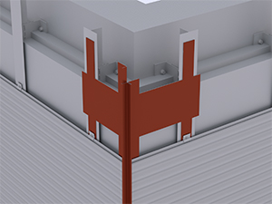

0,000 m EP _____________ GP _____________

01.02.10.8 Eckausbildung Außen- und Innenecken (mehrteilig)
Liefern und Montieren von Außen- / Innenecken mehrteilig, einschließlich Haltewinkel und Befestigungsmaterial sowie Anarbeiten an die PREFA Fassadenbekleidung.
Materialqualität: Aluminium, Legierung AlM1Mg0,5
Farbe: wie Hauptposition
Materialdicke: 0,7 mm
bestehend aus:
Außen- / Innenecke (mehrteilig)
Zuschnitt:140 mm
Abkantung: 3 Stk
Profillänge: 3000 mm
Taschenprofil als Haltewinkel (2 Stk pro Außen- / Innenecke)
Zuschnitt: 110 mm
Abkantung: 2 Stk
Profillänge: 3000 mm

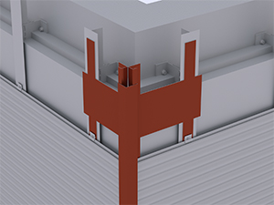

0,000 m EP _____________ GP _____________

01.02.10.9 PREFA Wetterschenkel (Geschoßtrennprofil)
Liefern und Montieren von PREFA Wetterschenkel (Geschoßtrennprofil)
für den unteren Anschluss, Horizontaltrennung und oberer Fensterabschluss,
einschließlich Befestigungsmaterial und Stoßverbinder
sowie Anarbeiten an die Fassadenbekleidung.

Materialqualität: Aluminium, Legierung AlM1Mg0,5
Farbe: wie Hauptposition
Materialdicke: 0,7 mm

Zuschnitt: 120 mm
Abkantung: 3 Stk
Länge: 3000 mm

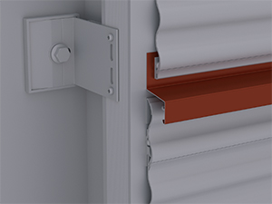

0,000 m EP _____________ GP _____________

01.02.10.10 PREFA Taschenprofil für Profilwelle 10/47/2,0
Liefern und Montieren von Taschenprofilen gekantet
aus PREFA Farbaluminiumband
für den Wandanschluss und oberen Abschluss,
einschließlich Befestigungs- und Dichtungsmaterial
sowie Anarbeiten an die PREFA Fassadenbekleidung

Materialqualität: Aluminium
Legierung: AlMn1Mg0,5
Materialdicke: 1,00 mm
Farbe: wie Hauptposition

Zuschnitt: bis 150 mm
Abkantung: 3 Stk

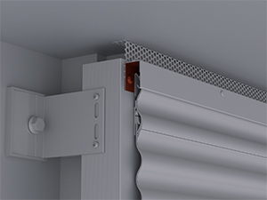

0,000 m EP _____________ GP _____________

01.02.10.11 Unterer Anschluss der PREFA Profilwelle
Liefern und Montieren des unteren Anschlusses,
einschließlich Befestigungsmaterial und Anarbeiten an die Fassadenbekleidung.

Materialqualität: Aluminium
Legierung: AlMn1Mg0,5
Farbe: wie Hauptposition

Abdeckstreifen:
Zuschnitt: .... mm
Abkantung: .... Stk
Materialdicke: 1,00 mm

Steckleiste:
Zuschnitt: 120 mm
Abkantung: 3 Stk
Länge: 3000 mm
Materialdicke: 0,70 mm

Lochblech:
Zuschnitt: .... mm
Abkantung: .... Stk
Materialdicke: 0,70 mm

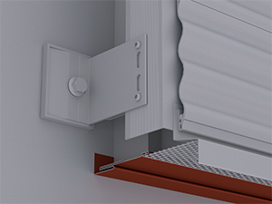

0,000 m EP _____________ GP _____________

01.02.10.12 Fenster-/Türanschluss horizontal (Sturz) aus PREFA Farbaluminiumband
Liefern und Montieren von Fenster-/Türanschlüssen horizontal (Sturz) aus PREFA Farbaluminiumband, einschließlich Befestigungs- und Abdichtungsmaterial sowie Anarbeiten an die PREFA Fassadenbekleidung und Fensterleibung.
Es ist darauf zu achten, dass Wärmebrücken minimiert werden.

Materialdicke: wie Hauptposition
Materialqualität: wie Hauptposition
Farbe: wie Hauptposition

Sturz:
Zuschnitt: .... mm
Abkantung: .... Stk

Steckleiste:
Zuschnitt: 120 mm
Abkantung: 3 Stk
Länge: 3000 mm

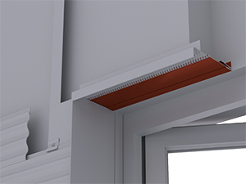

0,000 m EP _____________ GP _____________

01.02.10.13 Fenster-/Türanschluss vertikal (Leibung) aus PREFA Farbaluminiumband
Liefern und Montieren von Fenster-/Türanschlüssen vertikal (Leibung) mehrteilig, aus PREFA Farbaluminiumband, einschließlich Befestigungs- und Abdichtungsmaterial sowie Anarbeiten an die PREFA Fassadenbekleidung, Fensterbank und Sturz.
Es ist darauf zu achten, dass Wärmebrücken minimiert werden.
Materialdicke: wie Hauptposition
Materialqualität: wie Hauptposition
Farbe: wie Hauptposition
Leibungsprofil:
Zuschnitt: .... mm
Abkantung: .... Stk

Steckleiste:
Zuschnitt: 120 mm
Abkantung: 3 Stk
Länge: 3000 mm
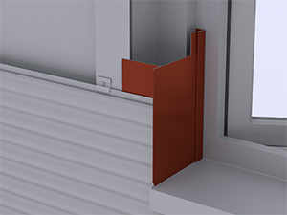

0,000 m EP _____________ GP _____________

01.02.10.14 Fensterbank aus PREFA Farbaluminiumband
Liefern und Montieren von Fensterbank aus PREFA Farbaluminiumband
einschließlich Befestigungsmaterial und Herstellen der seitlichen Anschlüsse.
Empfohlenes Gefälle der Fensterbank zur Vorderkante mind. 3°.

Fensterbank:
Zuschnitt: .... mm
Abkantung: 3 Stk
Materialdicke: 0,70 mm
Materialqualität: Aluminium
Legierung: AlMn1Mg0,5
Farbe: wie Hauptposition

Haftstreifen/Haltewinkel:
Zuschnitt: .... mm
Abkantung: 1 Stk
Materialdicke: 1,00 mm

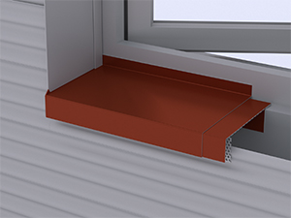

0,000 m EP _____________ GP _____________

01.02.10.15 Vertikaltrennung für PREFA Profilwelle (Stoßblech)
Liefern und Montieren einer Vertikaltrennung mit Abdeckleiste,
bei horizontaler Verlegung der PREFA Profilwelle,
einschließlich Befestigungsmaterial sowie
Anarbeiten an die PREFA Fassadenbekleidung.

Materialdicke: wie Hauptposition
Materialqualität: wie Hauptposition
Farbe: wie Hauptposition

Abdeckleiste:
Zuschnitt: 100 mm
Abkantung: 2 Stk

Taschenprofil: 2 Stk/Stoß
Zuschnitt: 150 mm
Abkantung: 3 Stk

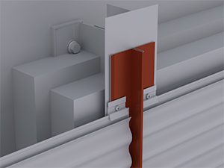

0,000 m EP _____________ GP _____________

01.02.10.16 Vertikaltrennung für PREFA Profilwelle (Abdeckleiste)
Liefern und Montieren einer Vertikaltrennung mit Abdeckleiste,
bei horizontaler Verlegung der PREFA Profilwelle
einschließlich Befestigungsmaterial sowie Anarbeiten an die Fassadenbekleidung.

Material: Aluminium
Legierung: AlMn1Mg0,5
Materialdicke: 1,00 mm
Farbe: wie Hauptposition

Abdeckleiste:
Zuschnitt: 100 mm
Abkantung: 2 Stk

Taschenprofil: 2 Stk/Stoß
Zuschnitt: 150 mm
Abkantung: 3 Stk

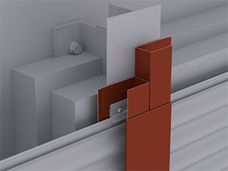

0,000 m EP _____________ GP _____________

01.02.10.17 Attikaabdeckung aus PREFA Farbaluminiumband
Liefern und Montieren von Attikaabdeckung aus PREFA Farbaluminiumband, einschließlich Haftstreifen, Befestigungsmaterial und Dichtmittel, inkl. aller Ecken, An- und Abschlüsse. Die Einzelstücke sind dehnungsgerecht zu verbinden. Ausführung gemäß aktuell gültigen Klempnerfachregeln.
Empfohlenes Gefälle der Attikaabdeckung zur Dachseite mind. 3°.

Attikaabdeckung:
Zuschnitt: .... mm
Abkantung: .... Stk
Materialdicke: 0,70 mm
Materialqualität: Aluminium
Legierung: AlMn1Mg0,5
Farbe: wie Hauptposition

Haftstreifen: 2x
Materialdicke: 1 mm
Zuschnitt: .... mm
Abkantung: 2 Stk

mögliche Verbindungsarten:
Stehfalz, Hakenfalz, Überschubleiste oder
Unterlagswellblech inkl. Stoßverbinder
gewählte Ausführung: .................

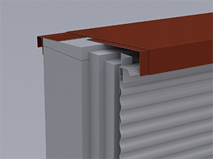

0,000 m EP _____________ GP _____________

01.02.10.18 Herstellen von Durchdringungen
Herstellen von Durchdringung für Tragprofile (z.B. Werbetafeln, Lüftungen, etc.) in die PREFA Fassadenbekleidung, einschließlich Stütz- bzw. Hilfskonstruktionen, Befestigungs- und Abdichtungsmaterial sowie Anarbeiten an die PREFA Fassadenbekleidung.

Öffnungsgröße: .... x .... mm oder Ø .... mm

Beispieldarstellung:
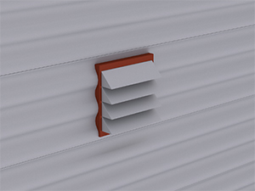

0,000 Stk EP _____________ GP _____________

01.02.10.19 PREFA Lochblech für hinterlüftete Fassaden
Liefern und Montieren von PREFA Lochblech
mit Rundlochung zur Be- und Entlüftung der Fassadenbekleidung,
inkl. erforderlichem Befestigungsmaterial.

Materialqualität: Aluminium
Legierung: EN AW 3005
Farbe: wie Hauptposition
Materialdicke: 0,7 mm
Rundlochung Ø 5 mm
Zuschnitt: .... mm
Abkantung: nach Erfordernis

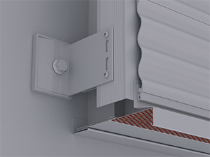

0,000 m EP _____________ GP _____________

01.02.10.20 Balkonbekleidung mit PREFA Profilwelle
Liefern und Montieren einer Aluminium-Balkonverkleidung
mit Profilwelle 10/47/2,0 mm, gemäß Ausführungsplan und
den statischen Erfordernissen.
Verdeckte Befestigung mittels Gleithafte und Nietverbindung,
geradlinig und fluchtgerecht auf vorhandener Rahmenkonstruktion
einschließlich Befestigungsmaterial:
Gleithaft, Aluminium
Balkonniete, Edelstahl mit Edelstahldorn:
Abmessungen: 5 x 14 mm
Kopfdurchmesser: 15 mm
Klemmbereich: 4 - 9,5 mm
Die Herstellerrichtlinien sowie die Verlegerichtlinien sind einzuhalten.
Verlegung (horizontal / vertikal): .......
Baubreite: 140 mm
Profilhöhe: 10 mm
Profilabstand: 47 mm
Länge:
≤ 1500 mm (vertikale Verlegung)
≤ 3000 mm (horizontale Verlegung)
Materialdicke: 2,00 mm
Gewicht: 6,6 kg/m²
Material: Aluminium (vollständig recycelbar)
Legierung: EN AW 6060 T66
Vorder- und Rückseite: Naturblank / einseitige oder beidseitige Pulverbeschichtung
Farbe: ................ (nach RAL)
Brandverhaltensklasse: A1 gemäß EN 13501-1

0,000 m EP _____________ GP _____________

Bereich 01.02.10 PREFA Profilwelle GP ____________

Bereich 01.02.11 PREFA Zackenprofil

ALLGEMEINE VORBEMERKUNGEN
Vorwort

Die PREFA GmbH Alu Dächer und -Fassaden bietet einen umfangreichen Ausschreibungsservice. Wir unterstützen Architekten und Planer kostenlos bei der Erstellung komplexer Leistungsbeschreibungen und stellen darüber hinaus Ausschreibungstextvorlagen in Form von Worddateien (*.docx) sowie im Format GAEB 2000 (*.x81) zur Verfügung.
Bei der Erstellung der vorliegenden Leistungsbeschreibung berücksichtigen wir den derzeit gültigen, aktuellen Stand der Technik und Produktentwicklung.

Mit der Nutzung dieser Services, eben durch die Verarbeitung, Verbreitung erstellter, eingefügter bzw. ergänzter Angaben und Informationen in Leistungsbeschreibungen, stimmen Sie nachfolgenden Bedingungen ausdrücklich zu.

Die Nutzung des Ausschreibungsservice, sowie die im Zusammenhang damit zur Verfügung gestellten Unterlagen (etwa Verlegerichtlinien) stellen keine vertragliche oder vertragsähnliche Leistung unsererseits dar; eine Haftung für Schäden und weitergehende Ansprüche aller Art wird -soweit gesetzlich zulässig- ausdrücklich ausgeschlossen.

PREFA GmbH Alu Dächer und -Fassaden übernimmt für die Vollständigkeit der Einzelpositionen zur Ausführung der beschriebenen Leistungen keine Gewährleistung, ebenso nicht für die Richtigkeit der Maßangaben in den Einzelpositionen. Der Planer hat alle Angaben auf Richtigkeit zu prüfen und gegebenenfalls anzupassen. Die Positionen sind vom Planer und ggfs. auch vom ausführenden Handwerker ("Bieter") auf Durchführbarkeit zu prüfen, die Mengen sind am Objekt auf Richtigkeit zu kontrollieren und gegebenenfalls zu ändern.
Bildliche Darstellungen sind keine Planungsdetails und dienen nur als beispielhafte Darstellung und Hilfestellung. Diese können vom Architekten / Planer bei Bedarf entfernt werden.

Folgende Unterlagen liegen dem Leistungsverzeichnis zugrunde:

- ...........................................

- ...........................................

- ...........................................

Technische Vorbemerkungen

- Grundlage für die Ausführung der beschriebenen Leistung sind die Verlege- und Montagehinweise der PREFA Aluminiumprodukte GmbH sowie die national geltenden Gesetze, Vorschriften, Fachregeln und Normen.
- Alle Positionen sind gesamtpreisbildend und werden mit GP ausgegeben. Kontrollieren Sie gegebenenfalls alle Bedarfspositionen, Wahlpositionen und Wahlgliederungspunkte. Für die digitale Angebotspreiseinholung empfehlen wir den Datenaustausch über GAEB (90/ 2000/ XML) oder den Export: ‘Digitale Angebotsanforderung‘ da Textexport-Dateien nicht reimportiert werden können. Diese Anwendung ist nach dem Datenaustauschstandard GAEB XML 3.1 zertifiziert.
- Materialverschnitt, Falzverluste sowie Klein- und Befestigungsmaterial sind in die betreffenden Positionen einzurechnen. Abrechnung erfolgt nach bauseitigem Aufmaß.
- Vor Angebotsabgabe sind eine Baustellenbesichtigung durchzuführen; die baulichen und technischen Gegebenheiten mit der Bauleitung abzustimmen. Nachforderungen aus Nichtkenntnis der Baustellenbesonderheiten können nicht anerkannt werden. Bei einer Sanierung ist die vor Ort Prüfung des vorhandenen Dachaufbaues, bzw. der allgemeinen Situation erforderlich.
- Wenn diese Leistungsbeschreibung eine Alternative zu einem bestehenden Leistungsverzeichnis ist, gelten die Vorbedingungen des Hauptangebotes unverändert weiter.
- Die Entsorgung der Abfälle, des Schuttes und des Schrottes hat entsprechend der geltenden Vorschriften zu erfolgen und ist mit Nachweis der Entsorgungsstellen zu belegen. Dies gilt sowohl für die beim Rückbau als auch beim Einbau anfallenden Wert- und Reststoffe. Die Kosten für die Entsorgung sind in die Einheitspreise einzurechnen.
- Arbeits-, Fassaden- und Schutzgerüste sowie mögliche Straßenabsperrungen und behördliche Genehmigungen, Blitzschutz, Nebengebäude, Balkone, Vordächer sind nicht enthalten bzw. berücksichtigt.
- Der Auftragnehmer ist nicht von seiner eigenen Pflicht befreit, die Massen und sonstigen Angaben sorgfältig auf Richtigkeit hin zu überprüfen.
- Nebenleistungen, wie z.B. Schutz- und Sicherheitsmaßnahmen nach den Unfallverhütungsvorschriften und den behördlichen Bestimmungen, sind Leistungen, die auch ohne Erwähnung im Leistungsverzeichnis zur vertraglichen Leistung gehören und nicht selbstständig vergütet werden.

01.02.11.1 Fassadenbekleidung mit PREFA Zackenprofil 22/40/2,0
Liefern und Montieren einer Aluminium-Fassadenbekleidung mit PREFA Zackenprofil 22/40/2,0, gemäß Ausführungsplan und den statischen Erfordernissen, geradlinig und fluchtgerecht auf vorhandener Unterkonstruktion. Einschließlich PREFA Befestigungsmaterial (verdeckte Befestigung mittels PREFA Gleithafte auf vorhandener Unterkonstruktion)
Die PREFA Verlegerichtlinien sind einzuhalten.

Verlegung: horizontal / vertikal /diagonal
gewählte Verlegung: ..........
Baubreite: 200 mm
Profilhöhe: 20 mm
Profilabstand: 40 mm
Länge: 500 - 6200 mm
Materialdicke: 2,00 mm
Gewicht: 7,5 kg/m²
Material: Aluminium (vollständig recycelbar)
Legierung: EN AW 6060 T66 gemäß
Oberfläche:
- Naturblank (eloxalfähig)
- einseitige Pulverbeschichtung
- beidseitige Pulverbeschichtung
gewählte Oberfläche: .................
Farbe bei Pulverbeschichtung: ................. (nach RAL)
Brandverhaltensklasse: A1 gemäß EN 13501-1

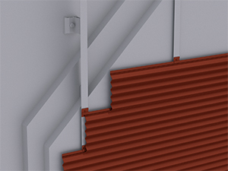

0,000 m² EP _____________ GP _____________

01.02.11.2 Zulage zur Hauptposition für Schrägschnitte
Zulage für die Herstellung von Schrägschnitten
bei schräg verlaufenden Wandgeometrien.

0,000 m EP _____________ GP _____________

01.02.11.3 PREFA Startprofil für Zackenprofil 22/40/2,0
Liefern und Montieren von stranggepressten Startprofilen
für den unteren Anschluss und Horizontaltrennung
bei horizontal Verlegung des PREFA Zackenprofiles
einschließlich Befestigungsmaterial sowie
Anarbeiten an die PREFA Fassadenbekleidung.

Sichtfläche: 12 mm
Länge: 3000 mm
Farbe/Oberfläche: wie Hauptposition
Materialdicke: wie Hauptposition
Materialqualität: wie Hauptposition

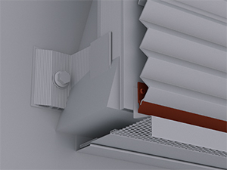

0,000 m EP _____________ GP _____________

01.02.11.4 PREFA Abschlussprofil für Zackenprofil 22/40/2,0
Liefern und Montieren von stranggepressten Abschlussprofilen
für den oberen Anschluss und unteren Fensterabschluss
bei horizontaler Verlegung der PREFA Profilwelle
einschließlich Befestigungsmaterial sowie Anarbeiten an die PREFA Fassadenbekleidung.

Sichtfläche: 40 mm
Länge: 3000 mm
Farbe/Oberfläche: wie Hauptposition
Materialdicke: wie Hauptposition
Materialqualität: wie Hauptposition

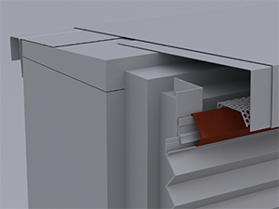

0,000 m EP _____________ GP _____________

01.02.11.5 PREFA Eckprofil für Zackenprofil 22/40/2,0
Liefern und Montieren von stranggepressten Eckprofilen
für die Ausbildung von Außen- und Innenecken
einschließlich Halteblättchen, Befestigungsmaterial und Anarbeiten an die Fassadenbekleidung.

Sichtfläche Außenecke: 16 mm
Sichtfläche Innenecke: 95 mm
Länge: 3000 mm
Farbe/Oberfläche: wie Hauptposition
Materialdicke: wie Hauptposition
Materialqualität: wie Hauptposition

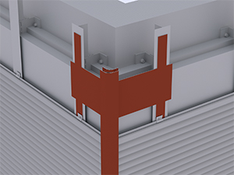

0,000 m EP _____________ GP _____________

01.02.11.6 Eckausbildung Außen- und Innenecke (1-teilig)
Liefern und Montieren von Außen- und Innenecken,
1-teilig, einschließlich Befestigungsmaterial sowie
Anarbeiten an die PREFA Fassadenbekleidung.

Materialqualität: Aluminium, Legierung AlM1Mg0,5
Farbe: wie Hauptposition
Materialdicke: 0,7 mm

Gesamtzuschnitt: bis 200 mm
Abkantung: bis 5 Stk

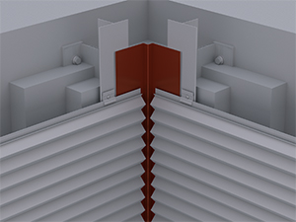

0,000 m EP _____________ GP _____________

01.02.11.7 Eckausbildung Außen- und Innenecke (2-teilig)
Liefern und Montieren von Außen- und Innenecken,
2-teilig, einschließlich Befestigungsmaterial sowie
Anarbeiten an die PREFA Fassadenbekleidung.

Materialqualität: Aluminium, Legierung AlM1Mg0,5
Farbe: wie Hauptposition
Materialdicke: 0,7 mm

Gesamtzuschnitt: bis 250 mm
Abkantung: bis 8 Stk
Länge: 3000 mm

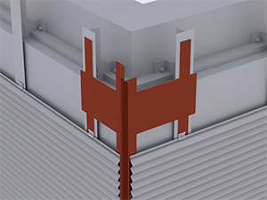

0,000 m EP _____________ GP _____________

01.02.11.8 Eckausbildung Außen- und Innenecken (mehrteilig)
Liefern und Montieren von Außen- / Innenecken mehrteilig, einschließlich Haltewinkel und Befestigungsmaterial sowie Anarbeiten an die PREFA Fassadenbekleidung.
Materialqualität: Aluminium, Legierung AlM1Mg0,5
Farbe: wie Hauptposition
Materialdicke: 0,7 mm
bestehend aus:
Außen- / Innenecke (mehrteilig)
Zuschnitt:140 mm
Abkantung: 3 Stk
Profillänge: 3000 mm
Taschenprofil als Haltewinkel (2 Stk pro Außen- / Innenecke)
Zuschnitt: 110 mm
Abkantung: 2 Stk
Profillänge: 3000 mm

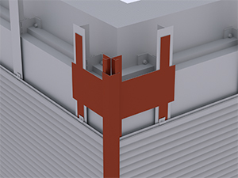

0,000 m EP _____________ GP _____________

01.02.11.9 PREFA Wetterschenkel (Geschoßtrennprofil)
Liefern und Montieren von PREFA Wetterschenkel (Geschoßtrennprofil)
für den unteren Anschluss, Horizontaltrennung und oberer Fensterabschluss,
einschließlich Befestigungsmaterial und Stoßverbinder
sowie Anarbeiten an die Fassadenbekleidung.

Materialqualität: Aluminium, Legierung AlM1Mg0,5
Farbe: wie Hauptposition
Materialdicke: 0,7 mm

Zuschnitt: 120 mm
Abkantung: 3 Stk
Länge: 3000 mm

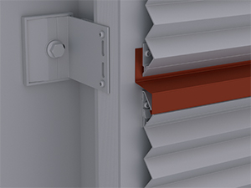

0,000 m EP _____________ GP _____________

01.02.11.10 PREFA Taschenprofil für Zackenprofil 22/40/2,0
Liefern und Montieren von Taschenprofilen gekantet
aus PREFA Farbaluminiumband
für den Wandanschluss und oberen Abschluss,
einschließlich Befestigungs- und Dichtungsmaterial
sowie Anarbeiten an die PREFA Fassadenbekleidung

Materialqualität: Aluminium
Legierung: AlMn1Mg0,5
Materialdicke: 1,00 mm
Farbe: wie Hauptposition

Zuschnitt: bis 150 mm
Abkantung: 3 Stk

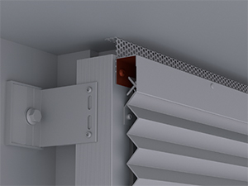

0,000 m EP _____________ GP _____________

01.02.11.11 Unterer Anschluss des PREFA Zackenprofiles
Liefern und Montieren des unteren Anschlusses,
einschließlich Befestigungsmaterial und Anarbeiten an die Fassadenbekleidung.

Materialqualität: Aluminium
Legierung: AlMn1Mg0,5
Farbe: wie Hauptposition

Abdeckstreifen:
Zuschnitt: .... mm
Abkantung: .... Stk
Materialdicke: 1,00 mm

Steckleiste:
Zuschnitt: 120 mm
Abkantung: 3 Stk
Länge: 3000 mm
Materialdicke: 0,70 mm

Lochblech:
Zuschnitt: .... mm
Abkantung: .... Stk
Materialdicke: 0,70 mm

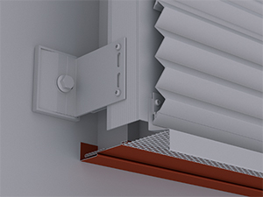

0,000 m EP _____________ GP _____________

01.02.11.12 Vertikaltrennung für PREFA Zackenprofil (Stoßblech)
Liefern und Montieren einer Vertikaltrennung mit PREFA Stoßblech,
bei horizontaler Verlegung des PREFA Zackenprofil
einschließlich Befestigungsmaterial sowie Anarbeiten an die Fassadenbekleidung.

Zuschnitt: 150 mm
Abkantung: 5 Stk
Material: Aluminium
Legierung: AlMn1Mg0,5
Materialdicke: 1,00 mm
Farbe: wie Hauptposition

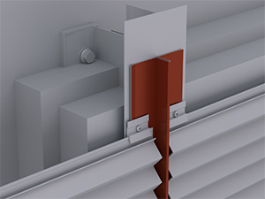

0,000 m EP _____________ GP _____________

01.02.11.13 Vertikaltrennung für PREFA Zackenprofil (Abdeckleiste)
Liefern und Montieren einer Vertikaltrennung mit Abdeckleiste,
bei horizontaler Verlegung des PREFA Zackenprofil
einschließlich Befestigungsmaterial sowie Anarbeiten an die Fassadenbekleidung.

Material: Aluminium
Legierung: AlMn1Mg0,5
Materialdicke: 1,00 mm
Farbe: wie Hauptposition

Abdeckleiste:
Zuschnitt: 100 mm
Abkantung: 2 Stk

Taschenprofil: 2 Stk/Stoß
Zuschnitt: 150 mm
Abkantung: 3 Stk

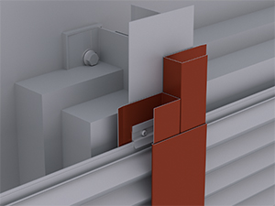

0,000 m EP _____________ GP _____________

01.02.11.14 Fenster-/Türanschluss horizontal (Sturz) aus PREFA Farbaluminiumband
Liefern und Montieren von Fenster-/Türanschlüssen horizontal (Sturz) aus PREFA Farbaluminiumband, einschließlich Befestigungs- und Abdichtungsmaterial sowie Anarbeiten an die PREFA Fassadenbekleidung und Fensterleibung.
Es ist darauf zu achten, dass Wärmebrücken minimiert werden.

Materialdicke: wie Hauptposition
Materialqualität: wie Hauptposition
Farbe: wie Hauptposition

Sturz:
Zuschnitt: .... mm
Abkantung: .... Stk

Steckleiste:
Zuschnitt: 120 mm
Abkantung: 3 Stk
Länge: 3000 mm

0,000 m EP _____________ GP _____________

01.02.11.15 Fenster-/Türanschluss vertikal (Leibung) aus PREFA Farbaluminiumband
Liefern und Montieren von Fenster-/Türanschlüssen vertikal (Leibung)
aus PREFA Farbaluminiumband,
einschließlich Befestigungs- und Abdichtungsmaterial sowie
Anarbeiten an die PREFA Fassadenbekleidung, Fensterbank und Sturz.
Es ist darauf zu achten, dass die Wärmedämmung an den Stock gut angearbeitet ist.

Leibung:
Zuschnitt: .... mm
Abkantung: .... Stk
Materialdicke: wie Hauptposition
Materialqualität: wie Hauptposition
Farbe: wie Hauptposition

Steckleiste:
Zuschnitt: 120 mm
Abkantung: 3 Stk
Länge: 3000 mm

0,000 m EP _____________ GP _____________

01.02.11.16 Fensterbank aus PREFA Farbaluminiumband
Liefern und Montieren von Fensterbank aus PREFA Farbaluminiumband
einschließlich Befestigungsmaterial und Herstellen der seitlichen Anschlüsse.
Empfohlenes Gefälle der Fensterbank zur Vorderkante mind. 3°.

Fensterbank:
Zuschnitt: .... mm
Abkantung: 3 Stk
Materialdicke: 0,70 mm
Materialqualität: Aluminium
Legierung: AlMn1Mg0,5
Farbe: wie Hauptposition

Haftstreifen/Haltewinkel:
Zuschnitt: .... mm
Abkantung: 1 Stk
Materialdicke: 1,00 mm

0,000 m EP _____________ GP _____________

01.02.11.17 Attikaabdeckung aus PREFA Farbaluminiumband
Liefern und Montieren von Attikaabdeckung aus PREFA Farbaluminiumband, einschließlich Haftstreifen, Befestigungsmaterial und Dichtmittel, inkl. aller Ecken, An- und Abschlüsse. Die Einzelstücke sind dehnungsgerecht zu verbinden. Ausführung gemäß aktuell gültigen Klempnerfachregeln.
Empfohlenes Gefälle der Attikaabdeckung zur Dachseite mind. 3°.

Attikaabdeckung:
Zuschnitt: .... mm
Abkantung: .... Stk
Materialdicke: 0,70 mm
Materialqualität: Aluminium
Legierung: AlMn1Mg0,5
Farbe: wie Hauptposition

Haftstreifen: 2x
Materialdicke: 1 mm
Zuschnitt: .... mm
Abkantung: 2 Stk

mögliche Verbindungsarten:
Stehfalz, Hakenfalz, Überschubleiste oder
Unterlagswellblech inkl. Stoßverbinder
gewählte Ausführung: .................

0,000 m EP _____________ GP _____________

01.02.11.18 Herstellen von Durchdringungen
Herstellen von Durchdringung für Tragprofile (z.B. Werbetafeln, Lüftungen, etc.) in die PREFA Fassadenbekleidung, einschließlich Stütz- bzw. Hilfskonstruktionen, Befestigungs- und Abdichtungsmaterial sowie Anarbeiten an die PREFA Fassadenbekleidung.

Öffnungsgröße: .... x .... mm oder Ø .... mm

0,000 Stk EP _____________ GP _____________

01.02.11.19 PREFA Lochblech für hinterlüftete Fassaden
Liefern und Montieren von PREFA Lochblech
mit Rundlochung zur Be- und Entlüftung der Fassadenbekleidung,
inkl. erforderlichem Befestigungsmaterial.

Materialqualität: Aluminium
Legierung: EN AW 3005
Farbe: wie Hauptposition
Materialdicke: 0,7 mm
Rundlochung Ø 5 mm
Zuschnitt: .... mm
Abkantung: nach Erfordernis

0,000 m EP _____________ GP _____________

01.02.11.20 Balkonbekleidung mit PREFA Zackenprofil
Liefern und Montieren einer Aluminium-Balkonverkleidung
mit Zackenprofil 22/40/2,0 mm, gemäß Ausführungsplan
und den statischen Erfordernissen.
Verdeckte Befestigung mittels Gleithafte und Nietverbindung,
geradlinig und fluchtgerecht auf vorhandener Rahmenkonstruktion
einschließlich Befestigungsmaterial:
Gleithaft, Aluminium
Balkonniete, Edelstahl mit Edelstahldorn:
Abmessungen: 5 x 14 mm
Kopfdurchmesser: 15 mm
Klemmbereich: 4 - 9,5 mm
Die Herstellerrichtlinien sowie die Verlegerichtlinien sind einzuhalten.
Verlegung vertikal
Baubreite: 140 mm
Profilhöhe: 10 mm
Profilabstand: 47 mm
Länge:
≤ 1500 mm (vertikale Verlegung)

Materialdicke: 2,00 mm
Gewicht: 6,6 kg/m²
Material: Aluminium (vollständig recycelbar)
Legierung: EN AW 6060 T66

Vorder- und Rückseite: Naturblank / einseitige oder beidseitige Pulverbeschichtung
Farbe: ................ (nach RAL)
Brandverhaltensklasse: A1 gemäß EN 13501-1

0,000 m EP _____________ GP _____________

Bereich 01.02.11 PREFA Zackenprofil GP ____________

Bereich 01.02.12 Regieleistungen

01.02.12.1 Regiestunden Facharbeiter
Regiestunden Facharbeiter

0,000 h EP _____________ GP _____________

01.02.12.2 Regiestunden Helfer
Regiestunden Helfer

0,000 h EP _____________ GP _____________

Bereich 01.02.12 Regieleistungen GP ____________

Titel 01.02 PREFA Fassadensysteme und Fassadenunterkonstruktion GP ____________

Zusammenfassung

Titel 01.02 PREFA Fassadensysteme und Fassadenunterkonstruktion
GP _____________
Bereich 01.02.01 Unterkonstruktion Fassade
GP _____________
Bereich 01.02.02 PREFA Siding
GP _____________
Bereich 01.02.03 PREFA Aluminium Verbundplatte
GP _____________
Bereich 01.02.04 PREFA Wandraute 20 x 20
GP _____________
Bereich 01.02.05 PREFA Wandraute 29 x 29
GP _____________
Bereich 01.02.06 PREFA Wandraute 44 x 44
GP _____________
Bereich 01.02.07 PREFA Wandschindel
GP _____________
Bereich 01.02.08 PREFA Fassadenpaneel FX.12
GP _____________
Bereich 01.02.09 PREFALZ Winkelstehfalz
GP _____________
Bereich 01.02.10 PREFA Profilwelle
GP _____________
Bereich 01.02.11 PREFA Zackenprofil
GP _____________
Bereich 01.02.12 Regieleistungen
GP _____________

LV 01 PREFA Fassadensysteme
GP __________

